新建合肥至武汉高速铁路（湖北段）站前工程HWZQ-4标段

9#、676#、11#、13#墩塔式起重机
安装及拆除专项施工方案

编制人：
审核人：
审批人：

中铁大桥局集团有限公司机械化施工分公司
2025年6月

目录
第一章 编制说明 5
1.1. 编制依据 5
1.2. 编制原则 5
1.3. 编制范围 6
第二章 工程概况 7
2.1. 工程概况 7
2.2. 塔机布置 9
第三章 所选用塔式起重机型号与性能 11
3.1. 塔机型号 11
3.2. 塔机性能与参数 11
3.3. 防雷接地 16
3.4. 塔机基础 16
第四章 施工技术方案 19
4.1. 组织机构 19
4.2. 工期计划 20
4.3. 资源配置 21
4.4. 安装起重机械设备的型号、性能及起吊能力验算 24
第五章 XGT6015A-8S安装施工方案 46
5.1. 塔机安装流程 46
5.2. 安装前准备工作 46
5.3. XGT6015A-8S塔机主机安装过程 47
5.4. 顶升加节 71
第六章 T7020-12安装施工方案 79
6.2. 试验 102
第七章 XGT6515D-10S塔吊安装 105
7.1. 塔机安装流程 105
7.2. 安装前准备工作 105
7.3. XGT6515D-10S塔机主机安装过程 106
7.4. 顶升加节 123
第八章 XGT6015A-8S塔机拆除施工方案 129
8.1. 拆塔前的准备工作 129
8.2. 拆塔注意事项 129
8.3. 拆除总工序 130
8.4. 拆塔 130
第九章 T7020-12塔机拆除施工方案 133
9.1. 拆塔前的准备工作 133
9.2. 拆塔注意事项 133
9.3. 拆除总工序 133
9.4. 拆塔 134
第十章 危险源辨识与分析 137
10.1. 危险因素辨识 137
10.2. 危险因素分析 139
10.3. 风险因素评估 139
第十一章 施工安全技术保障措施 142
11.1. 健康 142
11.2. 环境 142
11.3. 安全 143
11.4. 质量监测与监控 145
第十二章 安全管理措施 147
12.1. 安全保证措施 147
12.2. 危险源安全监控措施 148
12.3. 施工安全保证措施 154
12.4. 高处作业及临边防护安全技术措施 160
12.5. 绿色施工保证措施 160
12.6. 验收及日常检查维保 161
12.7. 塔机垂直度监控 162
第十三章 应急预案 164
13.1. 编制目的 164
13.2. 应急组织机构 164
13.3. 紧急事故救援小组成员分工 164
13.4. 应急准备 165
13.5. 施工现场的急救步骤 165
13.6. 现场预案及措施 165
13.7. 应急响应 170
13.8. 应急电话 171
第十四章 附件 172
14.1. 安拆单位证件 172
14.2. 安拆人员证件 173
14.3. 安装竣工验收样表 183

编制说明

编制依据
现行法规、规范、标准及办法，主要有：
- 《中华人民共和国特种设备安全法》（主席令第四号）
- 《中华人民共和国安全生产法 》（第三次修正）
- 《建设工程安全生产管理条例》（国务院令第393号）
- 《特种设备使用管理规则》（TSG 08-2017）
- 《特种设备安全监察条例》（国务院令第549号）
- 《建筑施工塔式起重机安装、使用、拆卸安全技术规程》（JGJ196-2010）
- 《塔式起重机安全规程》（GB5144-2006）
- 《建筑机械使用安全技术规程》（JGJ33-2012）
- 《建筑施工安全检查标准》（JGJ59-2011）
- 《建筑施工高处作业安全技术规范》（JGJ80-2016）
- 《建筑施工起重吊装安全技术规范》（JGJ276-2012）
- 《建筑起重机械安全监督管理规定》（建设部第166号令）
- 《起重机钢丝绳保养、维护、检验和报废》（GB/T5972-2016）
- 《一般用途钢丝绳吊索特性和技术条件》(GB/T 16762-2020 )
- 《钢丝绳通用技术条件》(GB/T 20118-2017 )
- 《塔式起重机混凝土基础工程技术标准》（JGJ/T187-2019）
- 《危险性较大的分部分项工程安全管理规定》(建设部令第37号)
- 《公路工程施工安全技术规范》（JTG F90-2015 ）
- 《施工现场临时用电安全技术规范》（JGJ46-2005）
- 徐工建机《XGT6015A-8S塔式起重机使用说明书》
- 虎霸建机《T7020-12塔式起重机使用说明书》
- 徐工建机《XGT6515D-10S塔式起重机使用说明书》

编制原则
（1）安全第一的原则，坚持“安全第一，预防为主，综合治理”的指导思想，遵守国家安全相关法律法规，结合工程特点，制定积极有效的安全管理、技术、组织措施，确保人身安全和工程安全。
（2）确保工期的原则，根据工程施工组织安排，编制科学的、合理的、周密的施工方案，合理安排塔柱施工进度，实行网络控制，做好工序衔接，实施进度监控，确保实现工期目标，满足业主要求。
（3）方案优化的原则，科学组织，合理安排，以采用成熟的施工技术、先进的机械、完善的施工工艺为原则。

编制范围
本方案适用于新建合肥至武汉高速铁路（湖北段）站前工程HWZQ-4标段9#墩XGT6015A-8S塔式起重机、676#墩T7020-12塔式起重机、11#墩XGT6015A-8S塔式起重机、13#墩XGT6515D-10S塔式起重机安拆施工。

工程概况

工程概况

项目概况
新建合肥至武汉高速铁路位于安徽、湖北省境内，线路东起合肥，途经安徽省六安市、金寨县及湖北省麻城市、红安县，终至武汉。本项目是沪渝蓉沿江高铁通道的重要组成部分，向东与合宁、合新高铁衔接，向西与武宜高铁、汉十高铁、京广高铁衔接，在东西两端衔接的高铁路网呈“扇形放射”特征。
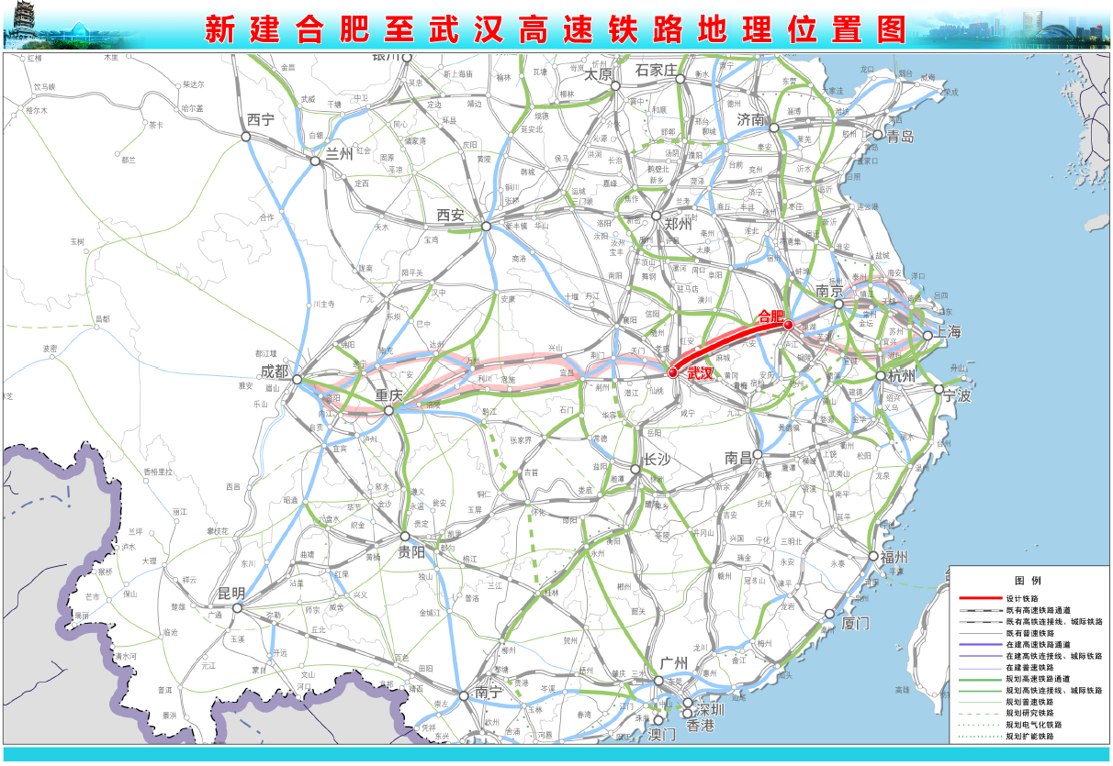
图 2.1.1-1项目地理位置图
新建合肥至武汉高速铁路（湖北段）起自大别山隧道鄂皖省界DK171+500，向西穿大别山脉，沿既有合武铁路南侧行至既有麻城北、红安站并站，后进入武汉市于黄陂区东南设长江新区站，出站后沿绕城高速西行至天河机场，于机场东南侧新设武汉天河站，出站后向西两跨绕城高速公路于东西湖区新沟西线路所与武汉至宜昌高铁相衔接。
新建合肥至武汉高速铁路（湖北段）正线长163.350km，设4个车站：麻城北、红安、长江新区、武汉天河。新建桥梁37座125.294km，隧道5座21.815km，桥隧占90.05%。正线路基工程长16.248km，占线路比例比为9.95%。
枢纽、地区相关及配套工程：新沟东南联络线7.604km（单线）；预留天河三四线工程0.262km（单线）；横店东联络线10.699km（单线）。
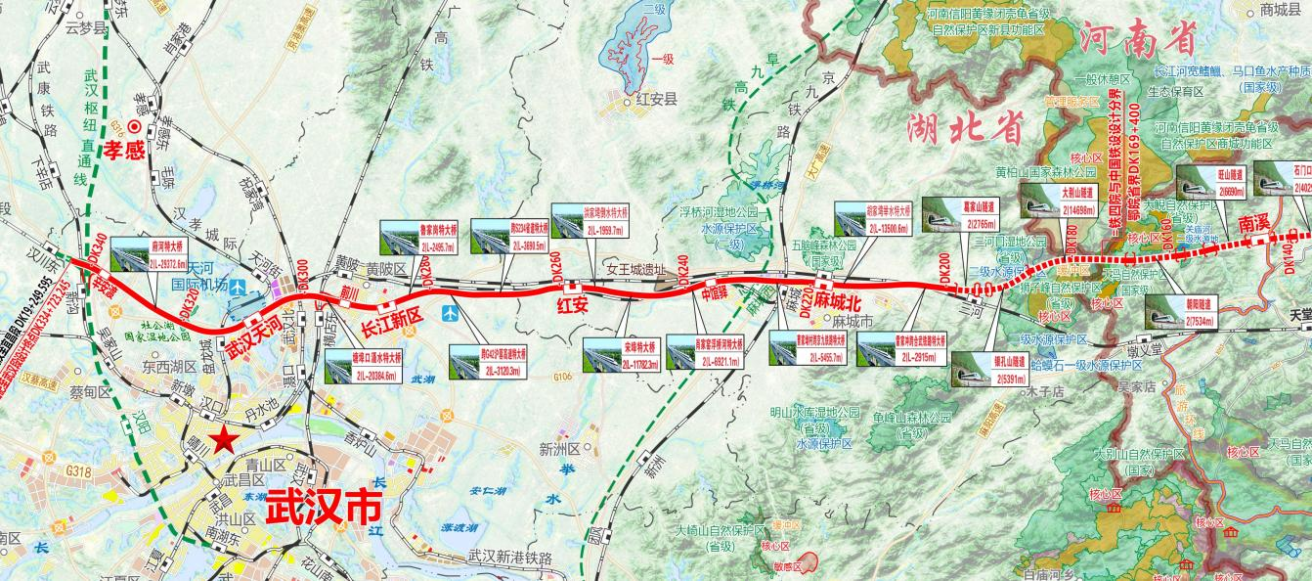
起讫里程：DK171+500～DK334+723.215
线路长：163.35km
图 2.1.1-2 项目线路图

标段概况
新建合肥至武汉高速铁路（湖北段）站前工程HWZQ-4标段：土建正线里程DK303+283.975～DK334+723.215，正线长31.439km。另含新沟东南联络线：上行线单线长3650.99m、下行线单线长3952.85m，合计7603.84m（单线）；预留天河三四线：上行线单线长130.84m、下行线单线长130.84m，合计单线261.68m（单线）。
本标段主要包含：双线桥梁29709.66延长米/1座，单线桥梁7865.52延长米/4座，其中箱梁预制架设817孔（双线梁680孔、单线梁137孔），钢混组合连续梁3联、连续刚构4联、道岔连续梁3联、连续梁30联，T构1联；框架桥94.75延长米/3座，路基1550米，涵洞1座；正线铺设CRTS双块式无砟轨道61805米，站线铺设CRTS双块式无砟轨道9584米，道岔过渡段125米。
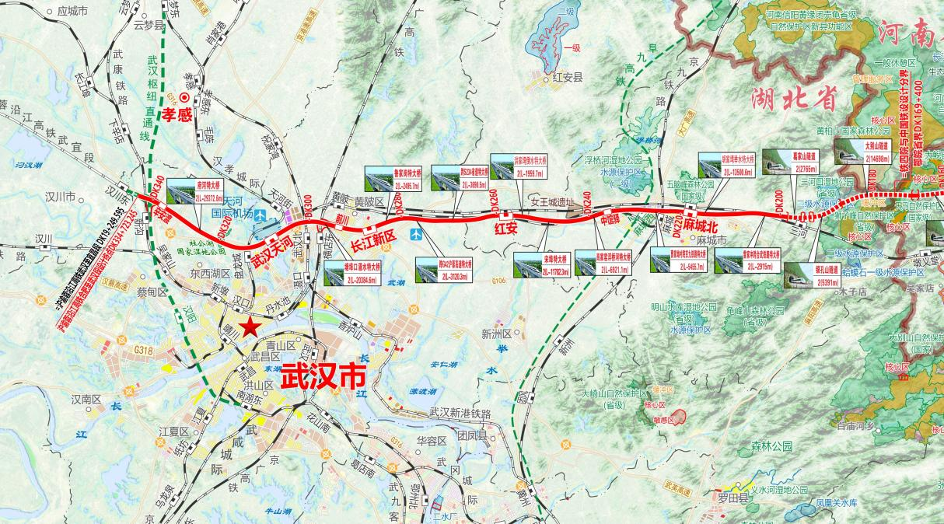
HWZQ-4标：DK303+283.975～DK334+723.215
图 2.1.2-1标段线路图
HWZQ-4标主要工点如下表：
表 2.1.2-1HWZQ-4标工点一览表
序号 | 工点名称 | 起点里程 | 终点里程 | 长度（m） | 备注
1 | 黄花涝府河特大桥 | DK305+332.165 | DK334+723.215 | 29709.66 | 预制简支箱梁680孔、现浇简支箱梁14孔、连续梁（刚构）27联、T构1联、移动模架2段（35孔）
2 | 新沟东南上行联络线特大桥 | DNLYDK000+219.760 | DNLYDK003+870.750 | 3650.99 | 预制简支箱梁66孔、现浇简支箱梁2孔、连续梁6联
3 | 新沟东南下行联络线特大桥 | DNLDK000+219.760 | DNLDK004+172.610 | 3952.85 | 预制简支箱梁71孔、现浇简支箱梁1孔、连续梁7联
4 | 预留天河三四线工程下行线大桥 | SSIDK005+569.040 | SSIDK005+699.880 | 130.84 | 现浇简支箱梁4孔
5 | 预留天河三四线工程上行线大桥 | SSIYDK005+566.800 | SSIYDK005+697.640 | 130.84 | 现浇简支箱梁4孔
6 | 路基 | DK303+283.975 | DK305+332.165 | 1548.19 | 不含天河站场范围500m路基
7 | 框架桥 |  |  | 94.75 | 3处
8 | 涵洞 |  |  | 23.10 | 1处
9 | 无砟轨道 | DK303+283.975 | DK334+723.215 | 71389 | CRTS型双块式
10 | 房屋建筑 |  |  | 2247m² | 四电配套房屋、区间警务区及岗亭等房屋工程

塔机布置
本工程计划在9#、676#、11#、13#墩各安装一台塔式起重机，9#墩塔机型号为徐工建机XGT6015A-8S、676#墩塔机型号为虎霸建机T7020-12、11#墩塔机型号为徐工建机XGT6015A-8S、13#墩塔机型号为徐工建机XGT6515D-10S，编号1#-4#塔。1#-3#基础采用独立混凝土基础形式，4#基础采用与承台连接的整体式基础形式。
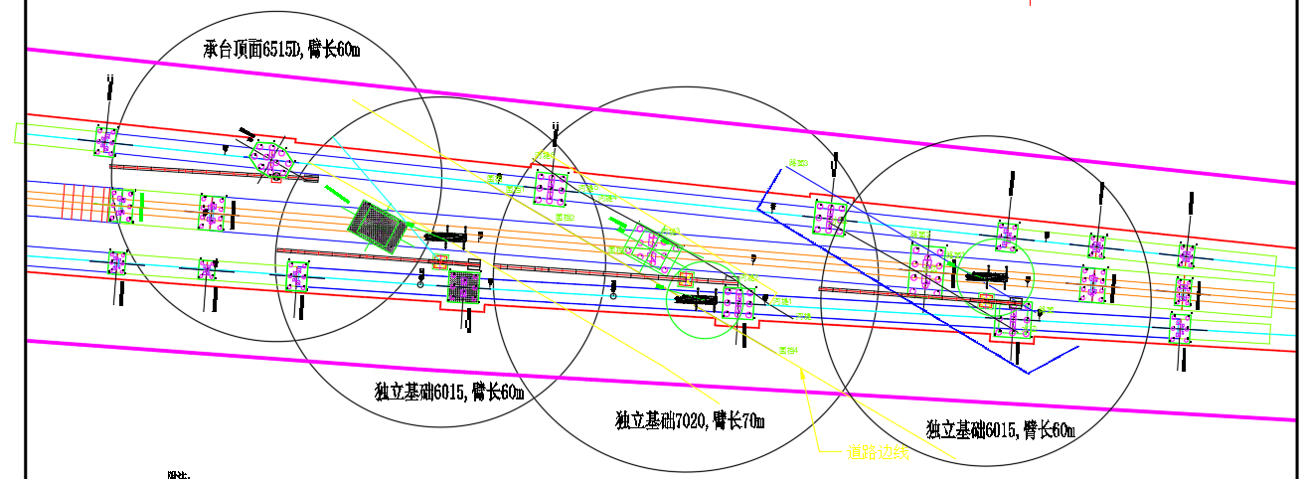
图 2.2-1 塔机平面布置图
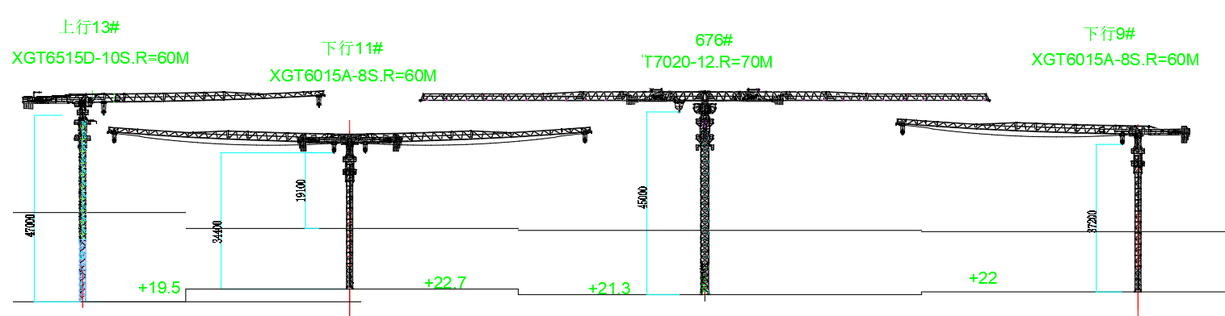
图 2.2-2 塔机立面布置图

所选用塔式起重机型号与性能

塔机型号
本工程1#塔机型号为徐工建机XGT6015A-8S、2#塔机型号为虎霸建机T7020-12、3#塔机型号为徐工建机XGT6015A-8S、4#塔机型号为徐工建机XGT6515D-10S。
XGT6015A-8S塔机由徐工建机设计制造。该塔机为水平臂架、小车变幅、上回转、自升式多用途塔机。最大工作幅度60米，独立起升高度40米，最大额定起重量为8t。主要的参数见表3.2-1。
T7020-12塔机由虎霸建机设计制造。该塔机为水平臂架、小车变幅、上回转、自升式多用途塔机。最大工作幅度70米，独立起升高度60.7米，最大额定起重量为12t。主要的参数见表3.2-2。
XGT6515D-10S塔机由徐工建机设计制造。该塔机为水平臂架、小车变幅、上回转、自升式多用途塔机。最大工作幅度65米，独立起升高度50米，最大额定起重量为10t。主要的参数见表3.2-3。
本工程根据实际施工需要，1#、3#、4#塔机均采用60m起重臂长,2#塔机采用70m起重臂长。1#塔XGT6015A-8S塔机最终安装高度为34.4m（9节标准节和1节基础节），无附墙设置。2#塔T7020-12塔机最终安装高度为45.7m（12节标准节和1节基础节），无附墙设置。3#塔XGT6015A-8S塔机最终安装高度为31.6m（8节标准节和1节基础节），无附墙设置。4#塔XGT6515D-10S塔机最终安装高度为47m（10节标准节和2节基础节），无附墙设置。

塔机性能与参数
表 3.2-1 XGT6015A-8S塔机主要技术参数
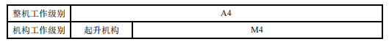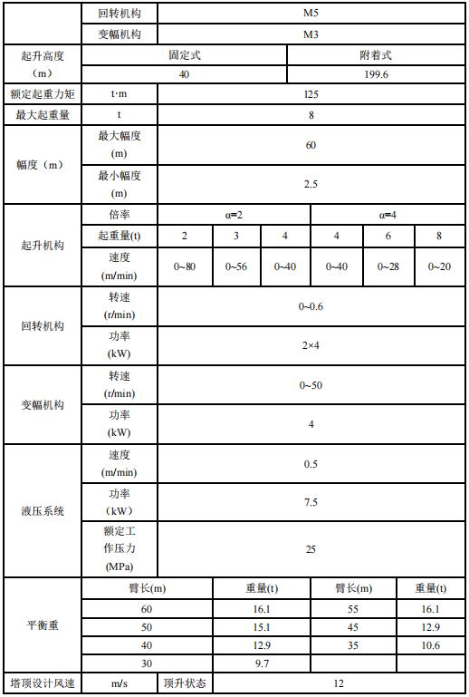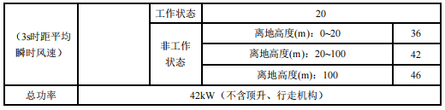

表 3.2-2 T7020-12塔机主要技术参数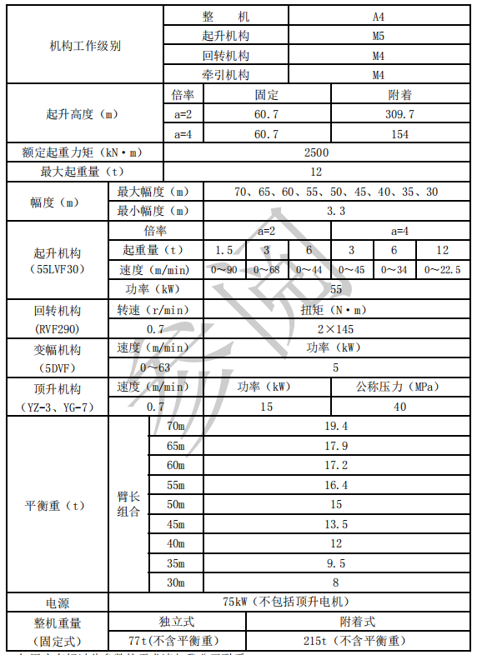

表 3.2-3 XGT6515D-10S塔机主要技术参数
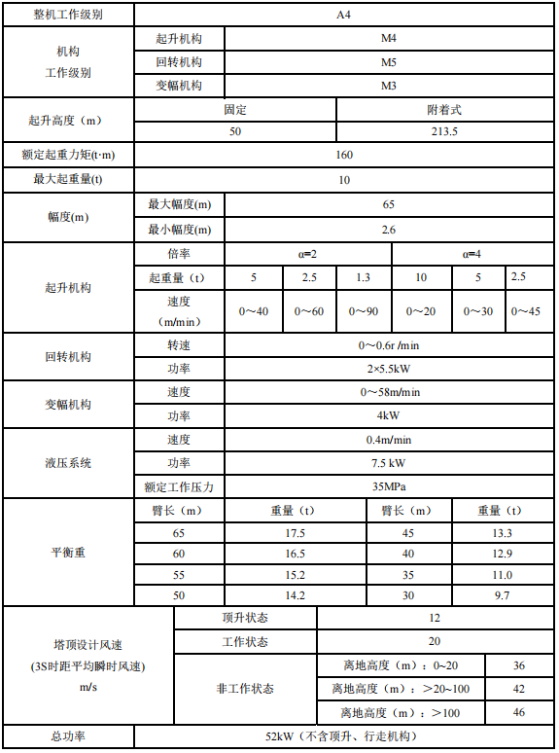
表 3.2-4 XGT6015A-8S塔机起重特性一览表
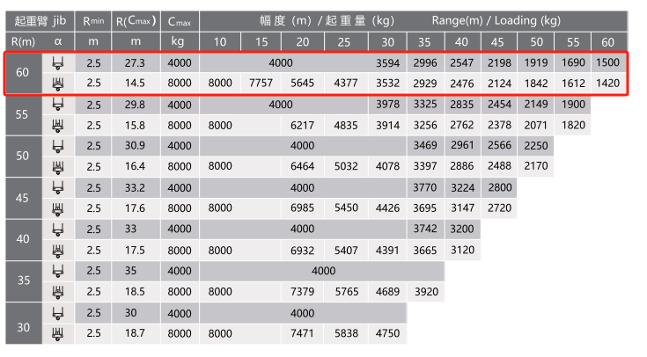
表 3.2-5 T7020-12塔机起-重特性一览表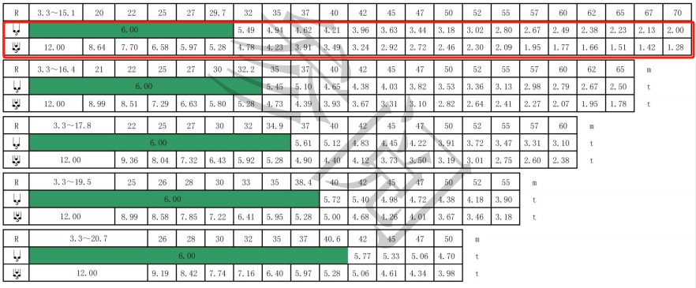
表 3.2-6 XGT6515D-10S塔机起重特性一览表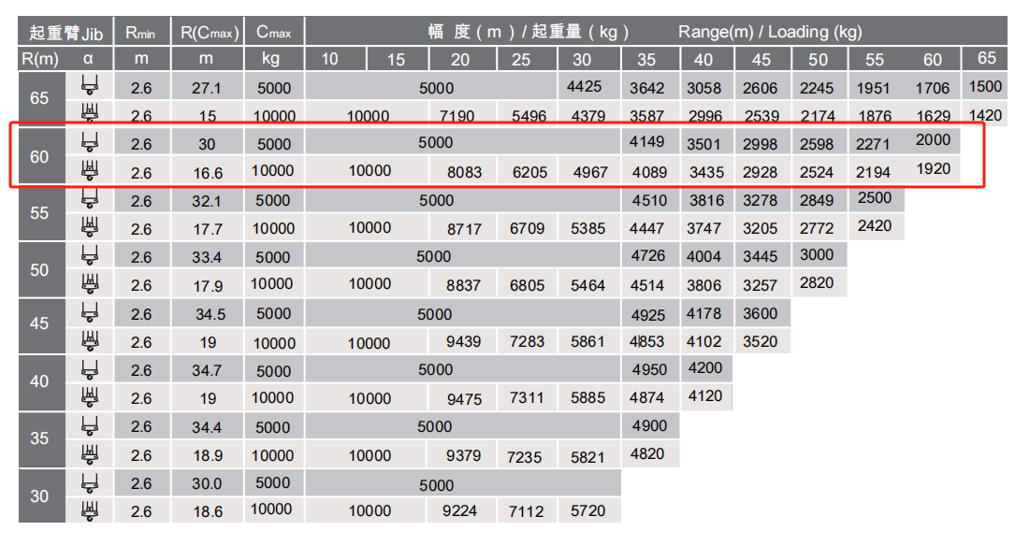

防雷接地
依照现行国家标准《塔式起重机安全规程》 GB5144-2006的要求，塔机主体机构、电动机基座和所有电气设备金属外壳均应可靠接地。
依据《施工现场临时用电安全技术规范》JGJ46-2005中防雷要求，塔机可不另设避雷针（接闪器），防雷引下线可利用设备金属结构体，并保证电气连接。
为了更好地形成雷电通路，塔机电气重复节点应单独接多股铜线，防雷的多股铜线的截面积必须大于25mm²。塔机主体结构、电机机座和所有电气设备的金属外壳、导线的金属保护管均应可靠接地，其接地电阻应不大于4Ω。采用多处重复接地时，其接地电阻应不大于10Ω。

塔机基础
根据现场实际情况，塔机基础位于13#墩处塔机基础采用与承台连接的整体式基础形式，9#、676#、11#墩处塔机基础采用独立混凝土基础形式，基础定位如下图：
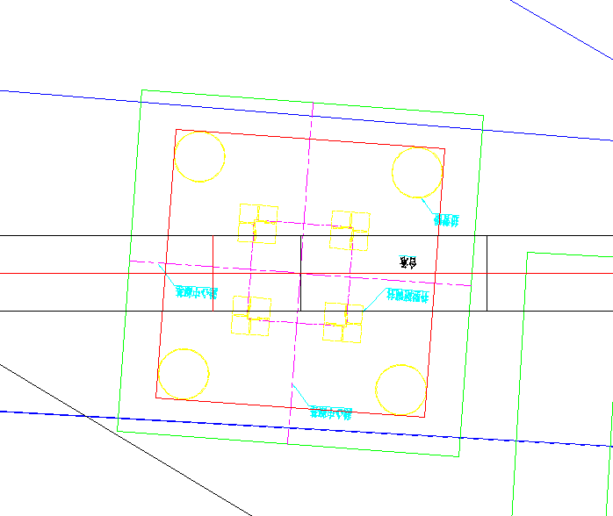
图 3.4-1 9#墩塔机基础定位图
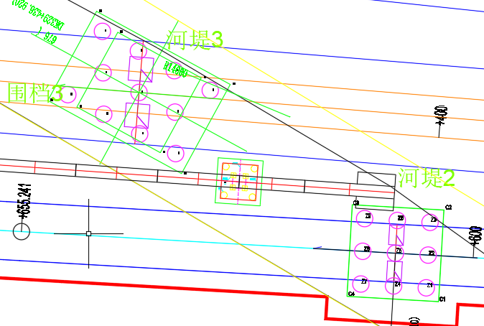
图 3.4-2 676#墩塔机基础定位图
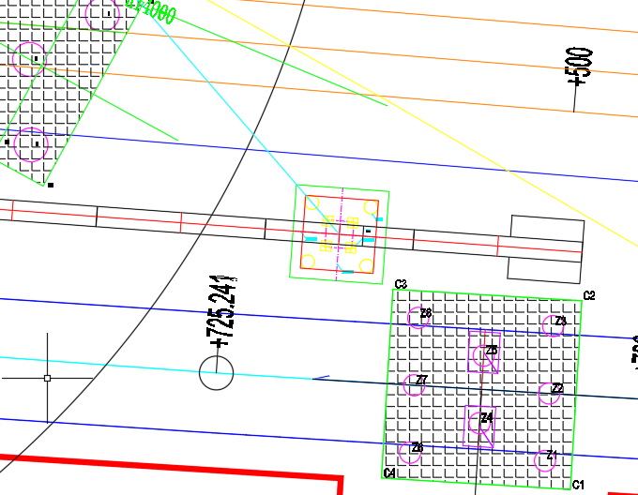
图 3.4-3 11#墩塔机基础定位图
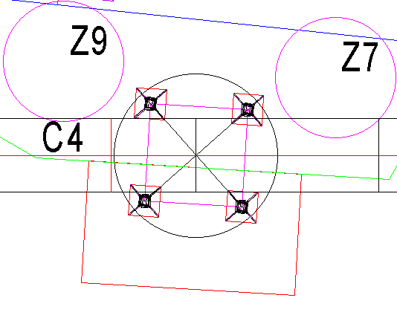
图 3.4-4 13#墩塔机基础定位图

施工技术方案

组织机构
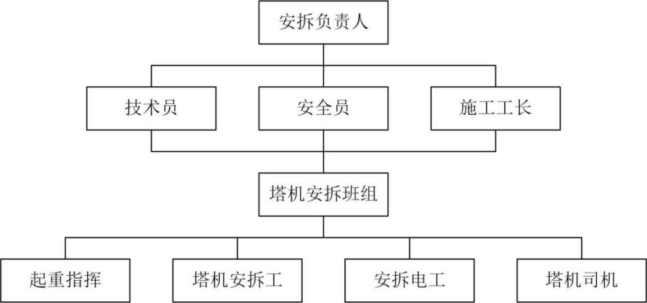
根据本工程实际情况，为全面落实施工生产安排，对塔机安装、拆卸、运输全过程进行管理和监控，确保质量目标、工期目标、环境管理目标和职业健康安全管理目标的实现，确定如下施工组织机构，并明确分工职责。
图 4.1-1 塔式起重机安拆组织机构图

施工人员职责分工
表4.1-1塔机安装施工管理人员配置表
单位 | 姓名 | 岗位 | 岗位职责
重庆桥渝工程机械租赁有限公司 | 张腾万 | 安拆负责人 | 对塔机安装的全过程进行管理、监控，合理的组织生产，确保安全施工。
重庆桥渝工程机械租赁有限公司 | 温 涛 | 技术总工 | 现场勘察，编制塔机的安装技术方案，负责安装技术指导，汇编整理技术资料，监管设备检验。
重庆桥渝工程机械租赁有限公司 | 方柳 | 施工工长 | 负责现场塔机按照安装方案安装，以及组织现场安装人员施工。
重庆桥渝工程机械租赁有限公司 | 张腾万 | 安全员 | 检查施工中安全保护措施的监督执行，监督执行作业前安全技术交底，负责现场施工安全监督。
重庆桥渝工程机械租赁有限公司 | 贺中兵 | 起重指挥 | 负责地面起重指挥，做好作业人员的协调工作。
重庆桥渝工程机械租赁有限公司 | 吴强 | 安拆电工 | 负责塔机电控柜、电阻箱等电气元件接线
重庆桥渝工程机械租赁有限公司 | 方柳 孔令波 何小兵 胡杰 | 塔机安拆工 | 所有作业人员进入施工现场必须持有效操作证件上岗，接受塔机安装作业前的安全技术交底危险源辨识。服从班组指挥分工，严格执行作业程序，精力集中，做好自我防护，正确配带和使用安全防护用品，不违章作业。
重庆桥渝工程机械租赁有限公司 | 万元 | 塔机司机 | 负责顶升期间操作塔机
项目部 | / | 汽车吊操作工 | 在安装前一天必须到现场查看场地参加技术安全、危险源交底。
项目部 | / | 起重指挥司索工 | 塔吊指挥要严格执行塔吊起重吊运方案及技术、安全要求和措施
项目部 | 李骏 | 现场负责人 | 对塔机安拆的全过程进行统筹、协调，确保安全施工。
项目部 | 傅燕平 | 技术负责人 | 进行安全技术交底、负责技术管理工作。
项目部 | 刘平 | 安全员 | 检查施工中安全保护措施的监督执行，监督执行作业前安全技术交底，负责现场施工安全监督。
项目部 | 周文亮 | 机管员 | 配合汇编整理技术资料，监管设备检验，塔机安装完毕后自检。
项目部 | 伍启 | 测量人员 | 配合塔吊垂直度测量
项目部 | 袁康林 | 特种设备管理人员 | 塔吊安拆过程全过程盯控

工期计划
XGT6015A-8S塔机安装顶升到使用高度用时约4天，其中包含塔机预拼组件时间。
表 4.2-1 XGT6015A-8S塔机施工进度表
序号 | 工作项目 | 时间（天） | 备注
1 | 施工队伍进场，工具准备，现场勘查，协调 | 0.5
2 | 安装塔机1节基础节，1节标准节，安装爬升架，特殊节，回转总成 | 1
3 | 安装臂根节、平衡臂、平衡重、起重臂 | 1
4 | 穿钩，调试，顶升到使用高度 | 1
5 | 验收，交付使用 | 0.5
总计时间 |  | 4
T7020-12塔机安装顶升到使用高度用时约6天，其中包含塔机预拼组件时间。
表 4.2-2 T7020-12塔机施工进度表
序号 | 工作项目 | 时间（天） | 备注
1 | 施工队伍进场，工具准备，现场勘查，协调 | 1
2 | 安装塔机1节过渡节，安装爬升架，回转总成 | 2
3 | 安装回转塔身、平衡臂根节、平衡臂、配重、起重臂 | 2
4 | 穿钩，调试，顶升到使用高度 | 1
总计时间 |  | 6
XGT6515D-10S塔机安装顶升到使用高度用时约5天，其中包含塔机预拼组件时间。
表 4.2-3 XGT6515D-10S施工进度表
序号 | 工作项目 | 时间（天） | 备注
1 | 施工队伍进场，工具准备，现场勘查，协调 | 0.5
2 | 安装塔机2节基础节，安装爬升架 | 1
3 | 安装回转总成、平衡臂根节、平衡臂、起重臂 | 0.5
4 | 穿钩，调试，顶升到使用高度 | 1
总计时间 |  | 3

资源配置
表4.3-1 XGT6015A-8S塔机主要吊装单元划分与重量一览表
序 号 | 名称 | 重量（kg） | 吊高 H(m)
1 | 基础节 | 1598 | 9
2 | 标准节 | 838 | 12
3 | 顶升套架 | 3381 | 18.5
4 | 特殊节 | 1316 | 15
5 | 回转总成 | 3983 | 18
6 | 起重臂根节 | 2909 | 24.7
7 | 平衡臂 | 5027 | 24.7
8 | 两块平衡重 | 3200×2 | 21
9 | 剩余起重臂总成 | 5391 | 24.7
10 | 剩余平衡重 | 3200×4+2300+1000 | 24.7
表4.3-2 T7020-12塔机主要吊装单元划分与重量一览表
序 号 | 名称 | 重量（kg） | 吊高 H(m)
 | 过渡节 | 4086 | 9.8
 | 套架 | 6471 | 17.9
 | 回转总成 | 7022 | 11.8
 | 回转塔身 | 3301 | 17.3
 | 平衡臂臂节一 | 2701 | 21.5
 | 平衡臂臂节二 | 6578 | 19.0
 | 起升机构 | 2392 | 19.0
 | 两块平衡重 | 4000×2 | 16.1
 | 起重臂臂节一 | 5118 | 22.5
 | 起重臂臂节二 | 2684 | 22.5
 | 起重臂臂节三 | 2032 | 22.5
 | 起重臂臂节四 | 1649 | 22.5
 | 起重臂臂节五 | 1280 | 22.5
 | 起重臂臂节六 | 598 | 22.5
 | 起重臂臂节七 | 884 | 22.5
 | 起重臂臂节八+臂尖 | 627 | 22.5
 | 剩余平衡重 | 4000×3+2200×2+1500×2 | 16.1
表4.3-3 XGT6515D-10S塔机主要吊装单元划分与重量一览表
序 号 | 名称 | 重量（kg） | 吊高 H(m)
1 | 基础节 | 3928 | 9
2 | 基础节1 | 2964 | 18
3 | 顶升套架 | 4314 | 27
4 | 安装特殊节 | 1716 | 27
5 | 回转总成 | 4678 | 27
6 | 起重臂根节 | 3800 | 30
7 | 平衡臂总成 | 5200 | 30
8 | 1块平衡重 | 3200 | 33
9 | 起重臂二 | 1029 | 30
10 | 起重臂三 | 1401 | 30
11 | 起重臂四 | 1148 | 30
12 | 起重臂五 | 569 | 30
13 | 起重臂六 | 787 | 30
14 | 起重臂七 | 650 | 30
15 | 起重臂八+臂头 | 341 | 30
16 | 剩余平衡重 | 3200*2+2300*3 | 33
注：以上吊高为吊耳高度，未计入吊装钢丝绳长度。
表4.3-3吊索具与专用工具配备
序号 | 机具名称 | 规格型号 | 单位 | 数量 | 备注
 | 链条葫芦 | 2t | 副 | 2
 | 链条葫芦 | 3t | 副 | 2
 | 活动扳手 | 14寸 | 把 | 2
 | 梅花扳手 | 14-17、17-19 | 把 | 各1
 | 大锤 | 16、18、20P | 把 | 各1
 | 电工常用工具 |  | 套 | 1
 | Φ22×12m吊装钢丝绳 | 6×18M形式，1870级纤维芯两端插编环眼 | 根 | 4
 | 麻绳（揽风绳） | Φ20×30m | 根 | 2
 | 对讲机 |  | 部 | 3
 | 橇棍 | 1m、1.5m | 根 | 各1
 | 卸扣 | 5t | 只 | 4
 | 吊带 | 两端环眼4t/6m | 副 | 2
 | 枕木 |  |  | 若干
 | 全站仪 | TOPCN-GTS602 | 台 | 1 | 垂直度测量
注：对所使用的吊索、吊具进行全面的质量和安全检查，确认完好无损方可使用。

安装起重机械设备的型号、性能及起吊能力验算

吊机型号选择
根据T7020-12塔式起重机使用说明书可知设备的各部件重量和最大的安装起升高度，该塔式起重机安装最大起吊重量为回转总成，重量为7.022t；最大起升高度为起重臂，吊高22.5米，起吊跨距不大于14米。选择50T汽车吊安装，其主臂长度为32.8m。
根据XGT6015A-8S塔式起重机使用说明书可知设备的各部件重量和最大的安装起升高度，该塔式起重机安装最大起吊重量为起重臂总成，起重臂总成重5.4t，吊高24.7米；最大起升高度为起重臂根节，吊高24.7米，起吊跨距不大于11米。选择25T汽车吊安装，其主臂长度为29.6m。
根据XGT6515D-10S塔式起重机使用说明书可知设备的各部件重量和最大的安装起升高度，该塔式起重机安装最大起吊重量为平衡臂，平衡臂重5.2t，吊高30米；最大起升高度为配重，吊高33米，起吊跨距不大于11米。选择25T汽车吊安装，其主臂长度为35.3m。

吊机型号参数
表4.4-1 25T汽车吊起重性能表
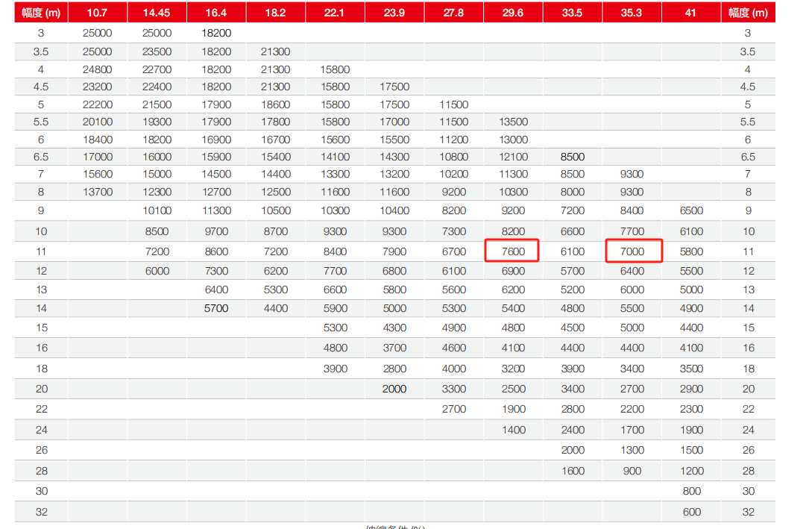
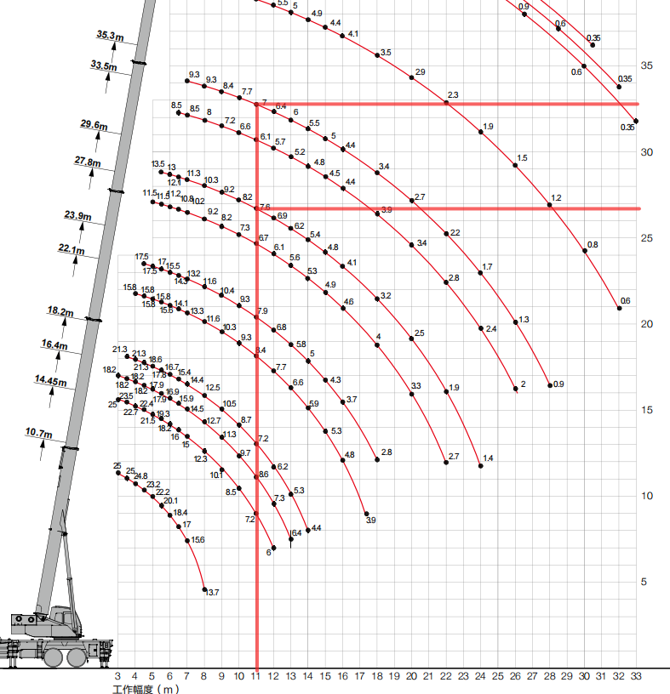
表4.4-1 50T汽车吊起重性能表
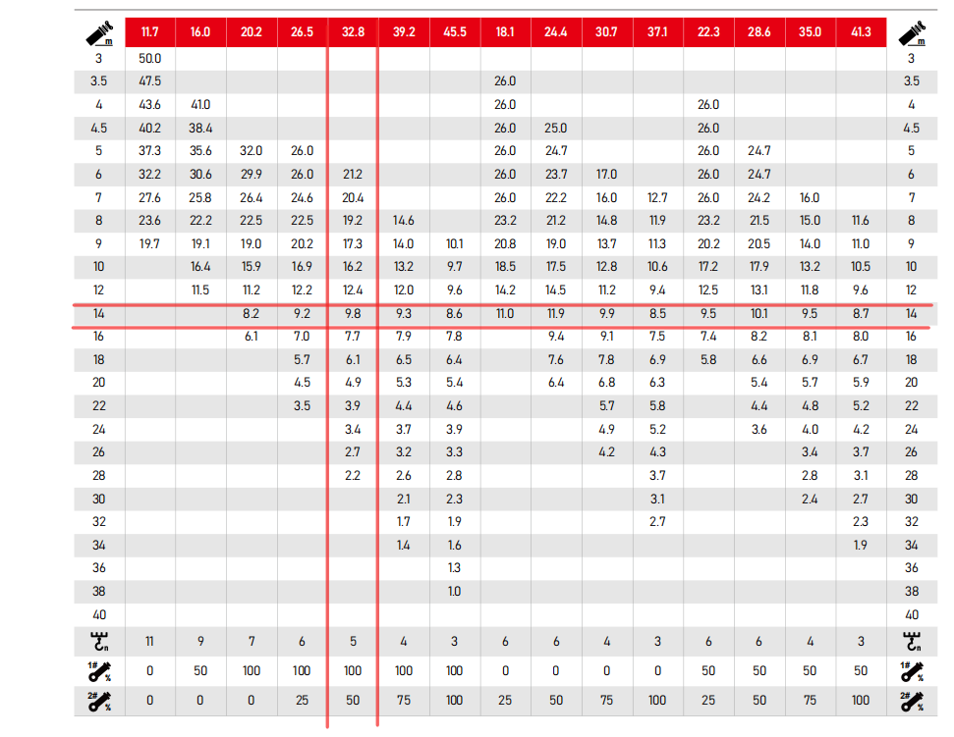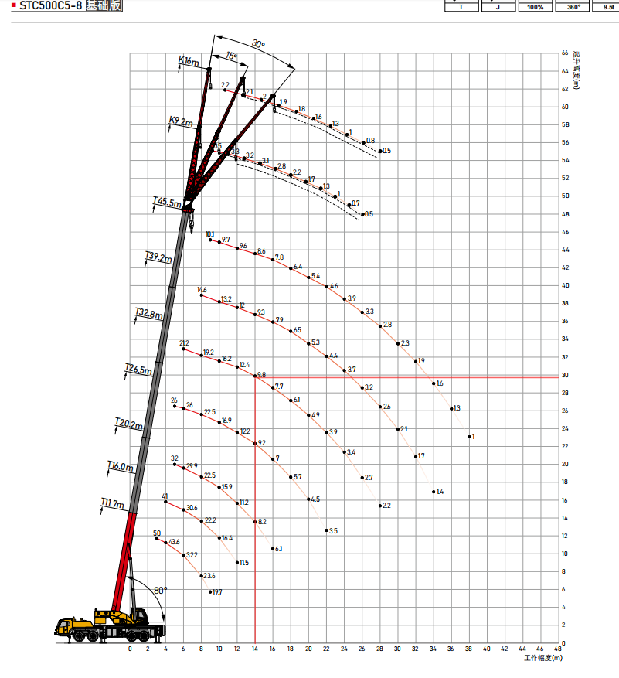

起吊能力验算

50t起重量的验算
计算依据：
1、《建筑结构荷载规范》GB 50009-2012
2、《建筑结构可靠性设计统一标准》GB50068-2018
3、《建筑地基基础设计规范》GB50007-2011
4、三一厂家STC500C5-8型号汽车起重机说明书
一、吊装要求
吊重G_{w}(吨) | 7.022 | 起吊动力系数K₁ | 1.2
二、汽车式起重机支腿力计算
1、汽车式起重机参数
汽车起重机厂家 | 三一 | 起重机型号 | STC500C5-8
吊重G_{w}(吨) | 7.022 | 起吊动力系数K₁ | 1.2
工作幅度R(m) | 14 | 支腿纵向距离L(m) | 8
支腿横向距离B(m) | 5.26 | 后支腿距最后一排车轮距离s(m) | 1.5
后支腿距旋转中心距离L_{h}(m) | 3.2 | 起重机自重G(吨) | 40.4
是否有活动配重 | 是 | 活动配重G_{活}(吨) | 9.5
活动配重距旋转中心距离L_{d}(m) | 3.3
2、汽车起重机轴距及轴荷
汽车起重机轴数 | 4 | 第1排车轮荷载(吨) | 7.2

第i排车轮 | 依次轴距(mm) | 轴荷(吨)
2 | 1450 | 7.2
3 | 4450 | 13
4 | 1350 | 13
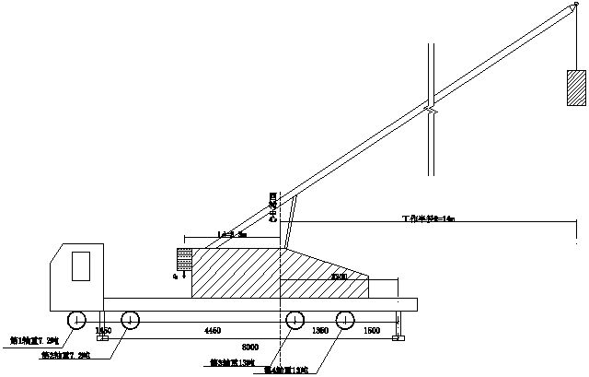
支腿力计算简图
在吊装过程中，支腿荷载主要有包括以下几部分荷载产生，起重机自重（通过在不同位置的各车轮轴荷代替）对各支腿产生的荷载F_{a1}、F_{b1}、F_{c1}、F_{d1}；吊重及活动配重分解到X方向对各支腿产生的荷载F_{ax}、F_{bx}、F_{cx}、F_{dx}； 吊重及活动配重分解到Y方向对各支腿产生的荷载F_{ay}、F_{by}、F_{cy}、F_{dy}；
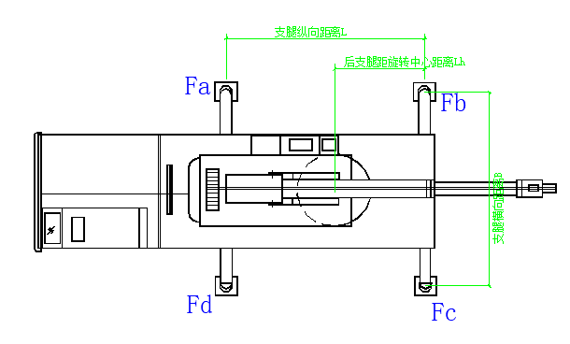
1）起重机自重各支腿产生的荷载计算
起重机自重G等于各轴荷载总和，G=40.4吨
第1轴：荷载为F₁=7.2吨，距离后支腿距离L₁=1.45+4.45+1.35+1.5=8.75m
第2轴：荷载为F₂=7.2吨，距离后支腿距离L₂=4.45+1.35+1.5=7.3m
第3轴：荷载为F₃=13吨，距离后支腿距离L₃=1.35+1.5=2.85m
第4轴：荷载为F₄=13吨，距离后支腿距离L₄=1.5m
通过各轴荷载F_{i}以及前支腿荷载分别对后支腿取矩得到
F₁×L₁+F₂×L₂+F₃×L₃+F₄×L₄-(F_{a1}+F_{d1})×L=0
7.2×8.75+7.2×7.3+13×2.85+13×1.5-(F_{a1}+F_{d1})×8=0
并且F_{a1}=F_{d1}，得到：
F_{a1}=F_{d1}=10.757吨
F_{b1}=F_{c1}=[G-(F_{a1}+F_{d1})]/2=[40.4-(10.757+10.757)]/2=9.443吨
将吊重及活动配重对支腿产生的影响分成吊重及活动配重移动至回转中心后竖向力对支腿产生荷载+吊重及活动配重幅度产生的弯矩对支腿力荷载
3、吊重及活动配重移至回转中心后竖向力对支腿产生荷载计算
(k×G_{w}+G_{活})×L_{h}-(F_{a2}+F_{d2})×L=0
F_{a2}=F_{d2}=(k×G_{w}+G_{活})×L_{h}/(2L)=(1.2×7.022+9.5)×3.2/(2×8)=3.585吨
F_{b2}=F_{c2}=(k×G_{w}+G_{活})×(L-L_{h})/(2L)=(1.2×7.022+9.5)×(8-3.2)/(2×8)=5.378吨
1）吊重及活动配重考虑幅度后的弯矩对各支腿产生的荷载计算
①求X方向吊重、X方向活动配重考虑幅度后的弯矩对各支腿荷载影响计算，各支腿荷载为F_{ax}=F_{dx}，F_{bx}=F_{cx}
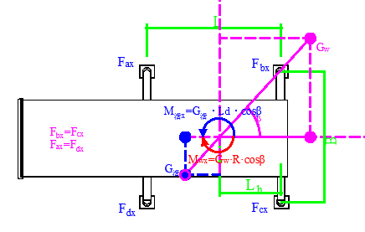
(k×G_{w}×R-G_{活}×L_{d})cosβ-(F_{bx}+F_{cx})×L=0
F_{bx}=F_{cx}=(k×G_{w}×R-G_{活}×L_{d})×cosβ/(2L)=(1.2×7.022×14-9.5×3.3)×cosβ/(2×8)=5.414cosβ
F_{ax}=F_{dx}=-5.414cosβ
②求Y方向吊重、Y方向活动配重考虑幅度后的弯矩对各支腿荷载影响计算，各支腿荷载为F_{ay}=F_{by}，F_{cy}=F_{dy}
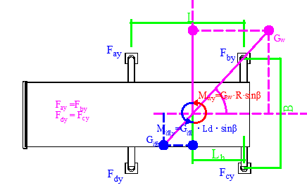
(k×G_{w}×R-G_{活}×L_{d})sinβ-(F_{ay}+F_{by})×L=0
F_{ay}=F_{by}=(k×G_{w}×R-G_{活}×L_{d})×sinβ/(2L)=(1.2×7.022×14-9.5×3.3)×sinβ/(2×8)=5.414sinβ
F_{cy}=F_{dy}=-5.414sinβ
2）考虑各因素影响后，各支腿的荷载分别为：
支腿a:F_{a}=F_{a1}+F_{a2}+F_{ax}+F_{ay}=10.757+3.585-5.414cosβ+5.414sinβ
支腿b:F_{b}=F_{b1}+F_{b2}+F_{bx}+F_{by}=9.443+5.378+5.414cosβ+5.414sinβ
支腿c:F_{c}=F_{c1}+F_{c2}+F_{cx}+F_{cy}=9.443+5.378+5.414cosβ-5.414sinβ
支腿d:F_{d}=F_{d1}+F_{d2}+F_{dx}+F_{dy}=10.757+3.585-5.414cosβ-5.414sinβ
3）各吊装工况及最不利工况支腿荷载计算
①当β=0°时，此时吊物在起重机后方
将β=0°代入得到：
F_{a}=8.928吨，F_{b}=20.235吨，F_{c}=20.235吨，F_{d}=8.928吨
各支腿最大荷载F₁=max(F_{a}、F_{b}、F_{c}、F_{d})=max(8.928、20.235、20.235、8.928)=20.235吨
②当β=90°时，此时吊物在起重机侧方
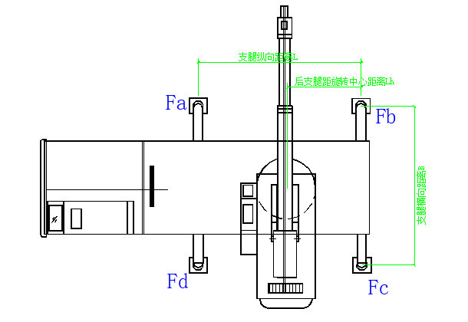
将β=90°代入得到：
F_{a}=19.756吨，F_{b}=20.235吨，F_{c}=9.407吨，F_{d}=8.928吨
各支腿最大荷载F₂=max(F_{a}、F_{b}、F_{c}、F_{d})=max(19.756、20.235、9.407、8.928)=20.235吨
③起重臂位于支腿b方向工况
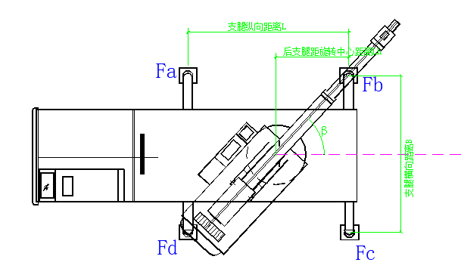
当β=39.416°时，起重臂在支腿b方向，此时：
F_{a}=13.597吨，F_{b}=22.441吨，F_{c}=15.566吨，F_{d}=6.722吨
各支腿最大荷载F₃=max(F_{a}、F_{b}、F_{c}、F_{d})=max(13.597、22.441、15.566、6.722)=22.441吨
考虑各个工况按最不利原则；支腿最大受力N_{k}=max(F₁,F₂,F₃)=max(20.235，20.235，22.441)=22.441吨
三、地基基础验算
1、地基参数
单根支腿受力面积A_{d1}(m²) | 3.24 | 地基土类型 | 素填土
地基承载力特征值fak(kPa) | 135
单个支腿传至基础顶面的轴向力标准值为：N'=9.8×N_{k}=9.8×22.441=219.921kN
单个支腿垫板的底面平均压力p=N'/A_{d1}=219.921/3.24=67.877kPa≤f_{ak}=135kPa
满足要求！
四、汽车式起重机抗倾覆计算
考虑抗倾覆安全系数后，如果出现支腿力为负数时，代表抗倾覆不满足要求，反之抗倾覆满足要求。考虑最不利情况，分别计算吊物在起重机后方和吊物在起重机侧方两种工况。
1、吊物在起重机后方时
参考起重机支腿力计算章节，吊物在起重机后方时取β=0°，同时将吊重产生的倾覆力矩乘以k₂=1.2，此时支腿荷载分别为F_{a}=7.791吨，F_{b}=22.215吨，F_{c}=22.215吨，F_{d}=7.791吨。
没有出现支腿荷载为负数。
抗倾覆满足要求！
2、吊物在起重机侧方时
参考起重机支腿力计算章节，吊物在起重机侧方时取β=90°，同时将吊重产生的倾覆力矩乘以k₂=1.2，此时支腿荷载分别为F_{a}=23.06吨，F_{b}=27.899吨，F_{c}=2.755吨，F_{d}=6.298吨。
没有出现支腿荷载为负数。
抗倾覆满足要求！

25t起重量的验算
计算依据：
1、《建筑结构荷载规范》GB 50009-2012
2、《建筑结构可靠性设计统一标准》GB50068-2018
3、《建筑地基基础设计规范》GB50007-2011
4、三一厂家STC250E5-1型号汽车起重机说明书
一、吊装要求
吊重G_{w}(吨) | 5.4 | 起吊动力系数K₁ | 1.2
二、汽车式起重机支腿力计算
1、汽车式起重机参数
汽车起重机厂家 | 三一 | 起重机型号 | STC250E5-1
吊重G_{w}(吨) | 5.4 | 起吊动力系数K₁ | 1.2
工作幅度R(m) | 11 | 支腿纵向距离L(m) | 5.28
支腿横向距离B(m) | 6.4 | 后支腿距最后一排车轮距离s(m) | 1.5
后支腿距旋转中心距离L_{h}(m) | 2.175 | 起重机自重G(吨) | 32.2
是否有活动配重 | 否
2、汽车起重机轴距及轴荷
汽车起重机轴数 | 3 | 第1排车轮荷载(吨) | 6.7

第i排车轮 | 依次轴距(mm) | 轴荷(吨)
2 | 4580 | 12.75
3 | 1350 | 12.75
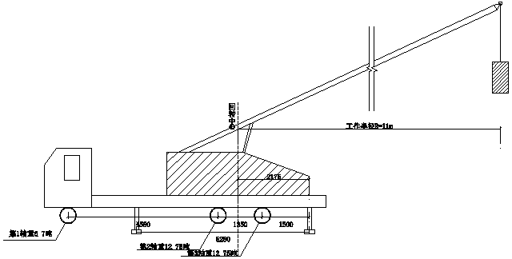
支腿力计算简图
在吊装过程中，支腿荷载主要有包括以下几部分荷载产生，起重机自重（通过在不同位置的各车轮轴荷代替）对各支腿产生的荷载F_{a1}、F_{b1}、F_{c1}、F_{d1}；吊重分解到X方向对各支腿产生的荷载F_{ax}、F_{bx}、F_{cx}、F_{dx}； 吊重分解到Y方向对各支腿产生的荷载F_{ay}、F_{by}、F_{cy}、F_{dy}；
1）起重机自重各支腿产生的荷载计算
起重机自重G等于各轴荷载总和，G=32.2吨
第1轴：荷载为F₁=6.7吨，距离后支腿距离L₁=4.58+1.35+1.5=7.43m
第2轴：荷载为F₂=12.75吨，距离后支腿距离L₂=1.35+1.5=2.85m
第3轴：荷载为F₃=12.75吨，距离后支腿距离L₃=1.5m
通过各轴荷载F_{i}以及前支腿荷载分别对后支腿取矩得到
F₁×L₁+F₂×L₂+F₃×L₃-(F_{a1}+F_{d1})×L=0
6.7×7.43+12.75×2.85+12.75×1.5-(F_{a1}+F_{d1})×5.28=0
并且F_{a1}=F_{d1}，得到：
F_{a1}=F_{d1}=9.966吨
F_{b1}=F_{c1}=[G-(F_{a1}+F_{d1})]/2=[32.2-(9.966+9.966)]/2=6.134吨
将吊重对支腿产生的影响分成吊重移动至回转中心后竖向力对支腿产生荷载+吊重幅度产生的弯矩对支腿力荷载
3、吊重移至回转中心后竖向力对支腿产生荷载计算
k×G_{w}×L_{h}-(F_{a2}+F_{d2})×L=0
F_{a2}=F_{d2}=k×G_{w}×L_{h}/(2L)=1.2×5.4×2.175/(2×5.28)=1.335吨
F_{b2}=F_{c2}=k×G_{w}×(L-L_{h})/(2L)=1.2×5.4×(5.28-2.175)/(2×5.28)=1.905吨
1）吊重考虑幅度后的弯矩对各支腿产生的荷载计算
①求X方向吊重考虑幅度后的弯矩对各支腿荷载影响计算，各支腿荷载为F_{ax}=F_{dx}，F_{bx}=F_{cx}
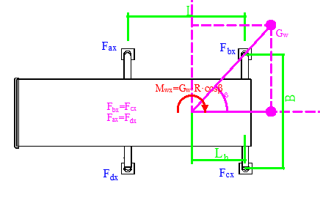
(k×G_{w}×R)cosβ-(F_{bx}+F_{cx})×L=0
F_{bx}=F_{cx}=(k×G_{w}×R)×cosβ/(2L)=(1.2×5.4×11)×cosβ/(2×5.28)=6.75cosβ
F_{ax}=F_{dx}=-6.75cosβ
②求Y方向吊重考虑幅度后的弯矩对各支腿荷载影响计算，各支腿荷载为F_{ay}=F_{by}，F_{cy}=F_{dy}
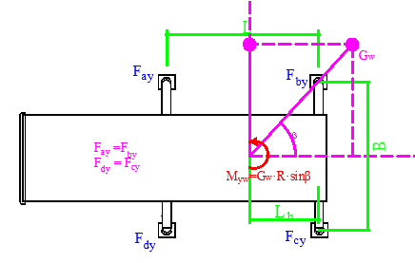
(k×G_{w}×R)sinβ-(F_{ay}+F_{by})×L=0
F_{ay}=F_{by}=(k×G_{w}×R)×sinβ/(2L)=(1.2×5.4×11)×sinβ/(2×5.28)=6.75sinβ
F_{cy}=F_{dy}=-6.75sinβ
2）考虑各因素影响后，各支腿的荷载分别为：
支腿a:F_{a}=F_{a1}+F_{a2}+F_{ax}+F_{ay}=9.966+1.335-6.75cosβ+6.75sinβ
支腿b:F_{b}=F_{b1}+F_{b2}+F_{bx}+F_{by}=6.134+1.905+6.75cosβ+6.75sinβ
支腿c:F_{c}=F_{c1}+F_{c2}+F_{cx}+F_{cy}=6.134+1.905+6.75cosβ-6.75sinβ
支腿d:F_{d}=F_{d1}+F_{d2}+F_{dx}+F_{dy}=9.966+1.335-6.75cosβ-6.75sinβ
3）各吊装工况及最不利工况支腿荷载计算
①当β=0°时，此时吊物在起重机后方
将β=0°代入得到：
F_{a}=4.551吨，F_{b}=14.789吨，F_{c}=14.789吨，F_{d}=4.551吨
各支腿最大荷载F₁=max(F_{a}、F_{b}、F_{c}、F_{d})=max(4.551、14.789、14.789、4.551)=14.789吨
②当β=90°时，此时吊物在起重机侧方
将β=90°代入得到：
F_{a}=18.051吨，F_{b}=14.789吨，F_{c}=1.289吨，F_{d}=4.551吨
各支腿最大荷载F₂=max(F_{a}、F_{b}、F_{c}、F_{d})=max(18.051、14.789、1.289、4.551)=18.051吨
③起重臂位于支腿b方向工况
当β=55.797°时，起重臂在支腿b方向，此时：
F_{a}=13.089吨，F_{b}=17.416吨，F_{c}=6.251吨，F_{d}=1.924吨
各支腿最大荷载F₃=max(F_{a}、F_{b}、F_{c}、F_{d})=max(13.089、17.416、6.251、1.924)=17.416吨
考虑各个工况按最不利原则；支腿最大受力N_{k}=max(F₁,F₂,F₃)=max(14.789，18.051，17.416)=18.051吨
三、地基基础验算
1、地基参数
单根支腿受力面积A_{d1}(m²) | 2.25 | 地基土类型 | 素填土
地基承载力特征值fak(kPa) | 135
单个支腿传至基础顶面的轴向力标准值为：N'=9.8×N_{k}=9.8×18.051=176.899kN
单个支腿垫板的底面平均压力p=N'/A_{d1}=176.899/2.25=78.622kPa≤f_{ak}=135kPa
满足要求！
四、汽车式起重机抗倾覆计算
考虑抗倾覆安全系数后，如果出现支腿力为负数时，代表抗倾覆不满足要求，反之抗倾覆满足要求。考虑最不利情况，分别计算吊物在起重机后方和吊物在起重机侧方两种工况。
1、吊物在起重机后方时
参考起重机支腿力计算章节，吊物在起重机后方时取β=0°，同时将吊重产生的倾覆力矩乘以k₂=1.2，此时支腿荷载分别为F_{a}=3.468吨，F_{b}=16.52吨，F_{c}=16.52吨，F_{d}=3.468吨。
没有出现支腿荷载为负数。
抗倾覆满足要求！
2、吊物在起重机侧方时
参考起重机支腿力计算章节，吊物在起重机侧方时取β=90°，同时将吊重产生的倾覆力矩乘以k₂=1.2，此时支腿荷载分别为F_{a}=17.073吨，F_{b}=16.28吨，F_{c}=0.561吨，F_{d}=6.062吨。
没有出现支腿荷载为负数。
抗倾覆满足要求！

吊索具选型计算
1、钢丝绳选型依据
根据起吊重量选择相对应的钢丝绳和卸扣。
有对称分布的与垂直方向具有相同角度的单肢吊索组成的多肢吊索的工作荷载按《一般用途钢丝绳吊索特性和技术条件》公式计算：
$$\text{WLL=}{\text{F}}_{\text{0}}\text{×}{\text{K}}_{\text{e}}\text{×K÷}\left({\text{K}}_{\text{m}}\text{×}{\text{K}}_{\text{u}}\right)$$
式中：

 | WLL | ——吊索额定工作荷载，单位为t；
 | F₀ | ——钢丝绳最小破断拉力，单位为kN；
 | K_{e} | ——接头形式效能近似系数，压制接头取0.9，插编接头取0.75；
 | K | ——肢的数量与垂直方向角度的相关系数，两肢吊索取1.4，3～4肢吊索取2.1；
 | K_{u} | ——安全系数，一般取6；
 | K_{m} | ——质量与力的转换系数，取值为9.80665。
钢丝绳最小破断拉力按《重要用途钢丝绳》公式计算：
$${\text{F}}_{\text{0}}\text{=}{\text{K}}^{\text{'}}\text{×}{\text{D}}^{\text{2}}\text{×}{\text{R}}_{\text{0}}\text{÷1000}$$
式中：
 | F₀ | ——钢丝绳最小破断拉力，单位为kN；
 | D | ——钢丝绳公称直径，单位为mm；
 | R₀ | ——钢丝绳公称抗拉强度，取1870MPa；
 | K’ | ——钢丝绳的最小破断拉力系数，6×19W+IWR钢丝绳取0.33。
采用四点吊的塔吊主要部件中最大重量为T7020-12的回转总成，回转总成起重量约7t，钢丝绳与回转总成60°夹角，以回转总成四个销轴孔作为吊装孔，钢丝绳采用压制接头。
每根钢丝绳最小破断拉力：
$${\text{F}}_{\text{0}}\text{=}\frac{\text{WLL×}{\text{K}}_{\text{m}}\text{×}{\text{K}}_{\text{u}}}{{\text{K}}_{\text{e}}\text{×K}}\text{=}\frac{\text{7}\text{×9.80665×6}}{\text{0.9×2.1}}\text{=}\text{217.93}\text{N}$$
则钢丝绳最小公称直径：
$$\text{D=}\sqrt{\frac{\text{1000×}{\text{F}}_{\text{0}}}{{\text{K}}^{\text{'}}\text{×}{\text{R}}_{\text{0}}}}\text{=}\sqrt{\frac{\text{1000×}\text{217.93}}{\text{0.33×1}\text{87}\text{0}}}\text{=}\text{18.80}\text{mm}$$
采用φ22mm钢丝绳可满足要求。
采用两点吊的塔吊主要部件中最大重量为XGT6015A-8S的起重臂，起重臂最大重量约5.391t，钢丝绳与起重臂成60°夹角，平衡重吊装采用两点吊，在平衡重上设置2个吊点，钢丝绳采用压制接头。
每根钢丝绳最小破断拉力：
$${\text{F}}_{\text{0}}\text{=}\frac{\text{WLL×}{\text{K}}_{\text{m}}\text{×}{\text{K}}_{\text{u}}}{{\text{K}}_{\text{e}}\text{×K}}\text{=}\frac{\text{5.391}\text{×9.80665×6}}{\text{0.9×1.4}}\text{=}\text{251.76}\text{kN}$$
则钢丝绳最小公称直径：
$$\text{D=}\sqrt{\frac{\text{1000×}{\text{F}}_{\text{0}}}{{\text{K}}^{\text{'}}\text{×}{\text{R}}_{\text{0}}}}\text{=}\sqrt{\frac{\text{1000×}\text{251.76}}{\text{0.33×1}\text{87}\text{0}}}\text{=}\text{20.20}\text{mm}$$
采用φ22mm钢丝绳可满足要求。
2、卸扣选型
卸扣根据《一般起重用D形和弓形锻造卸扣》（GB/T25854-2010）的规定选用。
表 4.4.3.2-1 -1D形卸扣尺寸
极限工作荷载WLL |  |  | dª  max | D^{b}  max | e^{c}  max | S^{d}  min | W^{b}  min
4级 | 6级 | 8级
t |  |  | mm
5 | 8 | 10 | 31.5 | 35.5 | 78.1 | 71 | 35.5
6.3 | 10 | 12.5 | 35.5 | 40 | 88 | 80 | 40
8 | 12.5 | 16 | 40 | 45 | 99 | 90 | 45
10 | 16 | 20 | 45 | 50 | 110 | 100 | 50
12.5 | 20 | 25 | 50 | 56 | 123.2 | 112 | 56
16 | 25 | 32 | 56 | 63 | 138.6 | 125 | 63
20 | 32 | 40 | 63 | 71 | 156.2 | 140 | 71
25 | 40 | 50 | 71 | 80 | 178 | 160 | 80
32 | 50 | 63 | 80 | 90 | 198 | 180 | 90
40 | 63 | 80 | 90 | 100 | 220 | 200 | 100
四点吊的塔吊主要部件T7020-12的回转总成，回转总成最大重量约7t，钢丝绳连接卸扣工作荷载：
$\text{WL}{\text{L}}_{\text{0}}\text{=}\frac{217.93}{\text{6}}\text{=}\text{36.33}\text{kN}$，选用卸扣GB/T25854-6-DW5。
两点吊的塔吊主要部件为XGT6015A-8S的起重臂，平衡重最大重量约5.391t，钢丝绳连接卸扣工作荷载：
$\text{WL}{\text{L}}_{\text{0}}\text{=}\frac{251.76}{\text{6}}\text{=}\text{41.96}\text{kN}$，选用卸扣GB/T25854-6-DW5。
根据塔吊基础设计参数及塔吊主要部件重量及吊装高度，确定安装过程中所需的最大吊重、最大钢丝绳夹角，结合施工现场实际情况，确定起重钢丝绳型号。钢丝绳及卸扣选型见下表。
表 4.4.3.2-2钢丝绳选型表
序号 | 设备名称 | 规格型号 | 单位 | 数量
1 | 起重用钢丝绳 | 22mm6×19W+IWR1870Mpa | 根 | 4
2 | 卸扣 | GB/T 25854-6-DW5 | 个 | 4

XGT6015A-8S安装施工方案

塔机安装流程
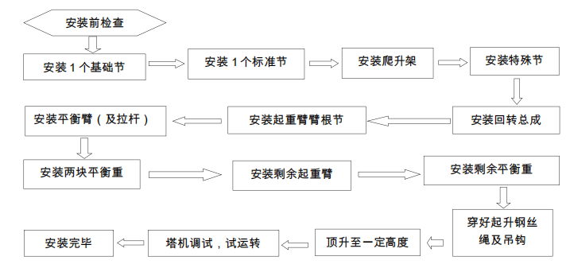

安装前准备工作
1．由塔机使用单位对施工现场的道路进行铺设与平整，并清除障碍等。
2．由塔机使用单位与塔机安装技术负责人按基础制作的技术要求共同对塔机砼基础进行验收。
3．由塔机质检人员对塔机进行检查，检查内容如下：
A.钢结构件有无严重锈蚀变形开裂与脱焊；
B.钢丝绳是否牢固可靠，完好状态是否符合要求，绳扎头是否可靠；
C.各电路及电气元件是否正常；
D.爬升机构导向轮是否转动灵活，与塔机间隙是否符合要求
E.顶升液压装置是否正常；
F.转场塔机安装前应认真进行检修、保养，对变形件及时修复，必要时全机涂装油漆。
4．按要求做好人员的组织工作。
5．要求做好常用工具、索具及材料的配备。
6．由技术负责人对全体作业人员进行技术交底。
7．由安全员对全体作业人员进行安全交底。
8．明确分工职责，持证上岗，作业过程中做好安全防护。

XGT6015A-8S塔机主机安装过程
在塔机安装过程中只需要安装一节基础节、1节标准节即可安装爬升架和回转总成等部件。在安装平衡臂和大臂前要先接通回转电源，以便于大臂的安装。

塔吊基础
基础开挖至老土找平，基础承载力必须达到各形式要求，当地基承载力≤0.2Mpa时，须回填不小于200mm厚度的碎石或卵石夯实，周边配模或砌砖后再进行编筋浇注混凝土，基础周围地面 低于混凝土表面100mm以上以利排水，周边配模，拆模以后回填卵石或碎石。
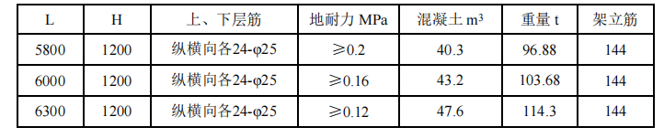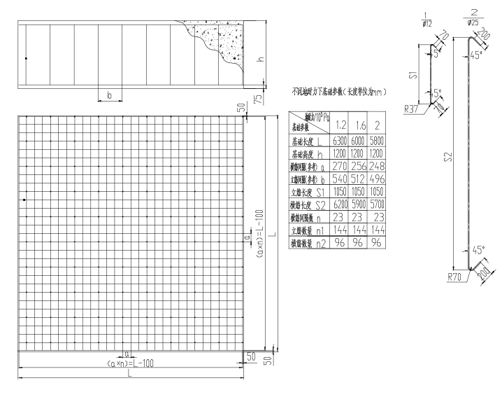

吊装一节基础节
基础节是一个整体节，不需要进行再拼装，安装前需注意顶升方向。
基础节重1.598t，使用25T汽车吊，采用四根22mm6×19W+IWR1870Mpa钢丝绳，4个GB/T25854-6-DW5卸扣，4吊点起吊。
如下图所示，将基础节总成（1）吊起至固定支腿（2）的上方，缓缓放下，将主弦对齐，连接套孔（5、6）对准，用高强螺栓（3、4、7）将其紧固。
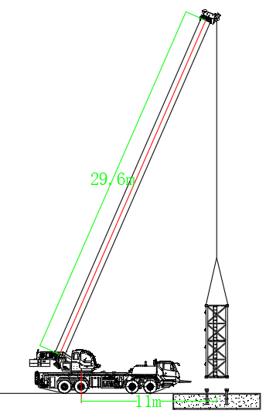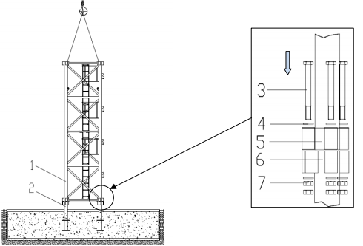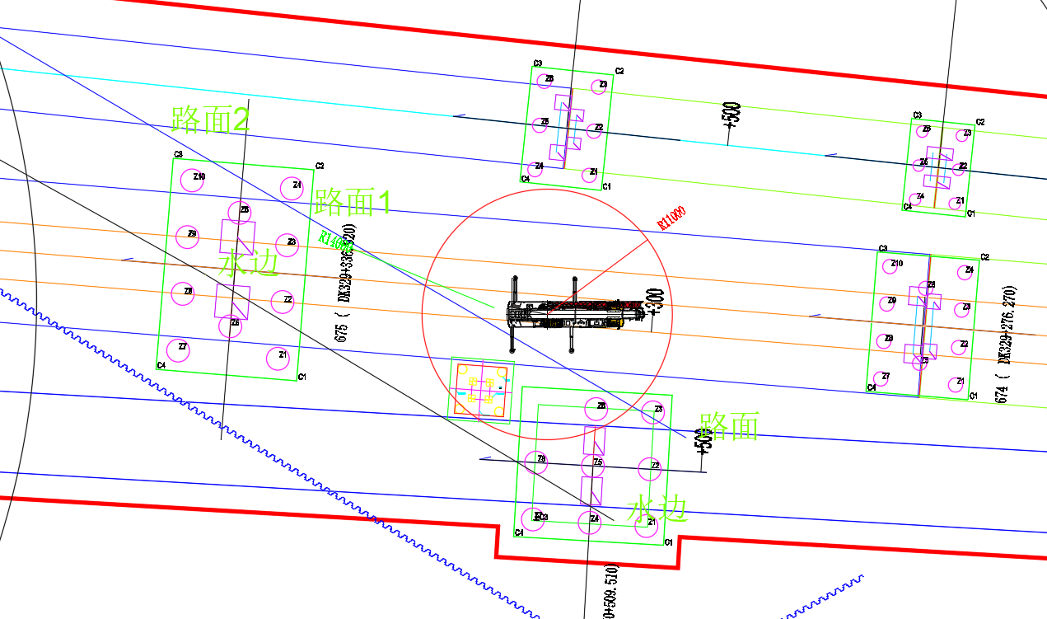
图 5.3.2-1 9#墩基础节安装示意图
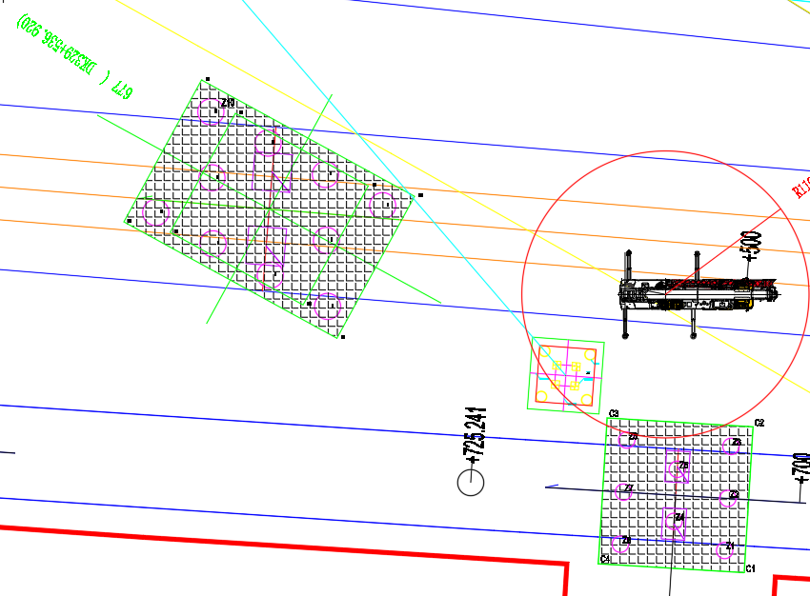
图 5.3.2-2 11#墩基础节安装示意图
注意；
1）确保安装过程中的吊装安全可靠。
2）注意基础节踏步安装方向应与建筑物方向垂直，否则将会造成后期无法降塔！
3）此处因受安装空间的限制，高强螺栓的安装方向为从上往下穿入。
4）高强螺栓安装前，须涂抹润滑脂，M30 高强螺栓的预紧力矩为 1400N·m，每根高强度螺栓均应装配两个垫圈（一个垫在螺栓头下，一个垫在螺母下，且使有倒角的一面朝向螺栓头或螺母）及两个螺母并拧紧防松，双螺母中防松螺母拧紧力矩应同样达到1400N·m。
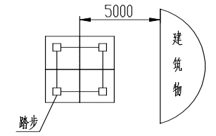
图5.3.2-3基础节安装方向示意图

吊装一节标准节
标准节重0.838t，使用25T汽车吊，采用四根22mm6×19W+IWR1870Mpa钢丝绳，4个GB/T25854-6-DW5卸扣，4吊点起吊。
如下图所示，将标准节吊起至下方塔身节的上方，缓缓放下，对准将连接套（4、5），用高强螺栓以及对应垫圈、螺母（2、3、6）将其连接。
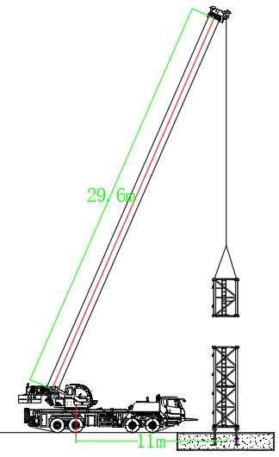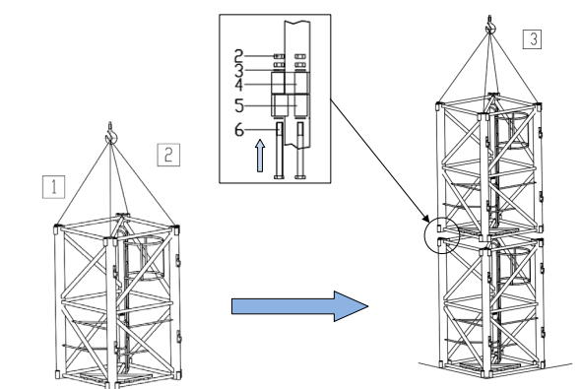
图 5.3.3-1 9#墩塔机标准节安装示意图
图 5.3.3-2 11#墩塔机标准节安装示意图
注意；
1）该机型塔机的标准安装流程：安装基础节，再安装完一节标准节后，进行爬升架以及上部结构的安装，其余塔身节的安装依靠塔机自身顶升系统进行，否则将会提高安装所需吊装器械的需求。
2）注意顶升踏步的方向，确保和基础节踏步方向一致，否则会导致无法顶升。
3）注意高强螺栓的安装方向为从下往上穿入。
4）高强螺栓安装前，须涂抹润滑脂，M30 高强螺栓的预紧力矩为 1400N·m，每根高强度螺栓均应装配两个垫圈（一个垫在螺栓头下，一个垫在螺母下，且使有倒角的一面朝向螺栓头或螺母）及两个螺母并拧紧防松，双螺母中防松螺母拧紧力矩应同样达到1400N·m。

吊装爬升架
爬升架总重3.381t，使用25T汽车吊，采用四根22mm6×19W+IWR1870Mpa钢丝绳，4个GB/T25854-6-DW5卸扣，4吊点起吊。
a.将爬升架组装完毕后，将吊具挂在爬升架上，拉紧钢丝绳吊起。切记安装顶升油缸的位置必须与塔身踏步同侧。
b.将爬升架缓慢套装在塔身节外侧。
c.将爬升架上的爬爪放在塔身节的第二节上部的踏步上，再调整好爬升导轮与标准节的间隙(间隙最好为 2～3mm)。
d.安装好顶升油缸，将液压泵站吊装到平台一角，接好油管，检查液压系统的运转情况，应保证油泵电机风扇叶片旋向应与外壳箭头标识一致，以避免烧坏油泵。如有错误。则应重新接好电机接线。
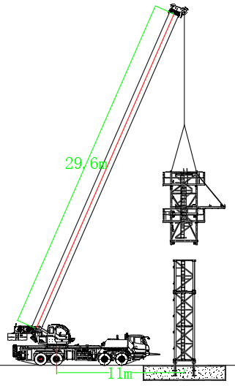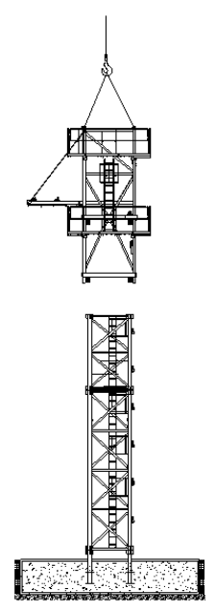
图 5.3.4-1吊装爬升架示意图
图 5.3.4-2 9#墩塔机爬升架安装示意图
图 5.3.4-3 11#墩塔机爬升架安装示意图

安装特殊节
特殊节总重1.316t，使用25T汽车吊，采用4根22mm6×19W+IWR1870Mpa钢丝绳，4个GB/T25854-6-DW5卸扣，4吊点起吊。
将吊索绕入特殊节（1）四根主弦的连接套，并挂至吊钩，移动到塔身上方，确保与塔身节的爬梯一致后，缓缓落下，将特殊节支腿与与爬升架耳板孔对准后，插入销轴及开口销（7、8）；同时将特殊节与塔身节用螺栓（2、3、6）紧固。
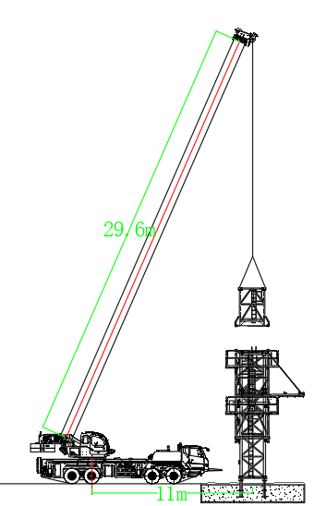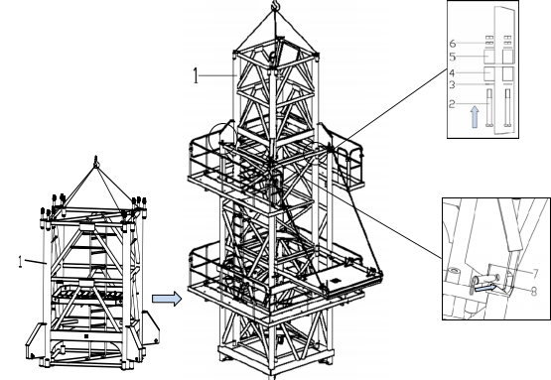
图 5.3.5-1 9#墩塔机特殊节安装示意图
图 5.3.5-2 11#墩塔机特殊节安装示意图

安装回转支承总成
在地面将下支座、回转支承、上支座、回转机构、工作平台栏杆、司机室等机构装配在一起。
回转总成重3.983t，使用25T汽车吊，4根22mm6×19W+IWR1870Mpa钢丝绳，4个GB/T25854-6-DW5卸扣，4吊点起吊。
将吊具挂在上支座四个支柱耳套下，将回转支承总成吊起。
吊起回转总成（1）至特殊节上方，注意下支座爬梯方向与特殊节爬梯方向保持一致，将回转总成缓慢的落下，通过 8 个销轴（2）连接，为防止销轴脱出，两个销轴之间通过立销（3）固定，立销下端穿入葫芦销固定。
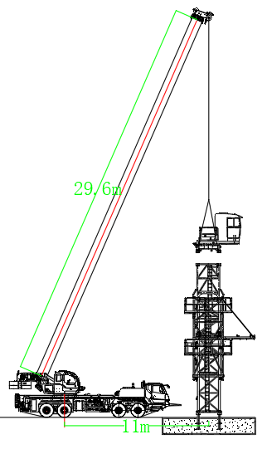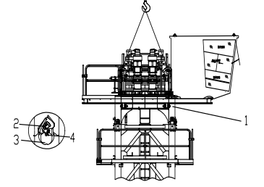
图 5.3.6-1 9#墩塔机回转总成安装示意图
图 5.3.6-2 11#墩塔机回转总成安装示意图

安装起重臂根节
起重臂根节重2.909t，使用25T汽车吊，4根22mm6×19W+IWR1870Mpa钢丝绳，4个GB/T25854-6-DW5卸扣，4吊点起吊。
如下图所示，在吊装臂根节时，选用四根钢丝绳分别穿过吊耳，最终统一悬挂在吊钩上，吊装中保证吊装平衡，实现臂根节的吊装。将臂根节（1）与上支座通过销轴装配到一起。
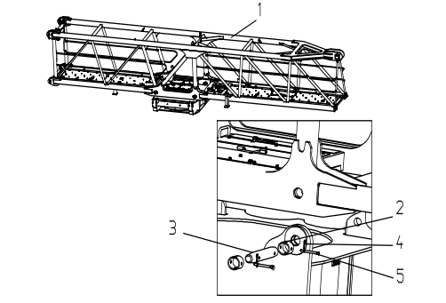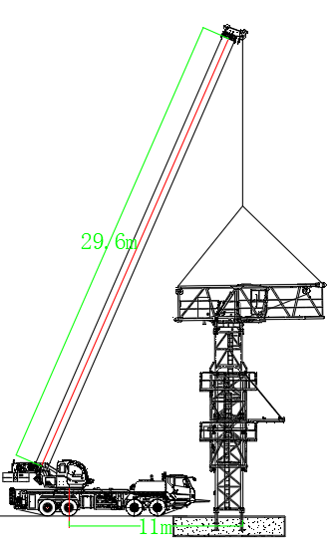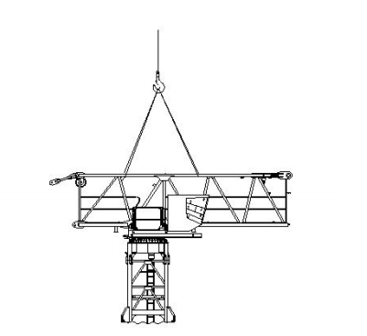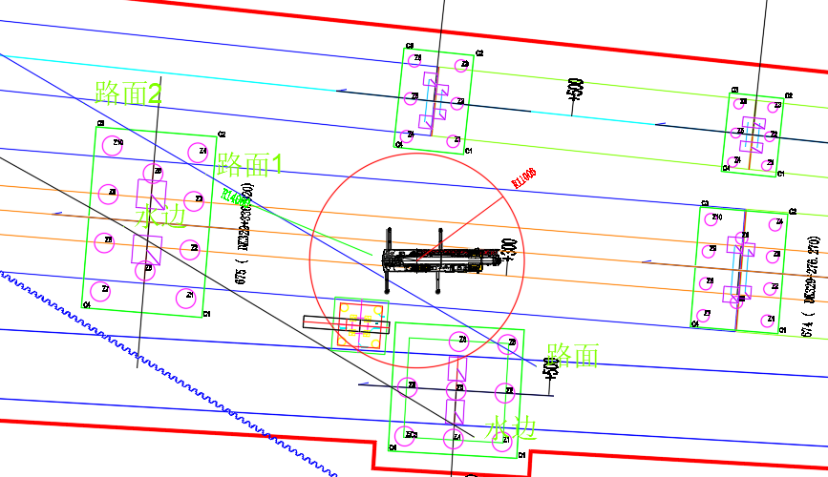
图 5.3.7-1 9#墩塔机起重臂臂根节安装示意图
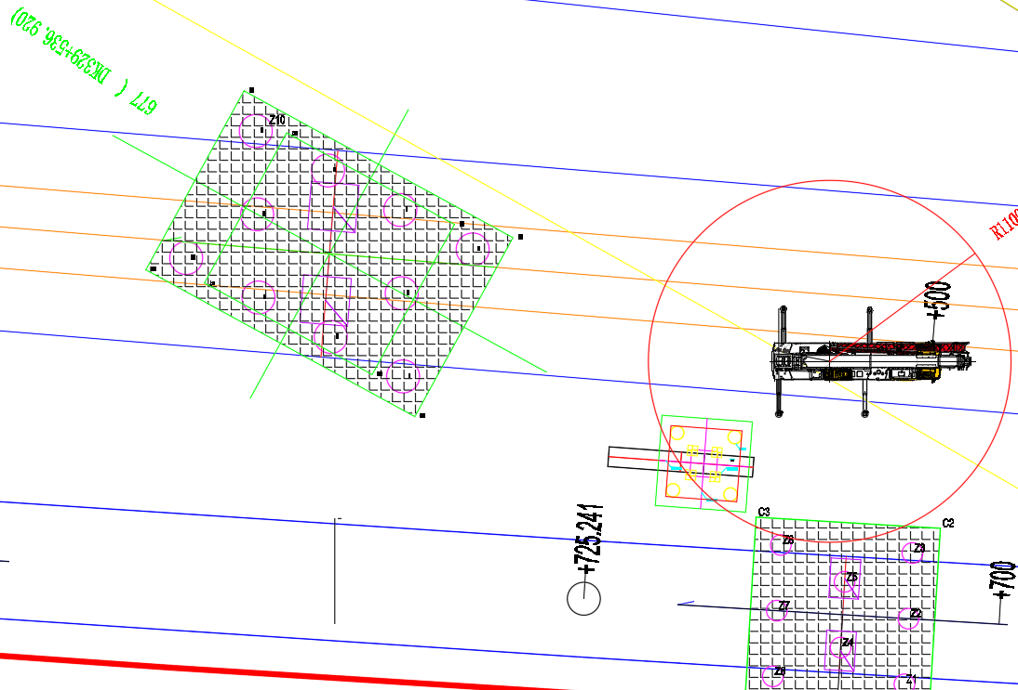
图 5.3.7-2 11#墩塔机起重臂臂根节安装示意图

安装平衡臂总成及部分平衡重
在地面根据起重臂的长度组装好相应的平衡臂，将平衡臂上的栏杆、走道、工作平台、起升机构、电控柜、电阻柜、平衡臂拉杆等组装在一起并紧固好回转机构上接临时电源，将回转支承以上的部分回转到便于安装平衡臂的方位。
平衡臂总成重5.027t，使用25T汽车吊，4根22mm6×19W+IWR1870Mpa钢丝绳，4个GB/T25854-6-DW5卸扣，4吊点起吊。吊起平衡臂，用定轴架和销轴将平衡臂与起重臂根节固定好。
再将平衡臂逐渐抬高至适当的位置，以便于平衡臂上拉杆与起重臂根节上的平衡拉杆板顺利相连，将拉杆用销轴铰接，穿好并张开开口销。
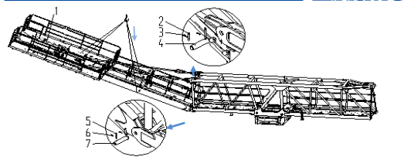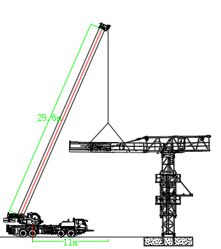
图 5.3.8-1 平衡臂安装示意图
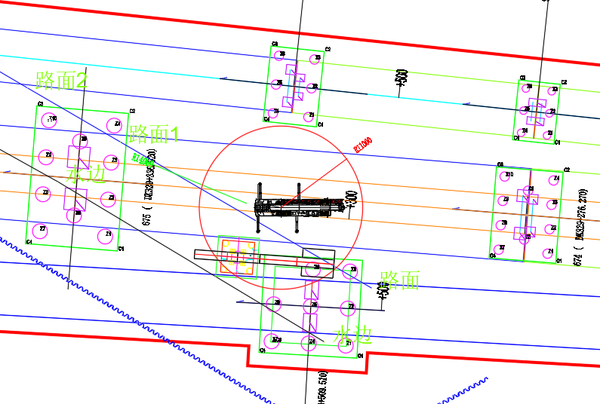
图 5.3.8-2 9#墩塔机起平衡臂安装平面示意图
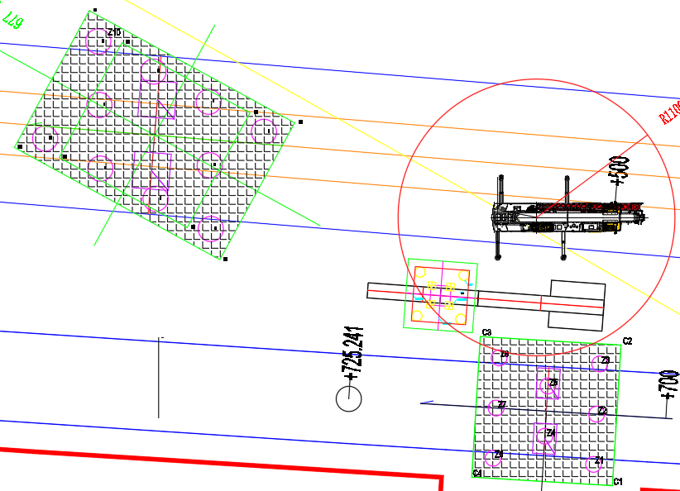
图 5.3.8-3 11#墩塔机起平衡臂安装平面示意图
按照下图所示，将吊具绕过专用吊耳，实现平衡重的吊装。依次吊装两块平衡重，平稳放置在平衡臂上。
平衡重的安装共分为两个阶段：
阶段 1：平衡臂安装完成后，安装 2 块 3200kg 的平衡重，安装位置为靠近起升机构方向，然后安装起重臂；
阶段 2：起重臂安装完成后按照平衡重配置完成剩余平衡重的安装。吊装完成后检查并确认相邻平衡重块的整个表面是否贴紧。
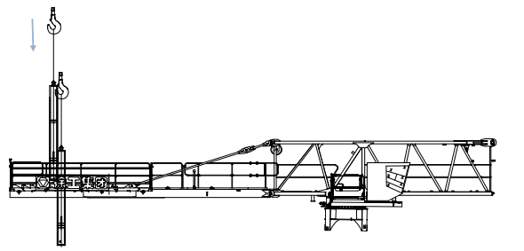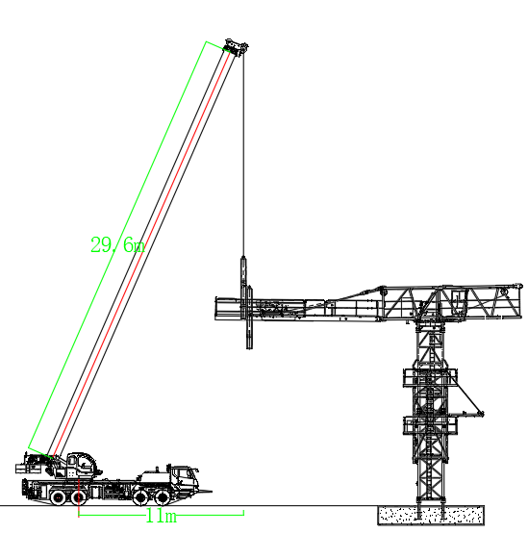
图 5.3.8-5 塔机起平衡重安装示意图

安装起重臂总成
(1)在离上横梁0.6m的支架或枕木上将需要的起重臂拼接好（拼接过程中先将载重小车套在起重臂下弦杆导轨上）。
(2)将维修吊篮紧固在载重小车上，并使载重小车尽量靠近起重臂根部最小幅度处。
安装好起重臂根部处的变幅机构，卷筒绕出长、短两根钢丝绳，其中短的通过臂根导向滑轮固定于载重小车后部， 另一根长的通过起重臂中间及头部导向滑轮，固定于载重小车前部。
(3)检查起重臂上的电路是否完善。使用回转机构的临时电源将塔机上部结构回转到便于安装起重臂的方位。
(4)试吊是否平衡，否则可适当移动挂绳位置， 起吊起重臂总成至安装高度。用定轴架和销轴将塔头与起重臂根部联接固定。
起重臂总成重5.391t，使用25T汽车吊，2根22mm6×19W+IWR1870Mpa钢丝绳，2个GB/T25854-6-DW5卸扣，2吊点起吊。吊起起重臂，用定轴架和销轴将平衡臂与起重臂根节固定好。
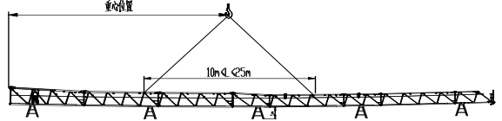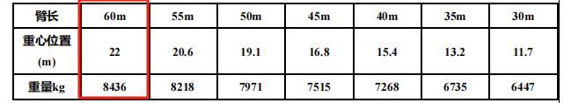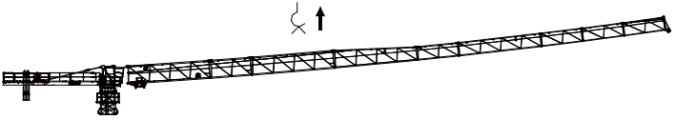
图 5.3.9-1吊装起重臂示意图
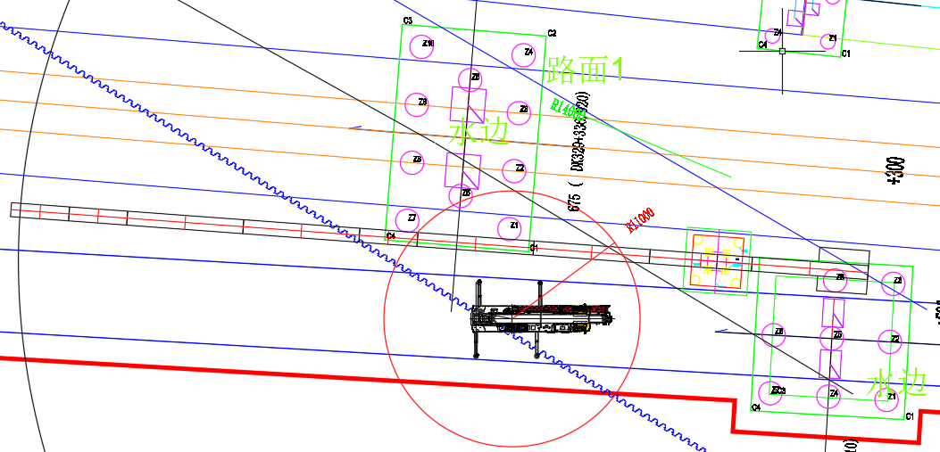
图 5.3.9-2 9#墩塔机起重臂安装平面示意图
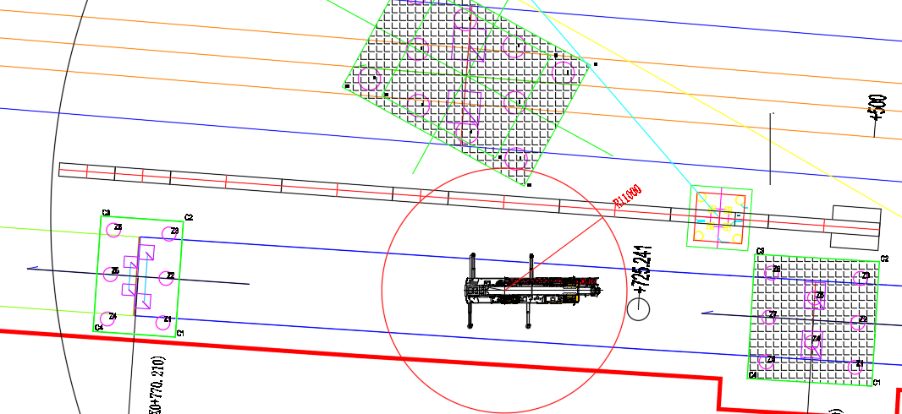
图 5.3.9-3 11#墩塔机起重臂安装平面示意图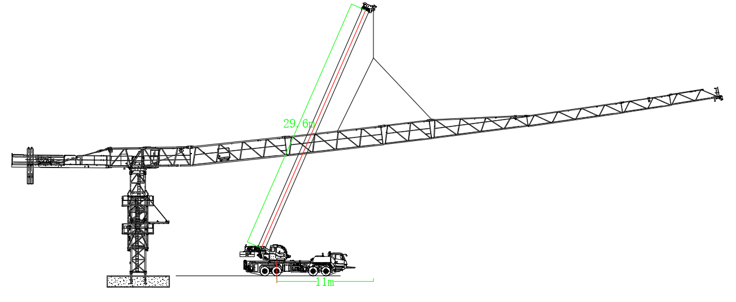图 5.3.9-4 塔机起重臂安装立面示意图

装配剩余平衡重
根据塔机臂长装配剩余平衡重（平衡重的配置及安装位置严格按照要求安装），60 米起重臂时其配置要求如下图：
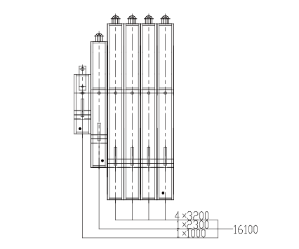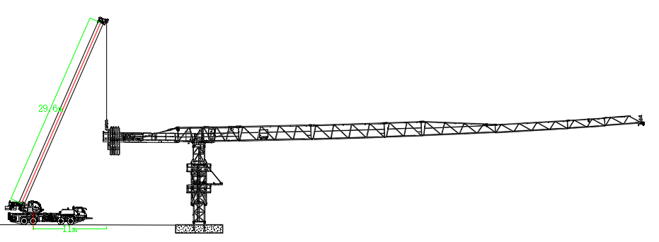
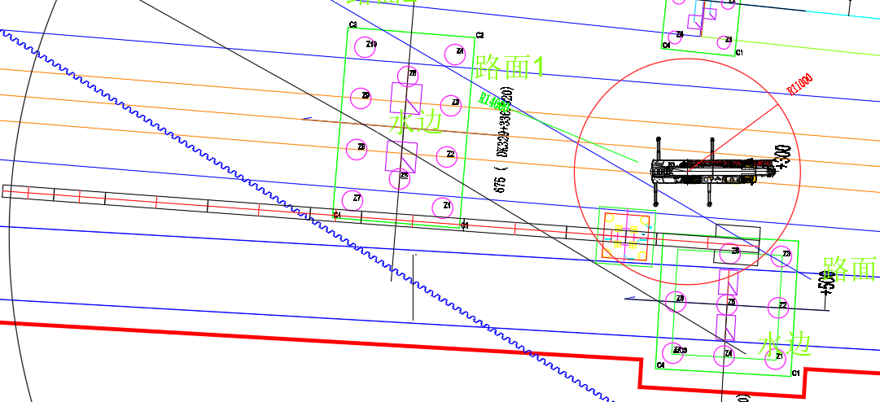
图 5.3.10-1 9#墩塔机剩余平衡重安装示意图
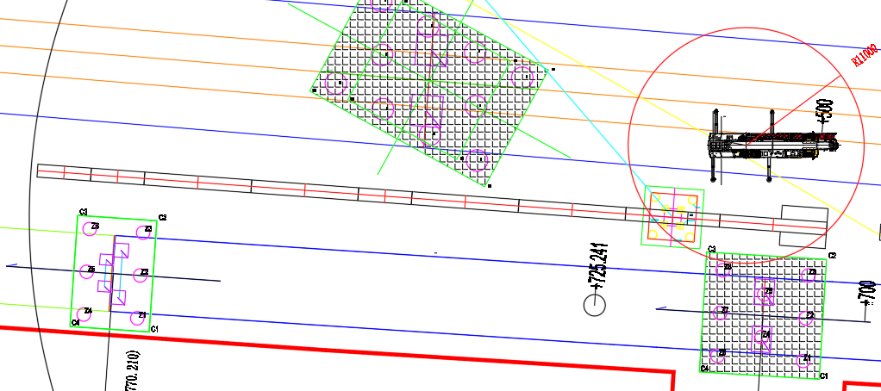
图 5.3.10-2 11#墩塔机剩余平衡重安装示意图

穿绕起升钢丝绳
吊装完毕后，进行起升钢丝绳穿绕。
将钢丝绳从起升机构卷筒放出，通过排绳滑轮、塔顶滑轮、称重滑轮，将钢丝绳引至于位于起重臂根部的小车上，通过小车和吊钩之间的滑轮组，最后将绳头通过绳头夹用销轴固定在起重臂头部防扭装置上。注：钢丝绳穿绕完毕后检查防扭装置是否转动自如。
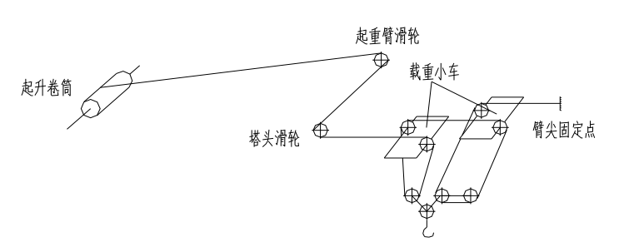
图 5.3.11-1钢丝绳穿绕图

电气安装与使用
电气安装处在塔机安装完毕后进行，参看原理图，外部接线图及控制箱连线图，连接各控制及动力电缆、制动器电缆，及安全装置，接地装置，障碍灯等；
a.电气安装
送电之前应对所有线路进行检查，须固定的电缆应有可靠地固定，防止塔机在运行时损伤电缆，其主控制回路对地绝缘电阻不应小于0.5MΩ，塔机对地的接地电阻应不大于4Ω，电缆进入司机室时应穿入电缆保护圈后再进入司机室并留适当的长度。
b.通电调试
场地内的电源采用单独分配箱控制采用TNS五线三相制接线系统。地面电源合上，送电到司机室，检查三相电源应三相平衡，电压应为380V±10%（地面电网应提供足够的容量，以保护电机正常启动和运行）。松开高度限制器，幅度限制器，配合机械安装，穿好起升，载重小车钢丝绳，然后检查各机构运转是否正常，否则应调整接至起升电机的电源相序，以符合要求。
c.使用应注意事项
①电送到司机室后障碍灯和司机室照明可通过操作台上的开关送电，插座上也有电，可供插风扇之用。
②按启动按钮时，各操作手柄必须归零位，总接触器才可得电自保;
③严禁回转机构打反车制动和紧急刹车，为防止回转打反车和紧急刹车和回转手柄归零后不能马上刹车，电气上设置延时装置须设有几秒的延时间隔。
④小车变幅采用变频方案，工作时应根据需要选择适当的速度。
⑤控制柜已调好的延时继电器不能随便调整，如更换元件应按电气系统说明书调整正确。
⑥顶升前要检查泵站电机转向是否与要求一致，否则应将转向调整正确方向进行顶升，顶升时严禁回转变幅和起升，防止发生安全事故和绞断电缆。
注：塔机接地保护应使用横截面积不小于16mm²的绝缘铜电缆或横截面30mm×35mm表面经电镀的金属条，接地件至少入地面以下1.5米。

调试前的检查工作
1、检查塔机上的所有连接螺栓是否拧紧。
2、检查支腿与基础节连接销轴是否安装到位并锁紧。
3、检查塔机与相邻塔机或建筑物的安全距离是否符合要求。
4、检查的连接情况是否良好，是否有破损，与塔机接触的位置是否有保护措施。
5、检查各标准节的连接销轴是否安装到位并销紧。
6、检查塔机的各扶梯、平台、栏杆安装是否牢固可靠。
7、检查塔机行走小车与起重臂之间的间隙是否符合要求。
8、检查钢丝绳的穿绕及卷筒上的缠绕是否正确，检查钢丝绳头是否松动。
9、检查塔机各润滑面和润滑点的润滑情况是否符合要求。
10、检查塔机的相序是否正确。
11、检查平衡臂配重是否固定牢靠。
12、检查各操作平台上是否有杂物，防止塔机运行时坠物伤人。
13、对塔机的接地电阻进行测试，确认其小于4Ω。
14、对塔机进行垂直度检查,确认其垂直度在4/1000范围之内。
15、在塔机顶部，平衡臂尾部和起重臂端部安装风速仪。

调试与试运转
试运转目的
（1）验证塔式起重机的承载能力，保证塔式起重机正常使用。
（2）通过加载试验，在塔式起重机正式使用前，消除其结构的非弹性变形。
（3）试吊载荷
根据工程实际工程概况使用四倍率进行载荷试验，确定如下试吊载荷
XGT6015A-8S塔机最大试验载荷：8t （1.1倍载荷试验）
力矩调试试验载荷： (1) 8.8t(10m) (2) 1.562t(60m)
塔式起重机加载试验工序
试验前检查
试吊前按人员分工进行全面检查：
- 对塔机基础和主体结构焊缝质量、油漆质量等外观质量进行目测检查；
- 对电气系统、操作室进行检查；
- 对起升、回转、变幅等机构进行检查；
- 对吊索、吊具、试吊物进行全面检查；
- 测量组顺着起重臂方向测量塔身垂直度，需东西向与南北向测量两次.
绝缘试验
利用接地电阻仪，对附近土壤和预埋接地体进行阻值测试，利用兆欧表对塔身的接地测试是否良好
空载试验
塔机空载状态下，起升、回转、变幅等各动作的操作试验。检查：
（1）操作系统、控制系统、联锁装置动作准确性和灵活性；
（2）各行程限位器的动作准确性和可靠性，（本次试验测试高度限位器与幅度限位器）；
（3）各机构中无相对运动部位是否有漏油现象，有相对运动部位的渗漏情况，各机构运动的平稳性，是否有爬行、振颤、冲击、过热、异常噪声等现象。
额定荷载试验
根据设计的额定载荷，按照GB/T5031规定的工况、试验方法和要求，进行起升、变幅、回转试验，每一工况的试验次数不得少于3次。还应当检查以下内容是否符合要求：
（1）起升、回转、变幅的额定速度在允差范围内。
（2）起重量限制器、起重力矩限制器信号显示、报警精度在允许范围内。
表 5.3.14-1 额定载荷试验
工况 | 试验方法 |  |  | 试验目的
工况 | 起升 | 变幅 | 回转 | 试验目的
最大幅度相应的额定起重量 | 在起升全程范围内以额定速度进行起升、下降，在每一起升、下降过程中进行不少于三次的正常制动 | 在最大幅度和最小幅度间，小车以额定速度进行两个方向变幅 | 以额定速度进行左右回转。 | 测量各机构的运动速度；机构及司机室噪声；力矩限制器、起重量限制器精度
最大额定起重量相应的最大幅度 | 在起升全程范围内以额定速度进行起升、下降，在每一起升、下降过程中进行不少于三次的正常制动 | 在最小幅度和对应该起重量允许的最大幅度间，小车以额定速度进行两个方向变幅 | 以额定速度进行左右回转。 | 测量各机构的运动速度；机构及司机室噪声；力矩限制器、起重量限制器精度
具体过程如下：
XGT6015A-8S塔机：
1.起重力矩定码变幅调整（4倍率）
吊重8t，载重小车以慢速由5m幅度开始向外变幅，使小车在11.6m-13.05m处，80%起重力矩开关发挥作用，司机室内预报警灯亮。
调整定码变幅螺杆，使小车15.22m-16.24m处，起升向上、变幅向外断电，同时发出超载警报。
2.起重力矩定幅变码调整（4倍率）
在60m处吊重1.42t，起升机构应能向上起升，之后再加载71-170kg，调节定幅变码螺杆，使起升不能向上，同时发出超载警报。
3.上述动作重复三次，保持功能稳定。
110 ％额定载荷动载试验
110 ％额定载荷动载试验按表2进行。每一工况试验不少于3次。每一次的动作停稳后再进行下一次启动。
表 5.3.14-2 110 ％额定载荷动载试验
工况 | 试验方法 |  |  | 试验目的
工况 | 起升 | 小车变幅 | 回转 | 试验目的
最大幅度相应额定起重量的110% | 在起升全程范围内以额定速度进行起升、下降 | 在最大幅度和最小幅度间，小车以额定速度进行两个方向变幅 | 以额定速度进行左右回转。对不能全回转的塔机，应超过最大回转角 | 根据设计要求进行组合动作试验，并目测检查各机构运转的灵活性和制动器的可靠性。卸载后检查机构及结构各部件有无松动和破坏等异常现象
起吊最大额定起重量的110%，在该吊重相应的最大幅度时 | 在起升全程范围内以额定速度进行起升、下降 | 在最小幅度和对应该起重量允许的最大幅度间，小车以额定速度进行两个方向变幅 | 以额定速度进行左右回转。对不能全回转的塔机，应超过最大回转角
在上两个幅度的中间幅度处，相应额定起重量的110%
具体过程如下：
XGT6015A-8S塔机：
工况1：最大幅度相应额定起重量的110%（4倍率）
起重量为G=1.562t；
将100%重量限制、100%力矩限制继电器临时短接屏蔽，缓慢起钩，离地20cm,检查各构件，确保无误后从60m幅度起向内至3m幅度进行来回起落钩、变幅、回转动作；卸载后检查各机构及结构有无松动和破坏等异常现象，测量组测量臂根铰点最大位移量并监测能否恢复原先位置；
试验完毕恢复起重量限制器与力矩限制器。
工况2：起吊最大额定起重量的110%，在该吊重相应的最大幅度时（4倍率）
起重量为G=8.8t
将100%重量限制、100%力矩限制继电器临时短接屏蔽，缓慢起钩，离地15cm,检查各构件，确保无误后在从10m幅度起向内至3m幅度内进行来回起落钩、变幅、回转动作；卸载后检查各机构及结构有无松动和破坏等异常现象，测量组测量臂根铰点最大位移量并监测能否恢复原先位置；
试验完毕恢复起重量限制器与力矩限制器。
125%额定载荷静载试验
125%额定载荷静载试验按照下表进行，试验时臂架分别位于与塔身成0°和45°两个方位
工况 | 试验方法 | 试验目的
吊重1.42t×125%=1.775t，工作幅度60m | 起升额定载荷，离地100mm～200mm，停稳后，逐次加载至125%，测量载荷离地高度，停留10min后同一位置测量并进行比较。 | 检查制动器可靠性，并在卸载后目测检查塔机是否出现可见裂纹、永久变形、油漆剥落、连接松动及其他可能对塔机性能和安全有影响的隐患。
吊重8t×125%=10t，工作幅度10m

顶升加节
顶升前准备：
液压泵站要求给其油箱加油，同时清理好各个塔身节，做好顶升前各项准备工作，准备连接标准节的销轴。

顶升配平
（1）将标准节悬挂在引进梁上。
配平位置如图：
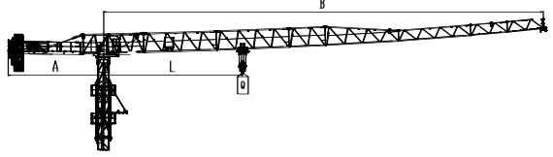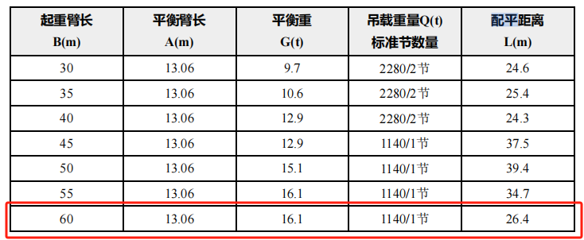
图5.4-1 XGT6015A-8S塔机顶升配平图
为了保证顶升安全，塔机在顶升之前必须进行配平，配平的主要方法为：在一定幅度上悬吊一重物，通过小车的位置移动最终实现塔机的配平。配平时通过检验下支座支腿与塔身主弦杆是否在一条垂直线上，并观察爬升架导轮与塔身主弦杆间隙是否基本相同来检查塔机是否平衡。略微调整载重小车的配平位置，直至平衡。记录实际配平位置，以后顶升或降节时使用。
注意：上表中的数据为理论配平尺寸，实际配平时以观察下支座支腿与塔身主弦杆在一条垂直线上，并观察爬升架 8 个导轮与塔身主弦杆间隙基本相同为准，否则可能造成配平错误，导致顶升倾覆安全事故。

顶升操作程序
1）顶升作业顺序
顶升作业顺序包括了一连串将重复数次的操作：在地面将四个引进轮安装固定在待吊标节下部横腹杆的四个角上（引进轮的安装位置参考下图），然后吊起标节并安放在引进平台上；再吊一节标准节，将载重小车开至顶升平衡位置。
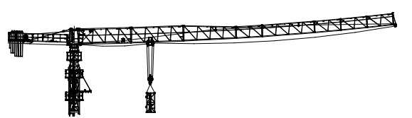
图5.4-2 塔机配平调整示意图
使用回转装置上的回转制动器，将塔机上部装置处于制动状态，卸下塔身顶部与特殊节连接的 8 个销轴。
开动液压顶升系统，使油缸活塞杆伸出，将顶升横梁两端的销轴落入距顶升横梁最近的塔身节踏步的圆弧槽内，插入防脱销（要设专人负责观察顶升横梁两端销轴都必须落入踏步圆弧槽内），确认无误后继续顶升， 将爬升架及以上部分顶起 10～50mm 时停止，检查顶升横梁等爬升架传力部件是否有异响、变形，油缸活塞杆是否有自动回缩等异常现象，确认正常后，继续顶升。
顶升略超过半个塔身节高度并使爬升架上的活动爬爪滑过一对踏步并自动复位后， 停止顶升，并回缩油缸；确认两个活动爬爪全部准确地压在踏步顶端的平面上并承受住爬升架及其以上部分的重量，且无局部变形、异响等异常情况。
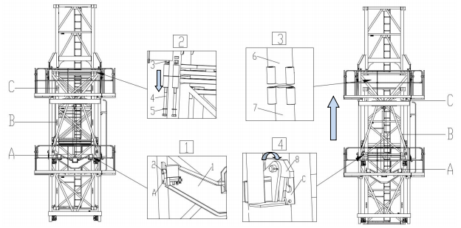
图5.4-3塔机顶升示意图一
将顶升横梁防脱销收回，将油缸活塞全部缩回，提起顶升横梁，重新使顶升横梁顶在向上一对踏步的圆弧槽内，防脱销插入，再次伸出油缸，将塔机上部结构再顶起略超过半个塔身节高度，此时塔身上方恰好又能装入一个塔身节的空间，将爬升架引进平台上的标准节拉进至塔身正上方，稍微缩回油缸，将新引进的标准节落在塔身顶部并对正，拆下引进轮。用 8 件销轴将上、下标准节连接牢靠（预紧力矩 1400N·m）。
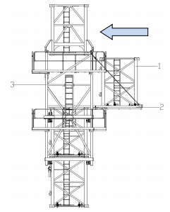
图5.4-4塔机顶升示意图二
销轴及防脱销收回后，继续缩回油缸，将特殊节落在新的塔身顶部上，并对正，用8件销轴将下支座与塔身连接牢靠（每根销轴必须有两个螺母），即完成一节标准节的加节工作。
（7）顶升作业注意事项
塔机最高处风速大于12m/s时，不得进行顶升作业。
塔机的爬升机构，其爬升作业时应确保爬升架上支承在塔身上的受力部位与塔身顶升支承部位应可靠定位和结合。并应及时查看顶升支承部位焊缝情况，若有异常情况应排除后才能继续进行爬升作业。
顶升过程中必须保证起重臂与引入标准节方向一致，并利用回转机构制动器将起重臂制动住，载重小车必须停靠在顶升配平位置。
若要连续加高几节标准节，则每加完一节后，用塔机自身起吊下一节标准节前，塔身4个主弦杆和特殊节必须有销轴连接。
所加标准节上的踏步，必须与已有塔身节对正。
在特殊节与塔身没有用销轴连接好之前，严禁起重臂回转、载重小车变幅和吊装作业。
在顶升过程中，若液压顶升系统出现异常，应立即停止顶升，收回油缸，将下支座落在塔身顶部，并用销轴将特殊节与塔身连接牢靠后，再排除液压系统的故障。
塔机加节达到所需工作高度（但不超过独立高度）后，应旋转起重臂至不同的角度，检查塔身各接头处、基础支脚处螺栓的拧紧问题（哪一根主弦杆位于平衡臂正下方时就把这根主弦杆从下到上的所有螺母拧紧，上述连接处均为双螺母防松）。
（8）防脱销装置的使用方法
防脱装置由两部分组成，一是顶升横梁上的插销，二是标准节踏步的防脱插销孔，其使用方法如下：
1）塔机开始顶升加节或降塔减节时，顶升横梁的销轴搁置在标准节的圆弧槽内，须将顶升横梁的防脱销插入标准节的防脱销孔内，且固定在前槽内。
2）在完成一个顶升步骤、顶升横梁要脱离标准节踏步时，须先将防脱销轴退出标准节防脱销孔，固定在后槽内。
注意：防脱销轴未退出标准节防脱销孔，启动顶升装置强行使顶升横梁脱离标准节踏步会损坏防脱销轴。
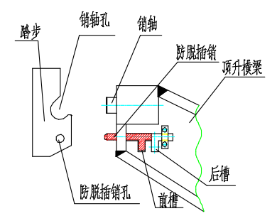
图5.4-5塔机顶升防脱示意图

顶升后的收尾工作
1）顶升结束后利用套架制动块将顶升套架支承在塔身上，收回压缩升油缸。
2）顶升工作全面完成后可以半顶升套架下降到标准节底部或拆除顶升套架，以降低整个塔机的重心和减小迎风面积，沿海及其他风压较大的地区必须将顶升套架下降至塔机底部或拆除顶升套架。
3）顶升完毕后可将引进梁缩回下支座内或者拆除引进梁。以免吊钩在最小幅度工作时碰到。

塔式起重机验收内容
表5.4-6 塔式起重机验收内容
序号 | 监检项目及其内容 |  |  |  |  |  |  | 检验结果 | 结论
1 | 设备选型
2 | 产品技术文件 |  | (1)产品设计文件
3 |  |  | (2)产品质量合格证明、安装及其使用维护说明
4 |  |  | (3)型式试验合格证明
5 |  |  | (4)制造监督检验证书
6 | 安装改造维修资格 |  |  | (1)安装改造维修许可证
7 |  |  |  | (2)安装改造重大维修告知书
8 |  |  |  | (3)现场安装改造维修作业人员的资格证件
9 | 施工作业（工艺）文件
10 | 现场施工条件 |  |  | (1)基础验收证明
11 |  |  |  | (2)安全距离和红色障碍灯
12 | 部件施工前检验 |  |  | (1)主要零部件合格证、铭牌
13 |  |  |  | (2) 安全保护装置合格证、铭牌、型式试验证明
14 |  |  |  | (3)主要受力结构件主要几何尺寸
15 | 主要零部件施工过程与施工后检验 |  |  | (1)主要受力结构件连接
16 |  |  |  | (2)施工后主要受力结构件的主要几何尺寸
17 |  |  |  | (3)钢丝绳及其连接、吊具、滑轮组、卷筒
18 |  |  |  | (4)安全警示标识
19 | 电气与控制系统检验 | 电气设备与控制系统
20 | 电气与控制系统检验 | 电气保护装置 |  |  | 接地保护
21 | 电气与控制系统检验 |  |  |  | 绝缘电阻
22 | 电气与控制系统检验 |  |  |  | 短路保护
23 | 电气与控制系统检验 |  |  |  | 失压保护
24 | 电气与控制系统检验 |  |  |  | 零位保护
25 | 电气与控制系统检验 | 电气保护装置 |  |  |  | 过流（过载）保护
26 | 电气与控制系统检验 |  |  |  |  | 失磁保护
27 | 电气与控制系统检验 |  |  |  |  | 供电电源断错相保护
28 | 电气与控制系统检验 |  |  |  |  | 正反向接触器故障保护
29 | 安全保护与  防护装置  检验 | 制动器 |  |  |  | 工作制动器与安全制动器的设置
30 | 安全保护与  防护装置  检验 |  |  |  |  | 制动器型式、制动性能
31 | 安全保护与  防护装置  检验 |  |  |  |  | 制动器推动器漏油现象
32 | 安全保护与  防护装置  检验 |  |  |  |  | 制动轮与摩擦片摩擦、缺陷和油污现象
33 | 安全保护与  防护装置  检验 |  |  |  |  | 制动器调整
34 | 安全保护与  防护装置  检验 |  |  |  |  | 制动轮裂纹、划痕、凹凸不平度
35 | 安全保护与  防护装置  检验 | 起重量限制器 |  |  |  | 起重量限制器设置
36 | 安全保护与  防护装置  检验 |  |  |  |  | 试验
37 | 安全保护与  防护装置  检验 | 起升高度（下降深度）限位器
38 | 安全保护与  防护装置  检验 | 力矩限位器
39 | 安全保护与  防护装置  检验 | 回转限位器
40 | 安全保护与  防护装置  检验 | 小车变幅限位器
41 | 安全保护与  防护装置  检验 | 应急断电开关
42 | 安全保护与  防护装置  检验 | 连锁保护装置
43 | 安全保护与  防护装置  检验 | 超速保护装置
44 | 安全保护与  防护装置  检验 | 风速仪
45 | 安全保护与  防护装置  检验 | 防护罩
46 | 质量管理体系运行情况 |  |  |  |  | 现场施工组织机构、质量管理机构和质量控制系统责任人
47 |  |  |  |  |  | 现场作业人员的证件
48 |  |  |  |  |  | 施工过程中体系运转异常情况的处理
49 |  |  |  |  |  | 对监检机构或监检人员提出问题的处理和反馈情况
租赁单位（章）  租赁单位负责人：  年 月 日 |  |  |  |  |  |  | 安装单位（章）  安装单位技术质量负责人：  年 月 日

T7020-12安装施工方案

塔机安装流程
T7020-10塔吊初始安装构件由1节基础节、套架、回转总成、回转塔身、平衡臂及起重臂组成。初始安装完成后，根据现场施工进度需要进行顶升加节。
图 6.1.1-1 T7020-12安装流程图
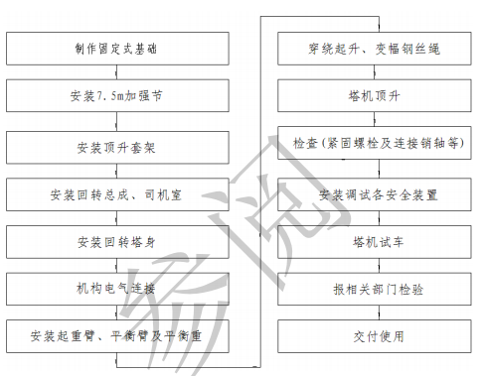

塔吊基础
T7020-12塔吊，采用混凝土板式基础形式，基础尺寸7.1×7.1×1.7m，地基承载力≥200Kpa如6.1.1-1图所示。
图6.1.2-1塔吊基础形式
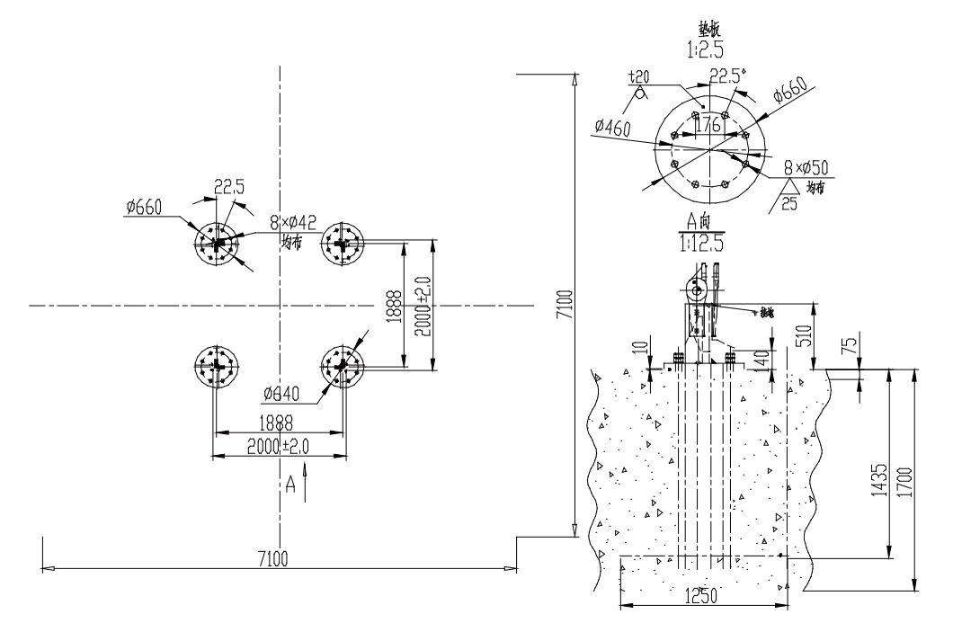
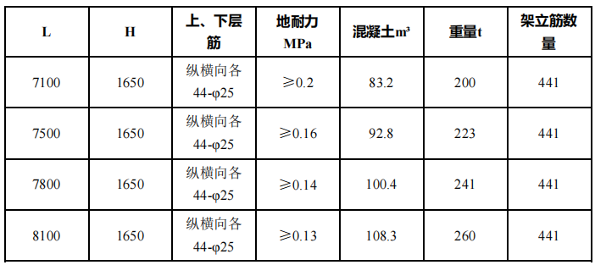

安装基础节

安装前的条件
表 6.1.3-1安装前提表
序号 | 安装前需具备条件
1 | 基础验收合格并出具验收表
2 | 配置符合要求的塔机专用配电箱
3 | 现场具备吊机及运输车辆的行驶条件
4 | 现场具备辅助吊机支设的场地及塔机拼装场地

安装基础节
T7020-12由1 节基础节组成，基础节高度7.5m
基础节吊装采用四点吊，使用50T汽车吊，基础节以顶部四个销轴孔作为吊装孔，采用4根22mm6×19W+IWR1870Mpa的钢丝绳配套GB/T 25854-6-DW5卸扣进行吊装。
作业人员在地面上先将钢丝绳一端挂在吊机吊钩，另一端与卸扣连接，卸扣与吊装孔连接，并在基础节立杆上栓好2根溜绳。启动吊机，将基础节缓慢提升，用溜绳控制其摆动。起吊基础节至塔吊固定支腿上方，吊机缓慢落钩，直至基础节底部销轴孔与预埋固定支腿轴孔对齐，作业人员插入与预埋固定支腿的连接销轴，完成基础节与固定支腿的连接，并在销轴端部插入开口销固定。基础节吊装示意如下图所示：
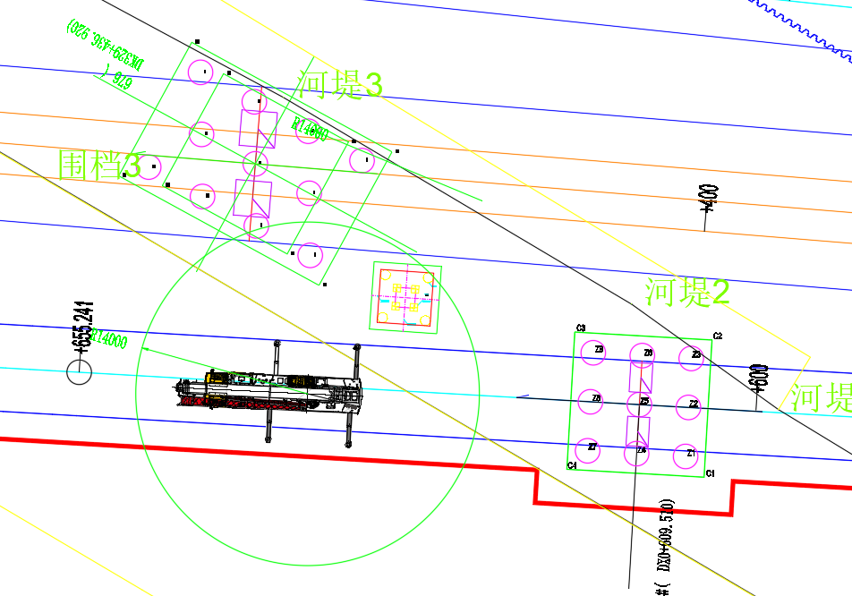
图 6.1.3-1 塔机过渡节吊装平面示意图
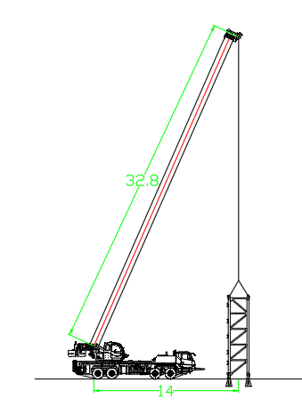
图 6.1.3-2 塔机过渡节吊装立面示意图
作业人员通过基础节爬梯爬至基础节顶部，系挂好安全带，站立在基础节横杆上，吊机放松吊钩，作业人员解除卸扣与基础节的连接，完成基础节的安装。
塔吊基础节安装时设置警戒区，起吊安排专人负责指挥，专人操作，严禁无关人员进入起重作业范围内。
基础节吊装后采用垂线法检查其垂直度，主弦杆四个侧面的垂直度误差应不大于 1.5/1000。

安装套架

结构简述
套架由主结构、平台、爬梯及液压顶升系统等组成，塔机的顶升运动主要靠此部件完成。
顶升油缸安装在套架后侧的横梁上(即预装平衡臂的一侧)，液压泵站放在液压缸一侧的平台上，套架内侧有 16 个滚轮，顶升时滚轮支于塔身主弦杆外侧，起导向支承作用。为了便于顶升安装和安全需要，在顶升挂板上设有防脱装置。在套架上部、中部及下部位置设有平台及栏杆，顶升时，工作人员站在平台上，操纵液压系统，完成顶升、引入标准 节和打入连接销轴的工作。

安装套架平台
爬升架装有2层含有扶手栏杆的平台：下层包括四个平台，即爬升架每面各一个。上层包括三个平台，即爬升架左右面各一个，后面也有一个，依靠爬梯连接上下两层平台。
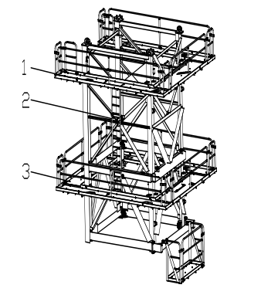
图 6.1.4-1 套架平台示意图

安装套架爬梯
将栏杆扶手（1）插入平台连接套（2）中，用弹簧销（3）将栏杆固定。相邻平台之间的栏杆用两块夹板（5）、螺栓和螺母（4、6）固定，最后将爬梯楔块（7）插入楔套（8）中，至销孔露出楔套，插入开口销（9）并充分打开。
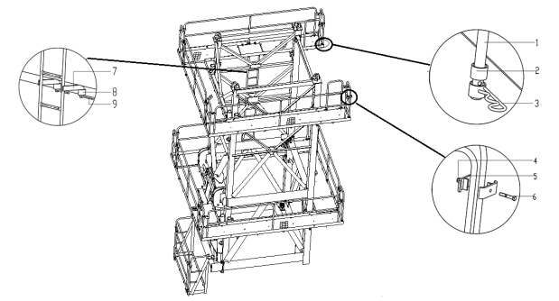
图 6.1.4-2 套架爬梯安装示意图

安装顶升顶升油缸
将吊索绕在顶升横梁（1）上方销孔之间，使用双倍长的吊索以便能更好地引导横梁靠在塔身节的踏步上，将横梁精准定位，使其两侧挂靴挂在踏步上。如下图所示：
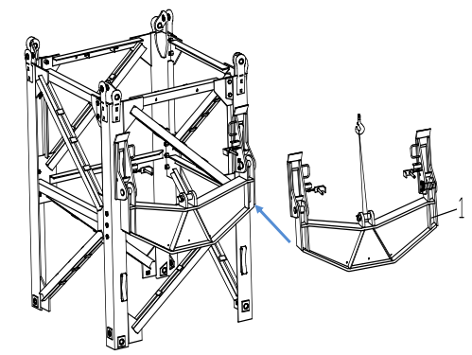
图 6.1.4-3 顶升横梁安装示意图

将吊索绕至油缸（1）。将油缸上方固定在爬升架耳板上，并用销轴（2）和开口销（3）固定。伸出油缸，然后将活塞杆固定在顶升横梁耳板上，并用销轴（4）和开口销（5）固定，如下图所示：
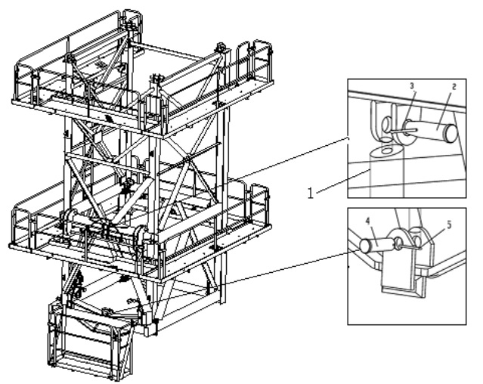
图 6.1.4-4 油缸安装示意图

安装套架
采用吊机配合人工在地面上将套架架体、平台、顶升横梁、油缸及液压站等拼装成整体，使用50T汽车吊，套架吊装采用四点吊，以套架顶部四个销轴孔作为吊装孔，采用4根22mm6×19W+IWR1870Mpa的钢丝绳配套GB/T 25854-6-DW5卸扣进行吊装。
作业人员在地面上先将钢丝绳一端挂在吊机吊钩，另一端与卸扣连接，卸扣与吊装孔连接，并在套架立杆上栓好2根溜绳。启动吊机，将套架缓慢提升，用溜绳控制其摆动。起吊套架至基础节上方，吊机缓慢落钩，将套架套入基础节，作业人员通过爬梯爬至基础节对应的套架爬爪处，将安全带系挂在基础节横杆上，将爬爪放在基础节踏步上，并通过安全销固定。套架吊装示意如下图所示。
图 6.1.4-5 套架吊装平面示意图
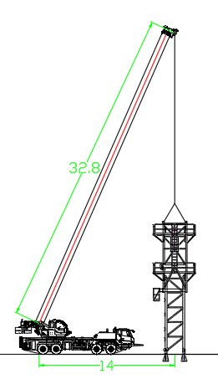
图 6.1.4-6 套架吊装立面示意图
作业人员通过爬梯爬至套架顶部，将安全带系挂在套架顶部的横杆上，站立在套架顶部的平台上，吊机放松吊钩，作业人员解除卸扣与套架的连接。
塔吊套架安装时设置警戒区，起吊安排专人负责指挥，专人操作，严禁无关人员进入起重作业范围内。

安装回转总成
采用吊机配合人工在地面上将回转支座、回转限位器、司机室和维修平台等拼装成回转总成，回转总成吊装采用四点吊，以回转总成顶部四个销轴孔作为吊装孔，采用4根22mm6×19W+IWR1870Mpa的钢丝绳配套GB/T 25854-6-DW5卸扣进行吊装。
（1）检查回转支承上 10.9 级 M27 的高强螺栓的预紧力矩是否达 1215N·m，且防松螺母的预紧力矩稍大于或等于 1215N·m。
（2）作业人员在地面上先将钢丝绳一端挂在吊机吊钩，另一端与卸扣连接，卸扣与吊装孔连接，并在回转总成上栓好2根溜绳。启动吊机，将回转总成缓慢提升，用溜绳控制其摆动。起吊回转总成至标准节上方，吊机缓慢落钩，直至回转总成下支座销轴孔与标准节轴孔对齐，将安全带系挂在标准节的横杆上，站立在标准节顶部的平台上，插入标准节与回转总成下支座的连接销轴，完成回转总成与标准节的连接。

图 6.1.5-1 塔吊回转总成吊装平面示意图
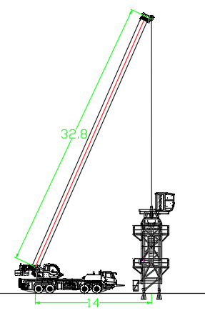
图 6.1.5-1 塔吊回转总成吊装立面示意图
作业人员通过爬梯爬至回转总成顶部，将安全带系挂在回转总成顶部的横杆上，站立在回转总成顶部，吊机放松吊钩，作业人员解除卸扣与回转总成的连接。
塔吊回转总成安装时设置警戒区，起吊安排专人负责指挥，专人操作，严禁无关人员进入起重作业范围内。
注意：为了方便回转支承注油和螺栓紧固，下支座上设计有维修吊篮，此吊篮仅供维保时使用，正常的工作时务必取下放置在标准节平台上，否则将导致回转时司机室与该吊篮干涉。

安装回转塔身
选择好吊点，将回转塔身垂直吊起放入回转上支座的耳座中并用销轴和开口销连接牢。

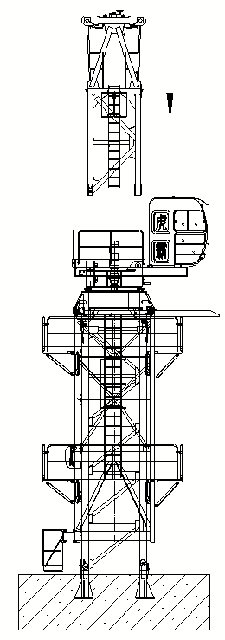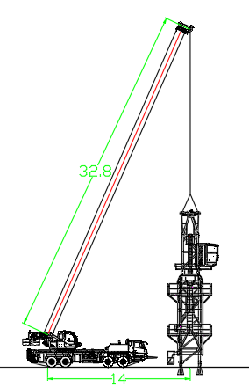
图 6.1.6-1 塔吊回转塔身吊装示意图

安装起重臂一、二、三
待起重臂的地面拼装完成后，检查起重臂上的变幅机构、电路走线等是否完善，使用回转机构的临时电源将塔机上部结构回转至便于安装起重臂的方位。
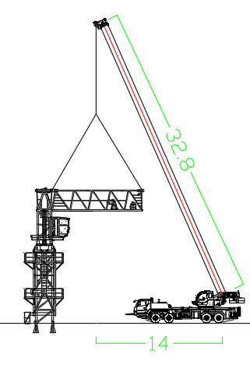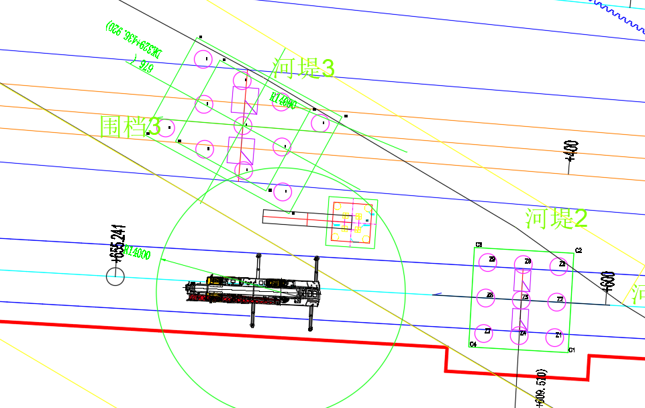
图 6.1.7-1 起重臂臂节1吊装示意图

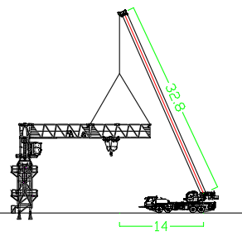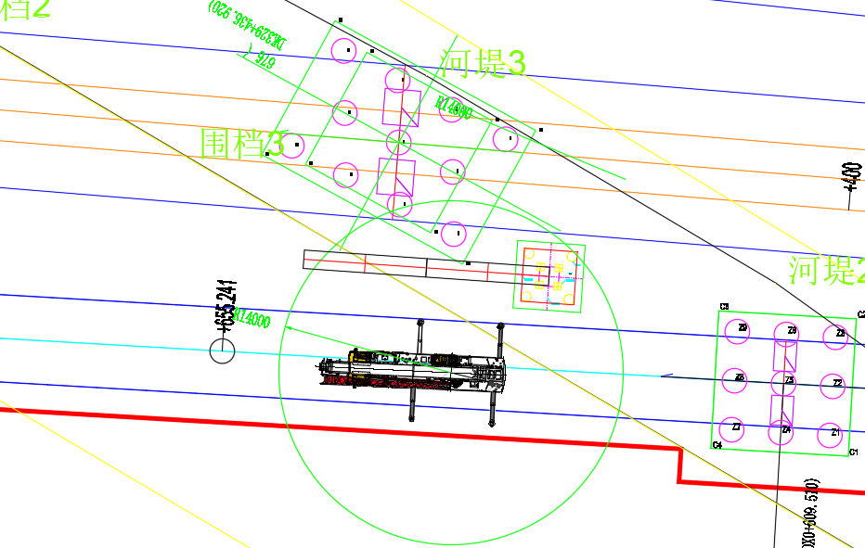
图 6.1.7-2起重臂臂节二吊装示意图

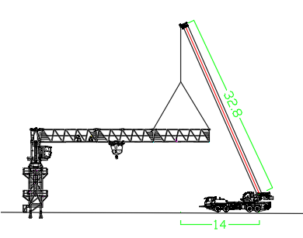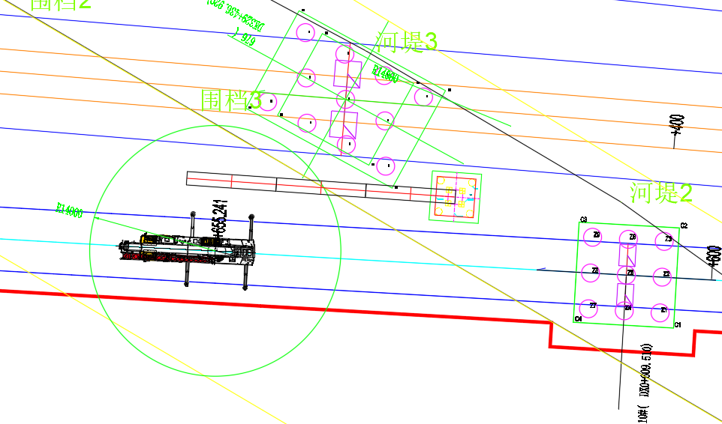
图 6.1.7-3起重臂臂节三吊装示意图

塔吊起重臂总成安装时设置警戒区，起吊安排专人负责指挥，专人操作，严禁无关人员进入起重作业范围内。

安装平衡臂
将组装好的平衡臂吊起，对接好起回转总成，装入拉杆，插入销轴，缓慢放下。
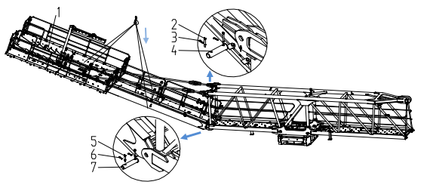
图 6.1.8-1 塔吊平衡臂安装示意图
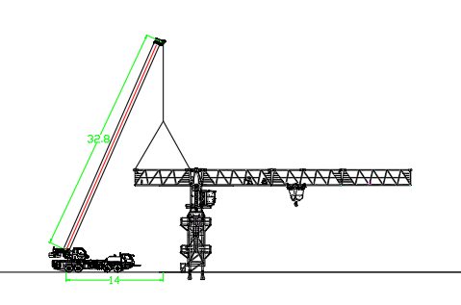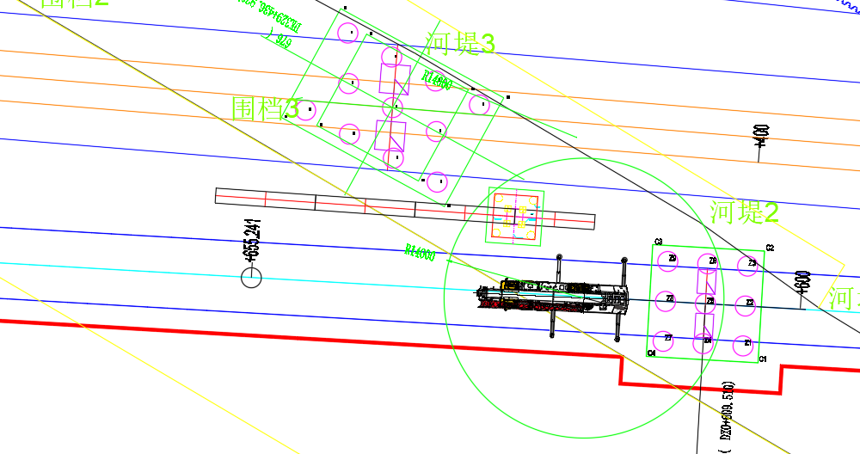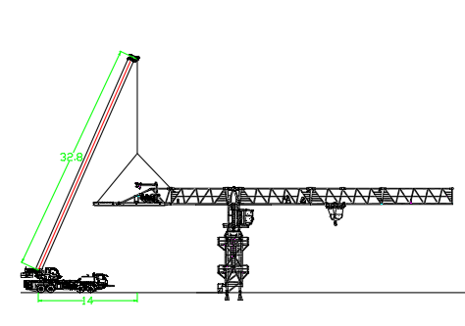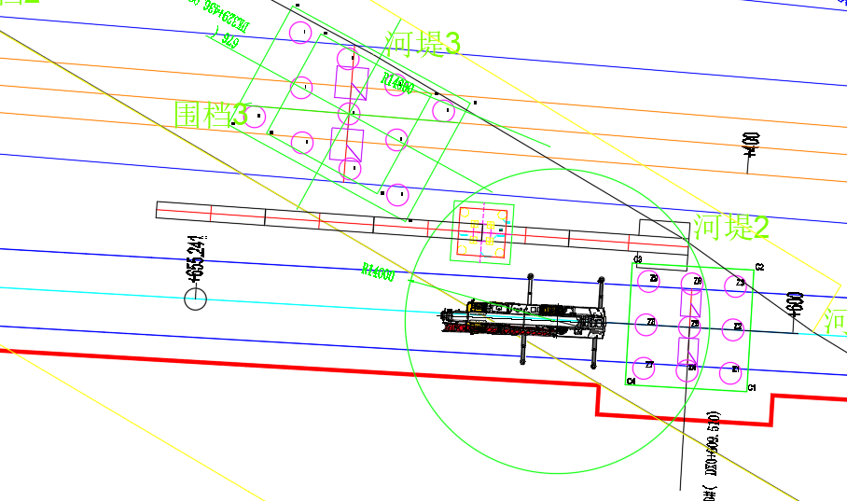
图 6.1.8-2 塔吊平衡臂吊装示意图

安装两块平衡重
平衡重吊装采用两点吊，采用2根22mm6×19W+IWR1870Mpa的钢丝绳配套GB/T 25854-6-DW5卸扣与平衡重吊耳进行连接吊装。
作业人员在地面上先将钢丝绳一端挂在吊机吊钩，另一端与卸扣连接，卸扣与吊耳通过销轴连接，并在平衡重栓好2根溜绳。启动吊机，将一块4.0t配重块缓慢提升，用溜绳控制其摆动。从平衡臂第三节端部开口处平稳起吊，装入平衡臂第三节，位置靠近起升机构旁边，用配重销紧固在平衡臂第三节上，即完成平衡臂安装。平衡重安装后，作业人员解除卸扣与平衡重吊耳的连接。平衡重吊装示意如下图所示。
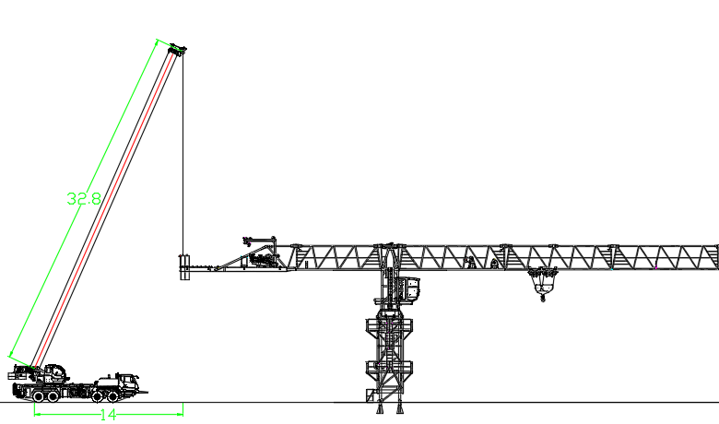
图 6.1.9-1塔吊平衡重吊装示意图
塔吊平衡重安装时设置警戒区，起吊安排专人负责指挥，专人操作，严禁无关人员进入起重作业范围内。

安装剩余起重臂
将组装好的起重臂吊起，对接好起回转塔身，装入拉杆，插入销轴，缓慢放下。
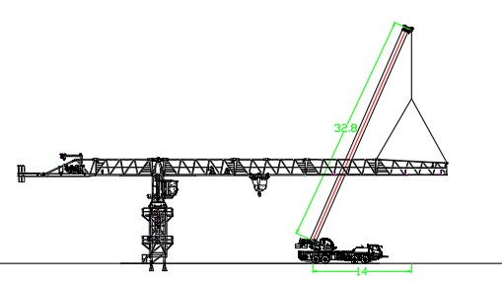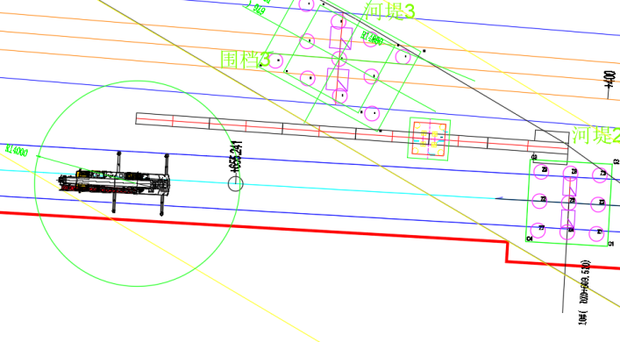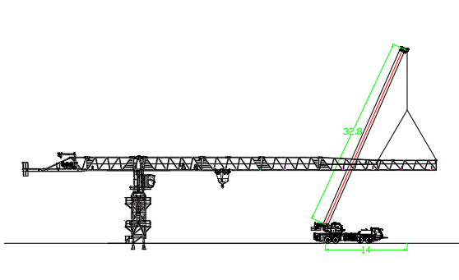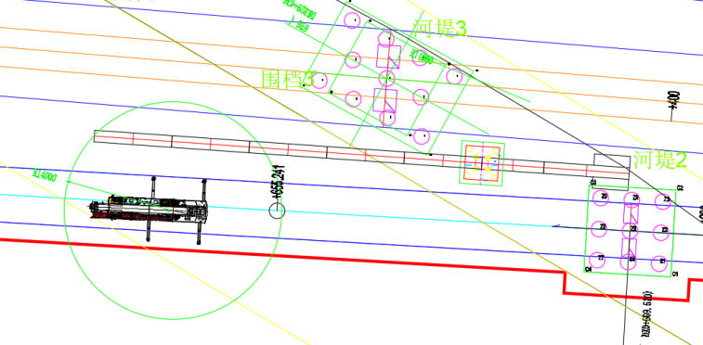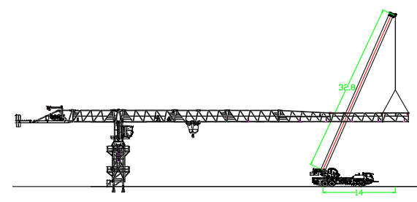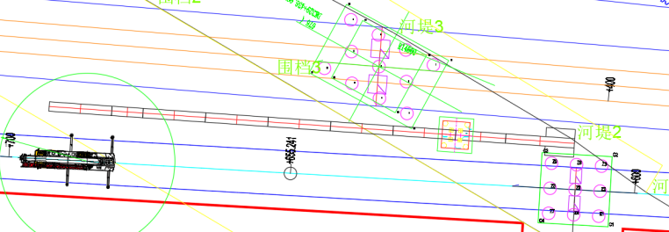
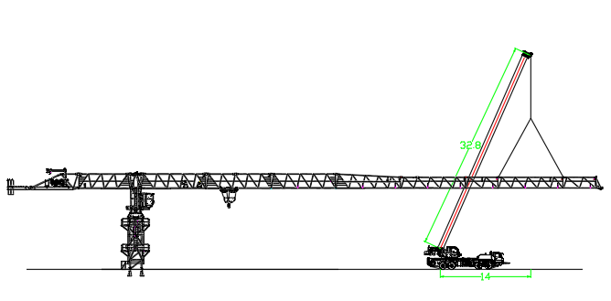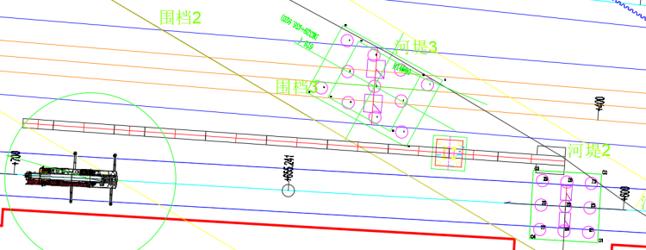
图 6.1.10-1 塔吊剩余起重臂吊装示意图

安装剩余平衡重
剩余平衡重吊装方法同安装第1块平衡重。吊E装完成后检查并确认相邻平衡重块的整个表面是否贴紧。
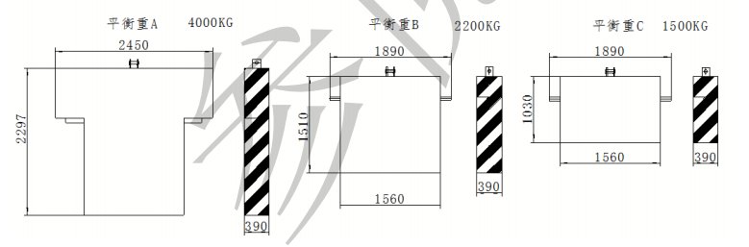
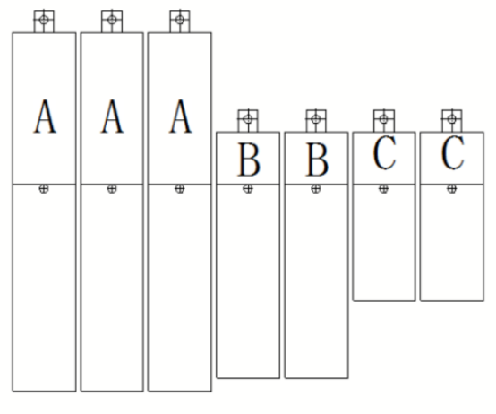
图 6.1.11-1 70米臂长平衡重组合图
按从起升机构侧向塔身侧依次吊装平衡重。
作业人员在地面上先将钢丝绳一端挂在吊机吊钩上，另一端与卸扣连接，启动吊机，将卸扣缓慢提升至平衡重上方时，缓慢放松吊钩，作业人员通过平衡臂走道走行至平衡臂尾部，将安全带系挂在平衡臂横杆上，将配重吊起放置于平衡臂的配重槽上时，穿入平衡重销孔轴，然后平稳地将平衡重落于配重槽内。解除吊装钢丝绳。
塔吊平衡重安装时设置警戒区，起吊安排专人负责指挥，专人操作，严禁无关人员进入起重作业范围内。
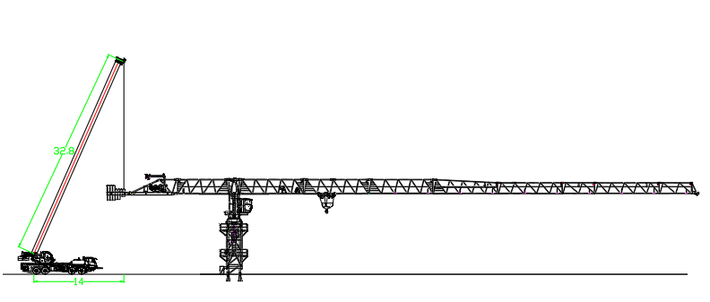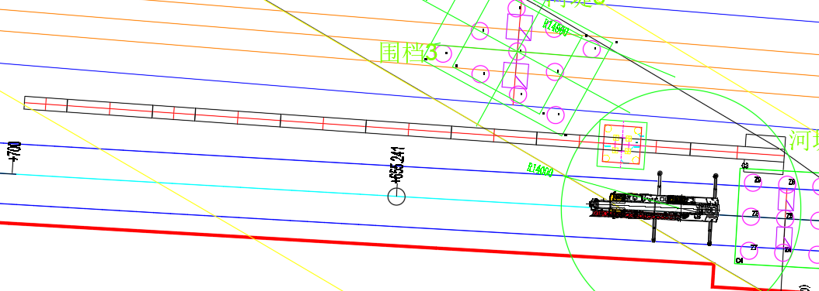
图 6.1.11-2 塔吊剩余平衡重吊装示意图

穿绕钢丝绳

穿绕变幅钢丝绳
（1）将变幅小车临时锁定，作业人员通过爬梯爬至回转总成平台上，将安全带交替系挂在起重臂臂根节上弦杆，沿下弦杆走行至变幅卷筒处，启动变幅卷筒放出后变幅钢丝绳，人工牵引变幅钢丝绳穿过起重臂根部滑轮，使用销轴将后变幅钢丝绳上的楔形接头固定在小车上。
（2）启动变幅卷扬机收紧后变幅钢丝绳，并将后变幅钢丝绳缓慢卷绕至变幅卷筒上。
（3）从变幅卷筒内放出前变幅钢丝绳，作业人员安全带交替系挂在起重臂安全绳上，沿下弦杆牵引前变幅钢丝绳至起重臂臂端滑轮处，将变幅钢丝绳穿过起重臂臂端滑轮，再将前变幅钢丝绳牵引至小车处进行固定，并用小车上的张紧卷筒张紧钢丝绳。
变幅钢丝绳绕绳总体示意如下图所示。
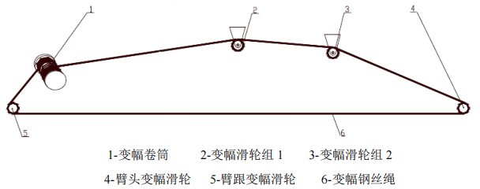
图 6.1.12-1 变幅钢丝绳穿绕示意图

穿绕起升钢丝绳
钢丝绳从起升机构（1）卷筒上端出绳，穿过起重臂臂根节上托绳轮（2），再穿过起重臂臂根节上起重量限制器滑轮（3），再穿过起重臂臂根部滑轮（4），然后钢丝绳伸出连接小车。
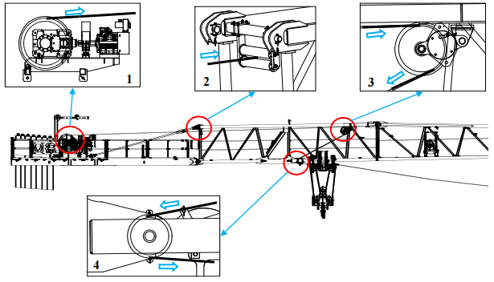
穿绕变幅小车上起升钢丝绳。由于本小车和吊钩为自动变倍率方式，变倍率时通过吊 钩上上下滑轮组自动断开方式实现，因此起升钢丝绳的绕绳方式不变。
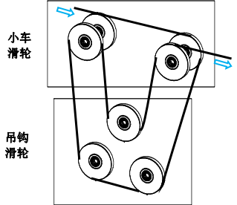
起升钢丝绳从小车绕出之后进入起重臂臂头防扭装置。用楔块（3）锁住钢丝绳（1） 至楔套（2），并在钢丝绳末端装上一个绳夹（4）。用销轴（6）和开口销（7）安装楔套（2） 至钢丝绳防扭器（5）。安装完毕后检查防扭器是否旋转自如。
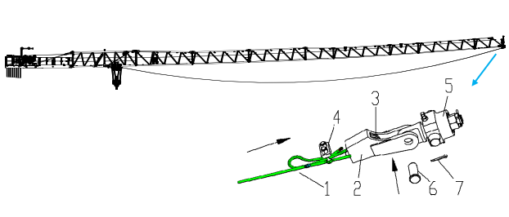

电气系统安装及试运转
（1）起重臂安装完成后，按照说明书的要求，进行驾配箱、主控柜、重量限制器、力矩限制器、起升限位器、回转限位器、变幅限位器、行走限位器等的安装。
（2）在塔头顶部安装风速仪，平衡臂尾部以及起重臂前端部各安装一个警示灯。
（3）在风速不大于3m/s且空载状态下，检查塔身轴线的垂直度，允许偏差为 4/1000。
（4）侧向垂直度在使用高度、空载状态，臂架相当于塔身0°和90°时分别沿臂架方向测量，标尺贴靠在塔身结构中心的最低处和最高处，用全站仪读出两处的偏位值。
（5）塔吊接通电源，试运转各机构，检查各机构运转是否正常，同时检查各钢丝绳是否处于正常工作状态，是否与各机构有干扰。

操作系统的调试
①电源检查：
连通电源，检查三相电源的相序是否正确，电压是否满足要求（380V±5%）。
②操作系统逻辑关系检查：
操作起升手柄，观察吊钩起升运转情况，当起升手柄向内拉时，吊钩应向上运动；当起升手柄向外推时，吊钩应向下运动，否则应调整起升电机电源的相序。
操作回转手柄，当回转手柄向左推时，起重臂应向左转；当回转手柄向右推时，起重臂应向右转，否则应调整回转电机电源的相序。
操作变幅手柄，当变幅手柄向内拉时，变幅小车应该向内行走；当变幅手柄向外推时，变幅小车应该向外行走，否则应调整变幅小车电机电源的相序。

塔吊顶升加节

顶升前准备工作
按液压泵站要求给其油箱加油，顶升横梁防脱装置的销轴退出踏步的圆孔；
清理好各个塔身节，在塔身节连接套内涂上黄油，将待顶升加高用的标准节在顶升位 置时的起重臂下排成一排，这样能使塔机在整个顶升加节过程中不用回转机构，能使顶升加节过程所用时间最短；
放松电缆长度略大于总的顶升高度，并紧固好电缆；
将起重臂旋转至爬升架前方，平衡臂处于爬升架的后方（顶升油缸必须位于平衡臂下方）；
爬升架平台上准备好塔身高强度螺栓；
检查、调试并确认顶升机构工作正确、可靠，保证爬升架能按塔机爬升规定的程序上 升、下降、可靠停止；运行过程中应平稳，无爬行、振动现象；
检查爬升架支承系统，确保各部分运动灵活，承重可靠；
液压顶升机构应保证安全，溢流阀的调整压力不得大于系统额定工作压力的 110%。

顶升作业注意事项
塔机最高处风速大于 12m/s 时，不得进行顶升作业；
塔机的爬升机构，其爬升作业时应确保爬升架上支承在塔身上的受力部位与塔身顶升 支承部位应可靠定位和结合。并应及时查看顶升支承部位焊缝情况，若有异常情况应排除后才能继续进行爬升作业；
顶升过程中必须保证起重臂与引入标准节方向一致，并利用回转机构制动器将起重臂 制动住，载重小车必须停靠在顶升配平位置；
若要连续加高几节标准节，则每加完一节后，用塔机自身起吊下一节标准节前，塔身 4 个主弦杆和特殊节必须有 8 个安全销轴连接；
所加标准节上的踏步，必须与已有塔身节对正；
在特殊节与塔身没有用销轴连接好之前，严禁起重臂回转、载重小车变幅和吊装作业；
在顶升过程中，若液压顶升系统出现异常，应立即停止顶升，收回油缸，将特殊节落在塔身顶部，并用 8 根销轴将特殊节与塔身连接牢靠后，再排除液压系统的故障；
塔机加节达到所需工作高度（但不超过独立高度）后，应旋转起重臂至不同的角度， 检查塔身各接头处销轴的装配、基础支脚处螺栓的拧紧问题。

钢丝绳防脱装置
该塔机的滑轮、起升卷筒均设有钢丝绳防脱装置，该装置表面与滑轮或卷筒侧板外缘间的间隙不超过钢丝绳直径的 20% ,该装置可能与钢丝绳接触的表面没有棱角，目测检验防脱是否有效。

顶升时的配平
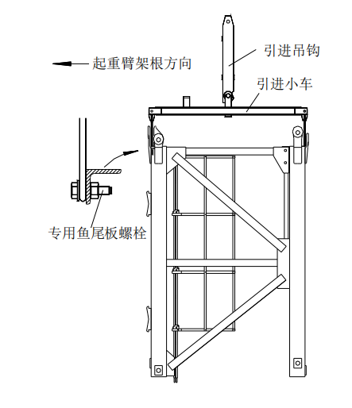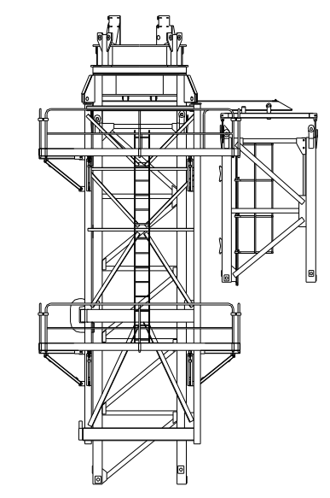
图 6.1.14-1标准节引进示意图
（1）塔机配平前，必须先吊一节标准节放在下支座的引进横梁上（标准节的平台、平台栏杆和爬梯要固定好），钢丝绳挂在标准节的对角吊耳上，再将载重小车吊一节标准节运行到配平参考位置见表 6.1.14-1 ，然后拆除特殊节 4 个支腿与标准节连接的 8 个销轴。
（2）将液压顶升系统操纵杆推至“顶升”方向，使套架顶升至特殊节支腿刚刚脱离塔身的主弦杆的位置。
（3）通过检验特殊节支腿与塔身主弦杆是否在一条垂直线上，并观察套架 8 个导轮与塔身主弦杆间隙是否基本相同来检查塔机是否平衡。略微调整载重小车的配平位置，直至平衡。记录实际配平位置，以后顶升或降节时使用。 必须使得塔机上部重心落在顶升油缸梁的位置上。
表 6.1.14-2 不同臂长理论顶升配平位置表
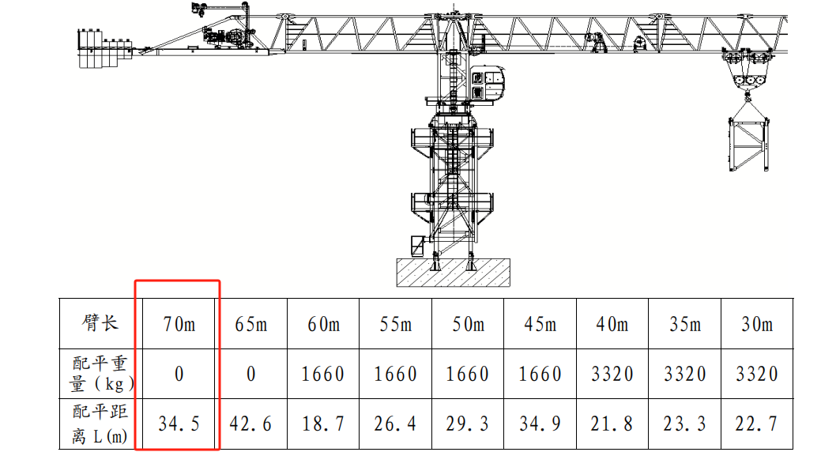

顶升作业
顶升作业为多人配合作业，专人负责操作泵站、其余人负责操作标准节及销轴。
（1）按在引进梁上吊挂标准节的方法将一节标准节吊挂在引进梁上，并保证标准节上端面与引进小车下端面的距离在 100～250mm 之间。
（2）再吊配平标准节，将载重小车开至顶升平衡位置，塔机处于配平状态。
（3）使用回转机构上的回转制动器，将塔机上部机构处于制动状态；
（4）卸下塔身顶部与下支座连接的顶升用临时销轴。
（5）开动液压顶升系统，使油缸活塞杆伸出，将顶升横梁两端的止动靴挂在距顶升横梁最近的塔身节踏步上（要设专人负责观察顶升横梁两端止动靴都必须落入踏步圆弧槽内）；
（6）打开套架上止动靴操纵杆，使套架止动靴与塔身分开，继续顶升，将套架及以上部分顶起 0.1~0.5m 时停止。
（7）当液压油缸活塞接近下止点位置时，推动套架止动靴操纵杆使上止动靴挂入踏步上的圆弧槽内，使塔机套架以上部分临时固定在顶升踏步上。
（8）将顶升横梁上的止动靴从塔身节踏步上脱开。
（9）液压泵站操纵杆搬向“向下”位置，使顶升横梁收回。在收回的过程中，注意不要使顶升梁与塔身上螺栓或鱼尾板卡住，防止造成事故。
（10）当顶升横梁止动靴开口与上一级顶升踏步对齐时，搬动顶升横梁止动靴使其挂入顶升踏步上。
（11）打开顶升套架上止动靴操纵杆，使套架止动靴与塔身分开，液压泵站操纵杆搬向“向上”位置，继续顶升。
该过程要重复三次方能形成可将一节标准节放进顶升套架内的空间。

引进标准节作业
（1）当顶升第三循环接近完成、顶升套架内空间可以容纳标准节时，将挂在引进梁上的标准节轻轻推向塔身、引入套架内；
（2）液压泵站操纵杆搬向“向下”位置，引进的标准节下端与塔身原标准节上端鱼尾板对齐相联，打入 8 个标准节联接销轴，并用锁销固定。在联接标准节时注意使两标准节上爬梯对正，上下插接在一起。
（3）拆下引进小车上 4 根固定标准节的螺栓，将螺栓装在引进小车吊环内。向外推出引进小车至标准节以外位置；
（4）继续下降顶升套架使下支座 4 个支腿落在新安装好的标准节上端鱼尾板内。用顶升套架上附带的四个临时固定销轴将下支座与标准节联接起来；
（5）重复上述顶升程序，直到塔机顶升作业完成为止。
注意：在 4 个临时销轴没有安装以前， 塔机不能做任何动作 （包括小车、 起升和回转）。否则有可能造成塔机倾翻的事故。
关于顶升用临时销轴的说明：
为方便顶升作业，配有 4 个临时销轴，此销轴直径比标准节销轴小 2mm 。此销轴只做顶升时联接下支座与塔身用， 塔机正式作业时不允许用此销轴替代标准节销轴。

顶升过程的注意事项
（1）塔机最高处风速大于 12m/s 时，不得进行顶升作业；
（2）塔机的爬升机构，其爬升作业时应确保套架上支承在塔身上的受力部位与塔身顶升支承部位应可靠定位和结合。并应及时查看顶升支承部位焊缝情况，若有异常情况应排除后才能继续进行爬升作业。
（3） 顶升过程中必须保证起重臂与引入标准节方向一致，并利用回转机构制动器将起重臂制动住，载重小车必须停靠在顶升配平位置；
（4）所加标准节上的踏步，必须与已有塔身节对正；
（5） 在下支座与塔身没有用销轴连接好之前，严禁起重臂回转、载重小车变幅和吊装作业；
（6）在顶升过程中，若液压顶升系统出现异常，应立即停止顶升，收回油缸，将下支座落在塔身顶部，并用 8 个销轴将下支座与塔身连接牢靠后，再排除液压系统的故障；

顶升作业完成后注意事项
（1）最后一节标准节要带有休息平台；
（2）引进小车不要放在塔身内；
（3）必要时可以放下引进梁；
（4）下支座与塔身必须用 8 个标准节销轴联接好并用锁销固定；
（5）顶升梁必须轻挂在最后一级顶升踏步上，注意要使液压油缸卸荷；
（6）拆掉液压泵站的电源线，整理好塔机电源随线；
（7）整个塔机安装完毕后，将套架降到塔身最底部，固定牢固，以降低风载；

试验
试验的顺序按空载试验、额定载荷试验、静载试验与动载试验的顺序进行。试验的重物可考虑用吊机的配重、或者路基箱等已知重量的物件组成。负载试验的风速不大于4级（不大于8m/s)。在做负载试验前需提前办理安全施工作业票。

空载试验
各机构应分别进行数次运行，然后再做三次综合动作运行，运行过程中各机构不得发生任何异常现象，各机构制动器、操作系统、控制系统、联锁装置及各限位器、限制器应动作准确、可靠，否则应及时排除故障。

负荷试验
在最大幅度处分别吊对应额定起重量的25%，50%，75%，100%，按空载试验要求进行实验。运行过程中不得发生任何异常现象，各机构制动器、操作系统、控制系统、联锁装置及各限位器、限制器应动作准确、可靠。

额定载荷试验
额定载荷试验按下表进行。每一工况试验不少于３次。各参数的测定值取为３次测量的算术平均值。
表 6.2.3-1 额定载荷试验表
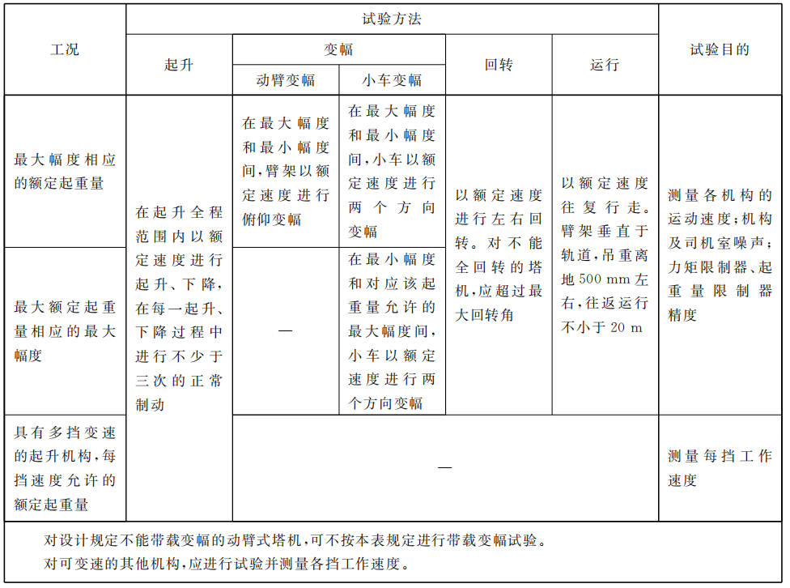
另外，在做吊起额定载荷之后，需要对塔机刚性进行测量。刚性测量方法为：在额定载荷作用下，塔机起重机根部连接处的水平静位移应不大于1.34H%(H为最大独立状态下起重臂根部连接处至塔机基准面的垂直距离)。

超载25%静载试验
按下表，吊重额定起重量的125%，制动器动作可靠。机构及结构各部件无异常，连接无松动和破坏并做好记录。
表 6.2.4-1 T7020-12静载试验荷载表
项目  臂长 | 幅度Ⅰ | 吊重Ⅰ | 幅度Ⅱ | 吊重Ⅱ
70m | 15.1m | 15t | 70m | 1.6t
在以上幅度Ⅰ、幅度Ⅱ处以最低安全速度将对应的吊重吊离地面100~200mm处，并在吊钩上逐次增加重量至1.25倍，停留10min，卸载后检查金属结构及焊缝是否出现可见裂纹，永久变形、连接松动。（注意：静态超载实验不允许进行变幅及回转）

超载10%动载试验
按下表，吊重额定起重量的110%，对各机构对应的全程范围内动作三次，各机构应动作灵活，制动器动作可靠。机构及结构各部件无异常，连接无松动和破坏并做好记录。
表 6.2.5-1 T7020-12静载试验荷载表
项目  臂长 | 幅度Ⅰ | 吊重Ⅰ | 幅度Ⅱ | 吊重Ⅱ
70m | 15.1m | 13.2t | 70m | 1.408t

XGT6515D-10S塔吊安装

塔机安装流程
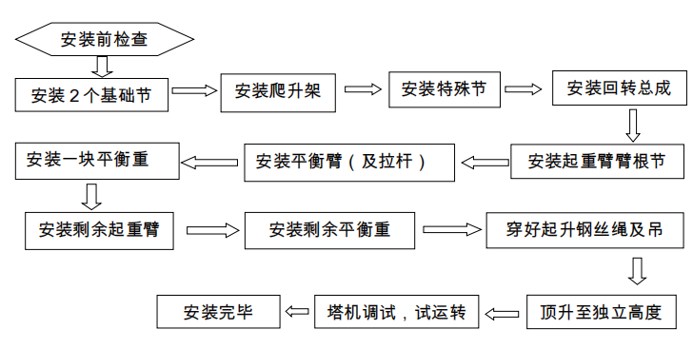

塔吊基础
13#墩处塔机基础采用与承台连接的整体式基础形式，基础承载力需项目部根据《XGT6515D-10S塔式起重机安装手册》校核是否满足要求。

安装前准备工作
1．由塔机使用单位对施工现场的道路进行铺设与平整，并清除障碍等。
2．由塔机使用单位与塔机安装技术负责人按基础制作的技术要求共同对塔机砼基础进行验收。
3．由塔机质检人员对塔机进行检查，检查内容如下：
A.钢结构件有无严重锈蚀变形开裂与脱焊；
B.钢丝绳是否牢固可靠，完好状态是否符合要求，绳扎头是否可靠；
C.各电路及电气元件是否正常；
D.爬升机构导向轮是否转动灵活，与塔机间隙是否符合要求
E.顶升液压装置是否正常；
F.转场塔机安装前应认真进行检修、保养，对变形件及时修复，必要时全机涂装油漆。
4．按要求做好人员的组织工作。
5．要求做好常用工具、索具及材料的配备。
6．由技术负责人对全体作业人员进行技术交底。
7．由安全员对全体作业人员进行安全交底。
8．明确分工职责，持证上岗，作业过程中做好安全防护。

XGT6515D-10S塔机主机安装过程
在塔机安装过程中只需要安装两节基础节即可安装爬升架和回转总成等部件。在安装平衡臂和大臂前要先接通回转电源，以便于大臂的安装。

吊装两节基础节（S48JR、S46JR）
基础节重3.928t，使用25T汽车吊，采用四根22mm6×19W+IWR1870Mpa钢丝绳，4个GB/T25854-6-DW5卸扣，4吊点起吊。
如下图所示，将基础节吊起至固定支腿的上方，缓缓放下，将基础节销轴孔与支腿孔对齐，穿入Φ65销轴、立销及开口销。
以同样的方法安装第二节基础节。
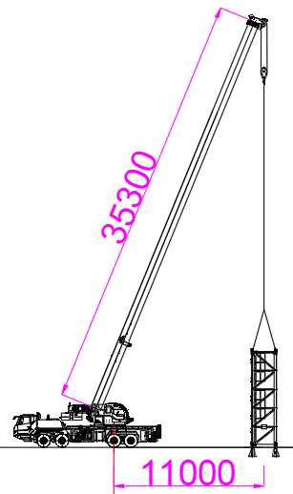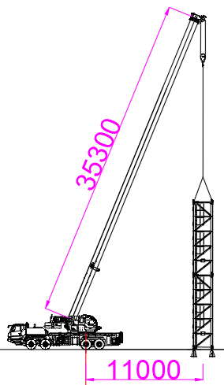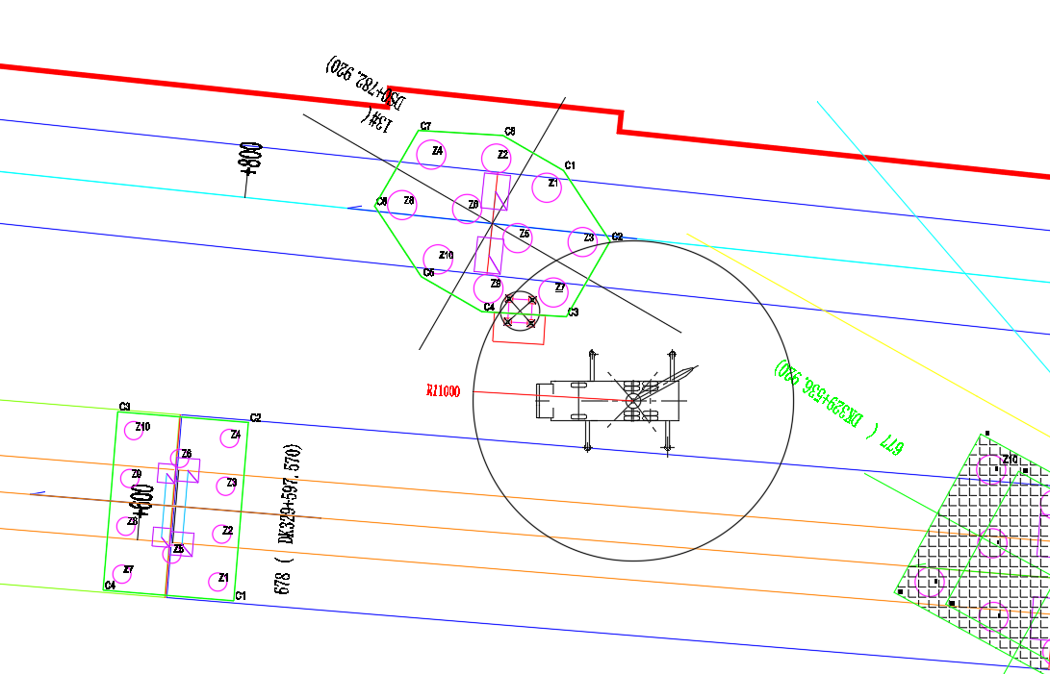
图 7.4.1-1吊装基础节
注意；
1）确保安装过程中的吊装安全可靠。
2）注意基础节踏步安装方向应与建筑物方向垂直，否则将会造成后期无法降塔！
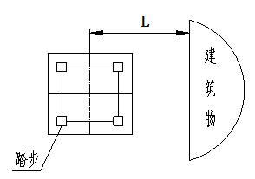
图 7.4.1-2基础节安装方向示意图

吊装爬升架
爬升架总重4.314t，使用25T汽车吊，采用四根22mm6×19W+IWR1870Mpa钢丝绳，4个GB/T25854-6-DW5卸扣，4吊点起吊。
a.将爬升架组装完毕后，将吊具挂在爬升架上，拉紧钢丝绳吊起。切记安装顶升油缸的位置必须与塔身踏步同侧。
b.将爬升架缓慢套装在塔身节外侧。
c.将爬升架上的爬爪放在塔身节的第二节上部的踏步上，再调整好爬升导轮与标准节的间隙(间隙最好为 2～3mm)。
d.安装好顶升油缸，将液压泵站吊装到平台一角，接好油管，检查液压系统的运转情况，应保证油泵电机风扇叶片旋向应与外壳箭头标识一致，以避免烧坏油泵。如有错误。则应重新接好电机接线。
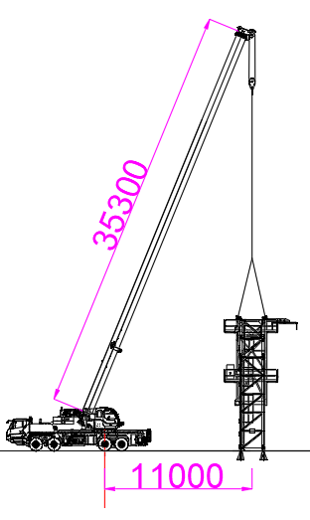
图 7.4.2-1吊装爬升架

安装特殊节
特殊节总重1.716t，使用25T汽车吊，采用4根22mm6×19W+IWR1870Mpa钢丝绳，4个GB/T25854-6-DW5卸扣，4吊点起吊。
将吊索绕入特殊节（1）四根主弦的连接套，并挂至吊钩，移动到塔身上方，确保与塔身节的爬梯一致后，缓缓落下，将特殊节支腿与与爬升架耳板孔对准后，插入销轴及开口销（7、8）；同时将特殊节与塔身节用螺栓（2、3、6）紧固。
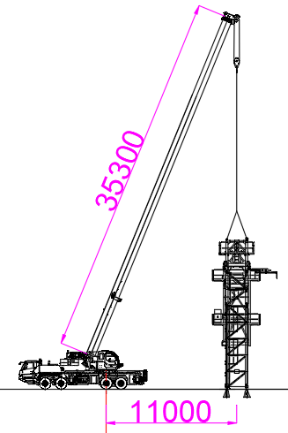
图 7.4.3-1 吊装特殊节

安装回转支承总成
在地面将下支座、回转支承、上支座、回转机构、工作平台栏杆、司机室等机构装配在一起。
回转总成重4.678t，使用25T汽车吊，4根22mm6×19W+IWR1870Mpa钢丝绳，4个GB/T25854-6-DW5卸扣，4吊点起吊。
将吊具挂在上支座四个支柱耳套下，将回转支承总成吊起。
吊起回转总成（1）至特殊节上方，注意下支座爬梯方向与特殊节爬梯方向保持一致，将回转总成缓慢的落下，通过 8 个销轴（2）连接，为防止销轴脱出，两个销轴之间通过立销（3）固定，立销下端穿入葫芦销固定。
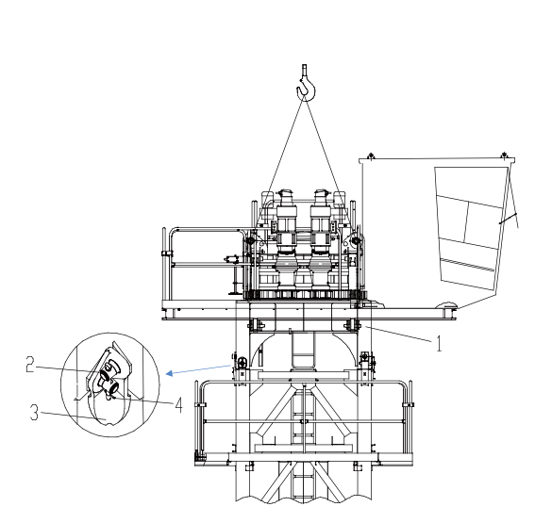
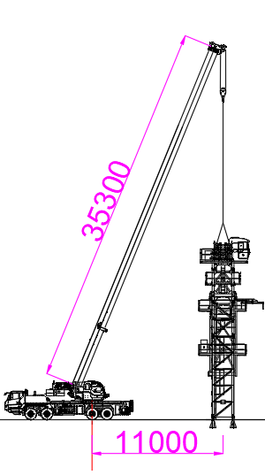
图 7.4.4-1回转安装图

安装起重臂根节
起重臂根节重3.8t，使用25T汽车吊，4根22mm6×19W+IWR1870Mpa钢丝绳，4个GB/T25854-6-DW5卸扣，4吊点起吊。
如下图所示，在吊装臂根节时，选用四根钢丝绳分别穿过吊耳，最终统一悬挂在吊钩上，吊装中保证吊装平衡，实现臂根节的吊装。将臂根节（1）与上支座通过销轴装配到一起。
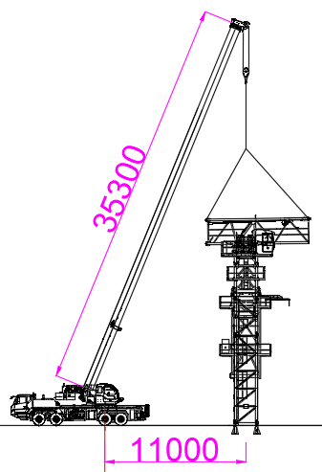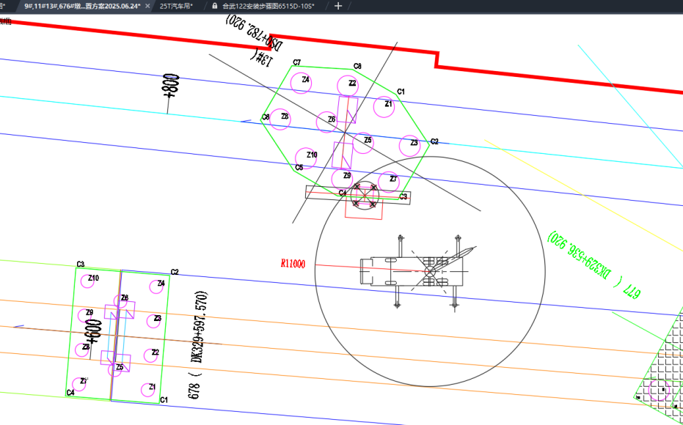
图 7.4.5-1吊装起重臂根节图

安装平衡臂总成及部分平衡重
在地面根据起重臂的长度组装好相应的平衡臂，将平衡臂上的栏杆、走道、工作平台、起升机构、电控柜、电阻柜、平衡臂拉杆等组装在一起并紧固好回转机构上接临时电源，将回转支承以上的部分回转到便于安装平衡臂的方位。
平衡臂总成重5.2t，使用25T汽车吊，4根22mm6×19W+IWR1870Mpa钢丝绳，4个GB/T25854-6-DW5卸扣，4吊点起吊。吊起平衡臂，用定轴架和销轴将平衡臂与起重臂根节固定好。
再将平衡臂逐渐抬高至适当的位置，以便于平衡臂上拉杆与起重臂根节上的平衡拉杆板顺利相连，将拉杆用销轴铰接，穿好并张开开口销。
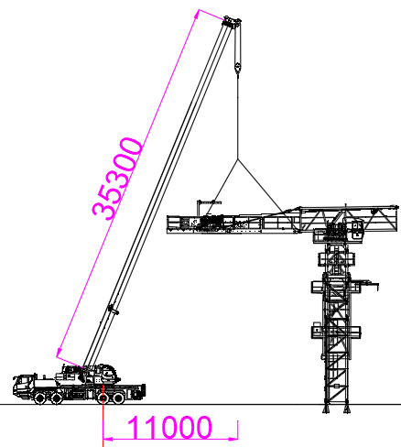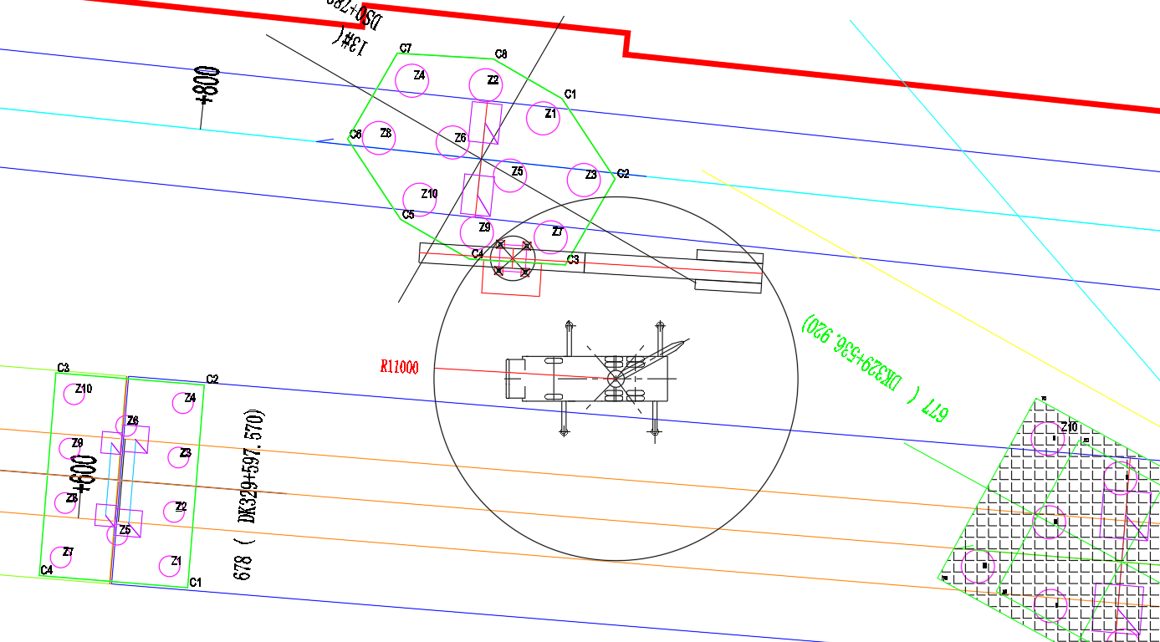
图 7.4.6-1 吊装平衡臂图
按照下图所示，将吊具绕过专用吊耳，实现平衡重的吊装。依次吊装两块平衡重，平稳放置在平衡臂上。
平衡重的安装共分为两个阶段：
阶段 1：平衡臂安装完成后，安装 1 块 3200kg 的平衡重，安装位置为靠近起升机构方向，然后安装起重臂；
阶段 2：起重臂安装完成后按照平衡重配置完成剩余平衡重的安装。吊装完成后检查并确认相邻平衡重块的整个表面是否贴紧。
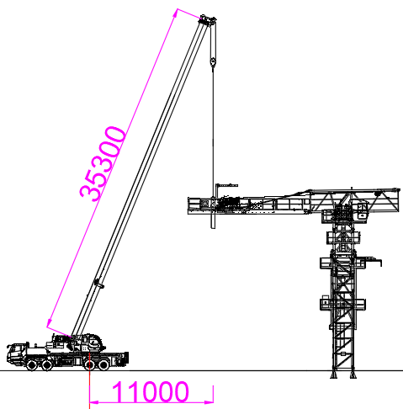
图 7.4.6-2吊装1块3.2t配重

安装起重臂总成
起重臂的安装采用分节吊装方式，用2根22mm6×19W+IWR1870Mpa的钢丝绳配套GB/T 25854-6-DW5卸扣按顺序吊装起重臂臂节，试吊起重臂，使根部稍倾斜，倾斜角度不合适，应适当调整，并再次试吊，直至起重臂角度最佳为止，在起重臂上弦做好标志，以便拆卸时吊点选择。起吊前，将麻绳固定于便于牵引的一端，缓慢起吊起重臂至空中，可通过电力或手动摇动回转机构回转到安装起重臂的最佳角度，将起重臂上弦杆1个用销轴与前一节臂上弦杆的销孔连接，穿好立销及开口销。缓慢落钩至起重臂下弦与平衡臂下弦连接口对正后，缓慢落下起重臂，安装下弦连接专用高强螺栓，完成一节起重臂的安装。
各个起重臂节的在空中拼装方式都相同。如下图所示。
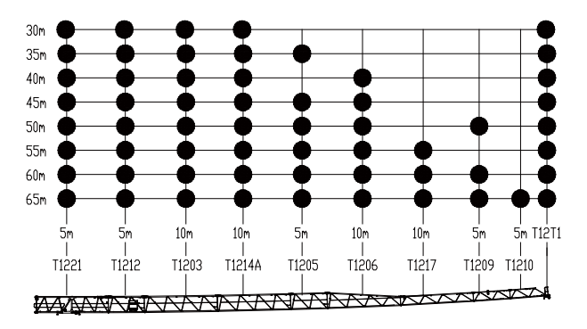
图 7.4.7-1起重臂组成示意图
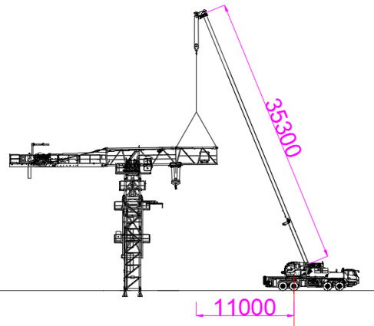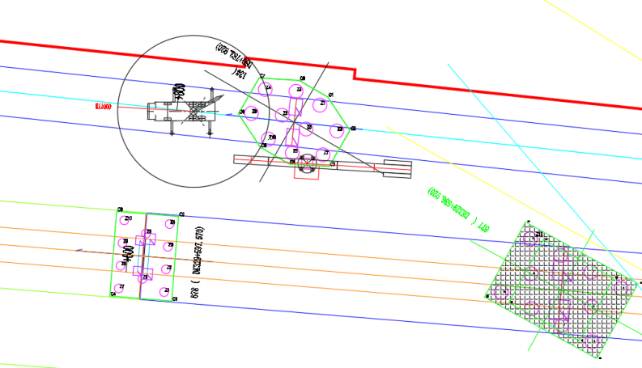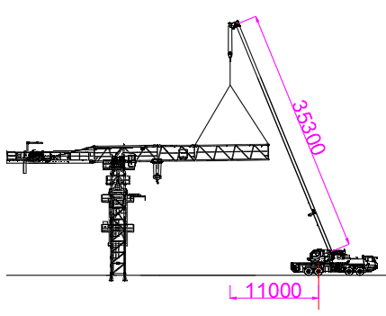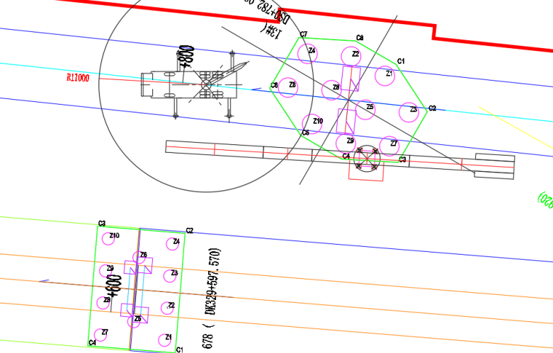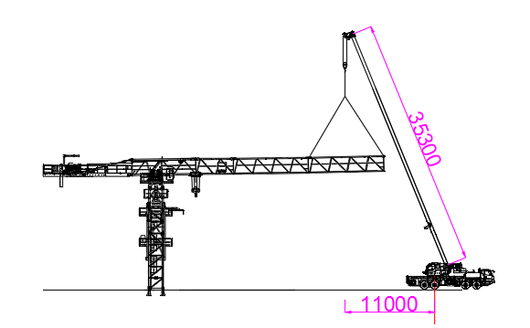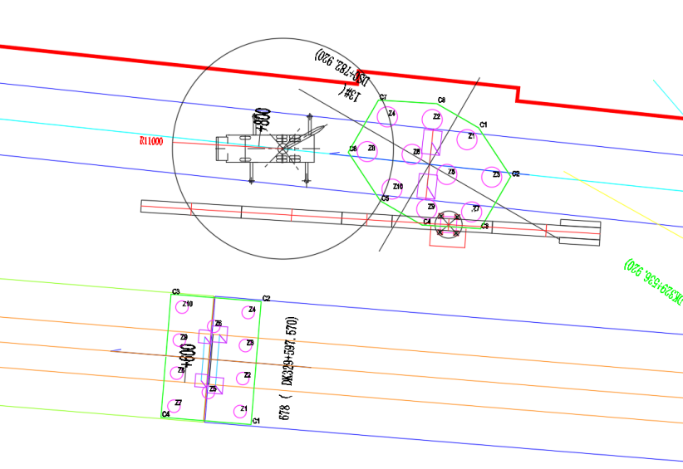
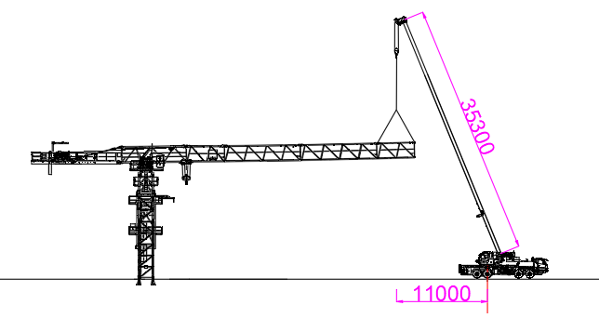
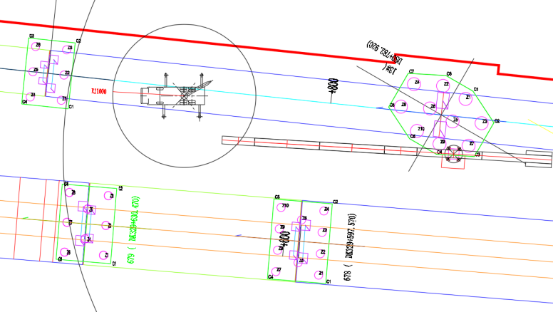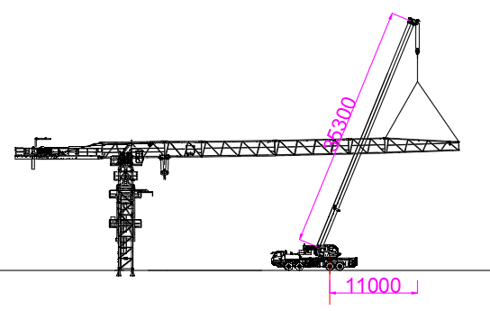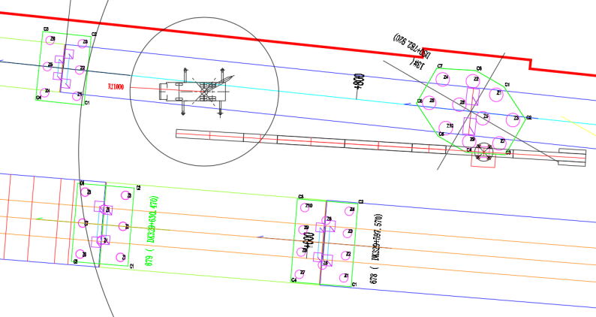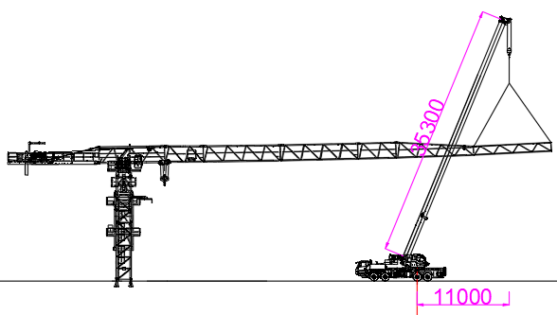
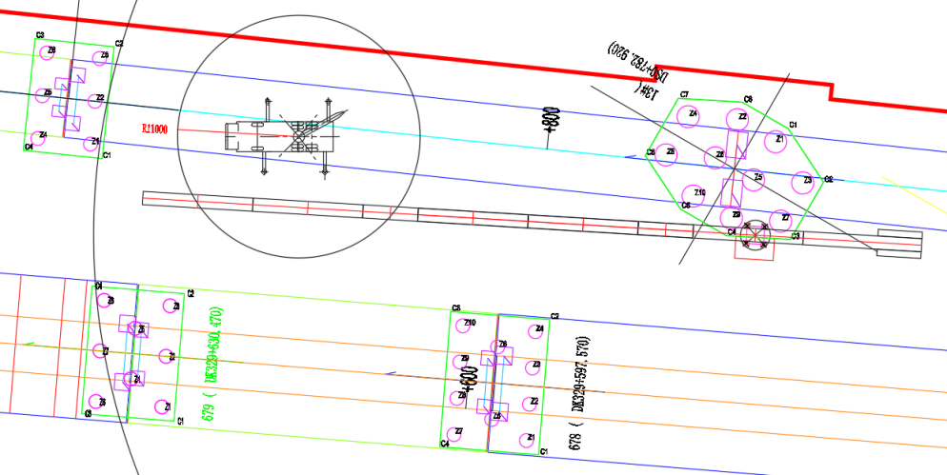
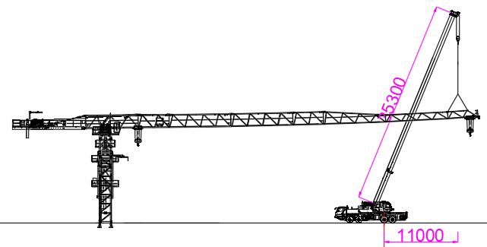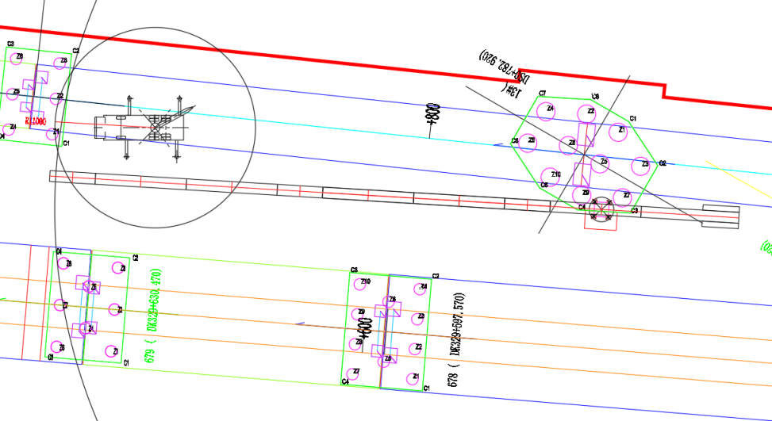
图 7.4.7-2吊装起重臂示意图

装配剩余平衡重
根据塔基臂长装配剩余平衡重（平衡重的配置及安装位置严格按照要求安装），60米起重臂时其配置要求如下图：
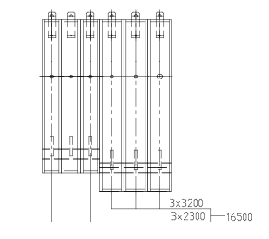

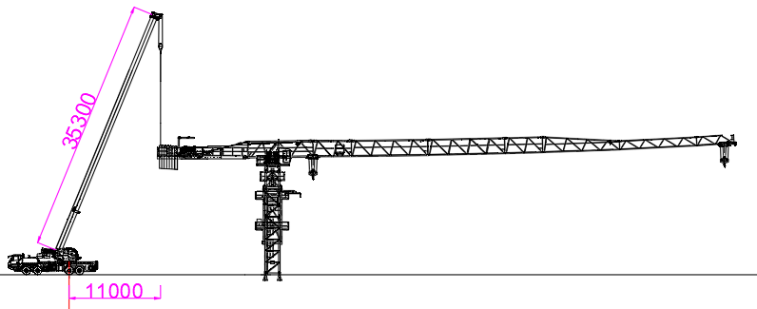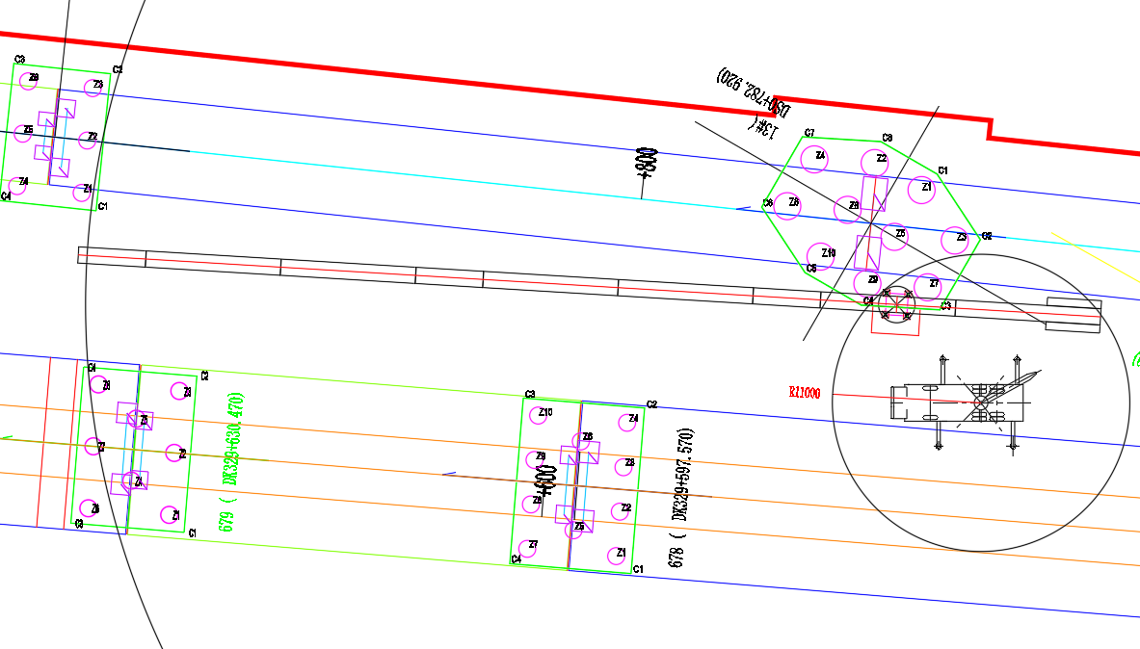
图 7.4.8-1 60m起重臂时平衡重示意图

穿绕起升钢丝绳
吊装完毕后，进行起升钢丝绳穿绕。
将钢丝绳从起升机构卷筒放出，通过排绳滑轮、塔顶滑轮、称重滑轮，将钢丝绳引至于位于起重臂根部的小车上，通过小车和吊钩之间的滑轮组，最后将绳头通过绳头夹用销轴固定在起重臂头部防扭装置上。注：钢丝绳穿绕完毕后检查防扭装置是否转动自如。
图 7.4.9-1钢丝绳穿绕图

电气安装与使用
电气安装处在塔机安装完毕后进行，参看原理图，外部接线图及控制箱连线图，连接各控制及动力电缆、制动器电缆，及安全装置，接地装置，障碍灯等；
a.电气安装
送电之前应对所有线路进行检查，须固定的电缆应有可靠地固定，防止塔机在运行时损伤电缆，其主控制回路对地绝缘电阻不应小于0.5MΩ，塔机对地的接地电阻应不大于4Ω，电缆进入司机室时应穿入电缆保护圈后再进入司机室并留适当的长度。
b.通电调试
场地内的电源采用单独分配箱控制采用TNS五线三相制接线系统。地面电源合上，送电到司机室，检查三相电源应三相平衡，电压应为380V±10%（地面电网应提供足够的容量，以保护电机正常启动和运行）。松开高度限制器，幅度限制器，配合机械安装，穿好起升，载重小车钢丝绳，然后检查各机构运转是否正常，否则应调整接至起升电机的电源相序，以符合要求。
c.使用应注意事项
①电送到司机室后障碍灯和司机室照明可通过操作台上的开关送电，插座上也有电，可供插风扇之用。
②按启动按钮时，各操作手柄必须归零位，总接触器才可得电自保;
③严禁回转机构打反车制动和紧急刹车，为防止回转打反车和紧急刹车和回转手柄归零后不能马上刹车，电气上设置延时装置须设有几秒的延时间隔。
④小车变幅采用变频方案，工作时应根据需要选择适当的速度。
⑤控制柜已调好的延时继电器不能随便调整，如更换元件应按电气系统说明书调整正确。
⑥顶升前要检查泵站电机转向是否与要求一致，否则应将转向调整正确方向进行顶升，顶升时严禁回转变幅和起升，防止发生安全事故和绞断电缆。
注：塔机接地保护应使用横截面积不小于16mm²的绝缘铜电缆或横截面30mm×35mm表面经电镀的金属条，接地件至少入地面以下1.5米。

调试前的检查工作
1、检查塔机上的所有连接螺栓是否拧紧。
2、检查支腿与基础节连接销轴是否安装到位并锁紧。
3、检查塔机与相邻塔机或建筑物的安全距离是否符合要求。
4、检查的连接情况是否良好，是否有破损，与塔机接触的位置是否有保护措施。
5、检查各标准节的连接销轴是否安装到位并销紧。
6、检查塔机的各扶梯、平台、栏杆安装是否牢固可靠。
7、检查塔机行走小车与起重臂之间的间隙是否符合要求。
8、检查钢丝绳的穿绕及卷筒上的缠绕是否正确，检查钢丝绳头是否松动。
9、检查塔机各润滑面和润滑点的润滑情况是否符合要求。
10、检查塔机的相序是否正确。
11、检查平衡臂配重是否固定牢靠。
12、检查各操作平台上是否有杂物，防止塔机运行时坠物伤人。
13、对塔机的接地电阻进行测试，确认其小于4Ω。
14、对塔机进行垂直度检查,确认其垂直度在4/1000范围之内。
15、在塔机顶部，平衡臂尾部和起重臂端部安装风速仪。

调试与试运转
试运转目的
（1）验证塔式起重机的承载能力，保证塔式起重机正常使用。
（2）通过加载试验，在塔式起重机正式使用前，消除其结构的非弹性变形。
（3）试吊载荷
根据工程实际工程概况使用四倍率进行载荷试验，确定如下试吊载荷
XGT6515D-10S塔机最大试验载荷：10t （1.1倍载荷试验）
力矩调试试验载荷： (1) 11t(10m) (2) 2.112t(60m)
塔式起重机加载试验工序
试验前检查
试吊前按人员分工进行全面检查：
- 对塔机基础和主体结构焊缝质量、油漆质量等外观质量进行目测检查；
- 对电气系统、操作室进行检查；
- 对起升、回转、变幅等机构进行检查；
- 对吊索、吊具、试吊物进行全面检查；
- 测量组顺着起重臂方向测量塔身垂直度，需东西向与南北向测量两次.
绝缘试验
利用接地电阻仪，对附近土壤和预埋接地体进行阻值测试，利用兆欧表对塔身的接地测试是否良好
空载试验
塔机空载状态下，起升、回转、变幅等各动作的操作试验。检查：
（1）操作系统、控制系统、联锁装置动作准确性和灵活性；
（2）各行程限位器的动作准确性和可靠性，（本次试验测试高度限位器与幅度限位器）；
（3）各机构中无相对运动部位是否有漏油现象，有相对运动部位的渗漏情况，各机构运动的平稳性，是否有爬行、振颤、冲击、过热、异常噪声等现象。
额定荷载试验
根据设计的额定载荷，按照GB/T5031规定的工况、试验方法和要求，进行起升、变幅、回转试验，每一工况的试验次数不得少于3次。还应当检查以下内容是否符合要求：
（1）起升、回转、变幅的额定速度在允差范围内。
（2）起重量限制器、起重力矩限制器信号显示、报警精度在允许范围内。
表 7.4.12-1 额定载荷试验
工况 | 试验方法 |  |  | 试验目的
工况 | 起升 | 变幅 | 回转 | 试验目的
最大幅度相应的额定起重量 | 在起升全程范围内以额定速度进行起升、下降，在每一起升、下降过程中进行不少于三次的正常制动 | 在最大幅度和最小幅度间，小车以额定速度进行两个方向变幅 | 以额定速度进行左右回转。 | 测量各机构的运动速度；机构及司机室噪声；力矩限制器、起重量限制器精度
最大额定起重量相应的最大幅度 | 在起升全程范围内以额定速度进行起升、下降，在每一起升、下降过程中进行不少于三次的正常制动 | 在最小幅度和对应该起重量允许的最大幅度间，小车以额定速度进行两个方向变幅 | 以额定速度进行左右回转。 | 测量各机构的运动速度；机构及司机室噪声；力矩限制器、起重量限制器精度
具体过程如下：
XGT6515D-10S塔机：
1.起重力矩定码变幅调整（4倍率）
吊重10t，载重小车以慢速由5m幅度开始向外变幅，使小车在13.28m-14.94m处，80%起重力矩开关发挥作用，司机室内预报警灯亮。
调整定码变幅螺杆，使小车17.43m-18.59m处，起升向上、变幅向外断电，同时发出超载警报。
2.起重力矩定幅变码调整（4倍率）
在60m处吊重1.92t，起升机构应能向上起升，之后再加载96-230kg，调节定幅变码螺杆，使起升不能向上，同时发出超载警报。
3.上述动作重复三次，保持功能稳定。
110 ％额定载荷动载试验
110 ％额定载荷动载试验按表2进行。每一工况试验不少于3次。每一次的动作停稳后再进行下一次启动。
表 7.4.12-2 110 ％额定载荷动载试验
工况 | 试验方法 |  |  | 试验目的
工况 | 起升 | 小车变幅 | 回转 | 试验目的
最大幅度相应额定起重量的110% | 在起升全程范围内以额定速度进行起升、下降 | 在最大幅度和最小幅度间，小车以额定速度进行两个方向变幅 | 以额定速度进行左右回转。对不能全回转的塔机，应超过最大回转角 | 根据设计要求进行组合动作试验，并目测检查各机构运转的灵活性和制动器的可靠性。卸载后检查机构及结构各部件有无松动和破坏等异常现象
起吊最大额定起重量的110%，在该吊重相应的最大幅度时 | 在起升全程范围内以额定速度进行起升、下降 | 在最小幅度和对应该起重量允许的最大幅度间，小车以额定速度进行两个方向变幅 | 以额定速度进行左右回转。对不能全回转的塔机，应超过最大回转角
在上两个幅度的中间幅度处，相应额定起重量的110%
具体过程如下：
XGT6515D-10S塔机：
工况1：最大幅度相应额定起重量的110%（4倍率）
起重量为G=2.112t；
将100%重量限制、100%力矩限制继电器临时短接屏蔽，缓慢起钩，离地20cm,检查各构件，确保无误后从60m幅度起向内至3m幅度进行来回起落钩、变幅、回转动作；卸载后检查各机构及结构有无松动和破坏等异常现象，测量组测量臂根铰点最大位移量并监测能否恢复原先位置；
试验完毕恢复起重量限制器与力矩限制器。
工况2：起吊最大额定起重量的110%，在该吊重相应的最大幅度时（4倍率）
起重量为G=11t
将100%重量限制、100%力矩限制继电器临时短接屏蔽，缓慢起钩，离地15cm,检查各构件，确保无误后在从10m幅度起向内至3m幅度内进行来回起落钩、变幅、回转动作；卸载后检查各机构及结构有无松动和破坏等异常现象，测量组测量臂根铰点最大位移量并监测能否恢复原先位置；
试验完毕恢复起重量限制器与力矩限制器。
125%额定载荷静载试验
125%额定载荷静载试验按照下表进行，试验时臂架分别位于与塔身成0°和45°两个方位
工况 | 试验方法 | 试验目的
吊重1.92t×125%=2.4t，工作幅度60m | 起升额定载荷，离地100mm～200mm，停稳后，逐次加载至125%，测量载荷离地高度，停留10min后同一位置测量并进行比较。 | 检查制动器可靠性，并在卸载后目测检查塔机是否出现可见裂纹、永久变形、油漆剥落、连接松动及其他可能对塔机性能和安全有影响的隐患。
吊重10t×125%=12.5t，工作幅度10m

顶升加节
顶升前准备：
液压泵站要求给其油箱加油，同时清理好各个塔身节，做好顶升前各项准备工作，准备连接标准节的销轴。

顶升配平
（1）将标准节悬挂在引进梁上。
配平位置如图：
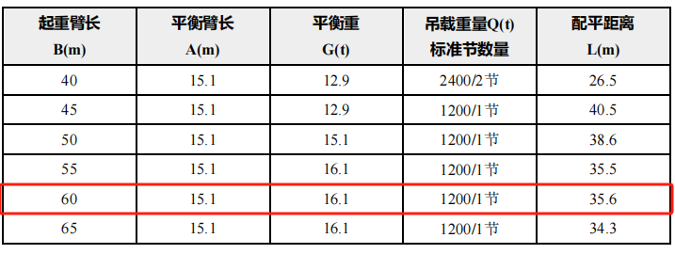
图 7.5.1-1 XGT6515D-10S塔机顶升配平图
为了保证顶升安全，塔机在顶升之前必须进行配平，配平的主要方法为：在一定幅度上悬吊一重物，通过小车的位置移动最终实现塔机的配平。配平时通过检验下支座支腿与塔身主弦杆是否在一条垂直线上，并观察爬升架导轮与塔身主弦杆间隙是否基本相同来检查塔机是否平衡。略微调整载重小车的配平位置，直至平衡。记录实际配平位置，以后顶升或降节时使用。
注意：上表中的数据为理论配平尺寸，实际配平时以观察下支座支腿与塔身主弦杆在一条垂直线上，并观察爬升架 8 个导轮与塔身主弦杆间隙基本相同为准，否则可能造成配平错误，导致顶升倾覆安全事故。

顶升操作程序
1）顶升作业顺序
顶升作业顺序包括了一连串将重复数次的操作：在地面将四个引进轮安装固定在待吊标节下部横腹杆的四个角上（引进轮的安装位置参考下图），然后吊起标节并安放在引进平台上；再吊一节标准节，将载重小车开至顶升平衡位置。
图 7.5.2-1 塔机配平调整示意图
使用回转装置上的回转制动器，将塔机上部装置处于制动状态，卸下塔身顶部与特殊节连接的 8 个销轴。
开动液压顶升系统，使油缸活塞杆伸出，将顶升横梁两端的销轴落入距顶升横梁最近的塔身节踏步的圆弧槽内，插入防脱销（要设专人负责观察顶升横梁两端销轴都必须落入踏步圆弧槽内），确认无误后继续顶升， 将爬升架及以上部分顶起 10～50mm 时停止，检查顶升横梁等爬升架传力部件是否有异响、变形，油缸活塞杆是否有自动回缩等异常现象，确认正常后，继续顶升。
顶升略超过半个塔身节高度并使爬升架上的活动爬爪滑过一对踏步并自动复位后， 停止顶升，并回缩油缸；确认两个活动爬爪全部准确地压在踏步顶端的平面上并承受住爬升架及其以上部分的重量，且无局部变形、异响等异常情况。
图 7.5.2-2 塔机顶升示意图一
将顶升横梁防脱销收回，将油缸活塞全部缩回，提起顶升横梁，重新使顶升横梁顶在向上一对踏步的圆弧槽内，防脱销插入，再次伸出油缸，将塔机上部结构再顶起略超过半个塔身节高度，此时塔身上方恰好又能装入一个塔身节的空间，将爬升架引进平台上的标准节拉进至塔身正上方，稍微缩回油缸，将新引进的标准节落在塔身顶部并对正，拆下引进轮。用 8 件销轴将上、下标准节连接牢靠（预紧力矩 1400N·m）。
图 7.5.2-3 塔机顶升示意图二
销轴及防脱销收回后，继续缩回油缸，将特殊节落在新的塔身顶部上，并对正，用8件销轴将下支座与塔身连接牢靠（每根销轴必须有两个螺母），即完成一节标准节的加节工作。
（7）顶升作业注意事项
塔机最高处风速大于12m/s时，不得进行顶升作业。
塔机的爬升机构，其爬升作业时应确保爬升架上支承在塔身上的受力部位与塔身顶升支承部位应可靠定位和结合。并应及时查看顶升支承部位焊缝情况，若有异常情况应排除后才能继续进行爬升作业。
顶升过程中必须保证起重臂与引入标准节方向一致，并利用回转机构制动器将起重臂制动住，载重小车必须停靠在顶升配平位置。
若要连续加高几节标准节，则每加完一节后，用塔机自身起吊下一节标准节前，塔身4个主弦杆和特殊节必须有销轴连接。
所加标准节上的踏步，必须与已有塔身节对正。
在特殊节与塔身没有用销轴连接好之前，严禁起重臂回转、载重小车变幅和吊装作业。
在顶升过程中，若液压顶升系统出现异常，应立即停止顶升，收回油缸，将下支座落在塔身顶部，并用销轴将特殊节与塔身连接牢靠后，再排除液压系统的故障。
塔机加节达到所需工作高度（但不超过独立高度）后，应旋转起重臂至不同的角度，检查塔身各接头处、基础支脚处螺栓的拧紧问题（哪一根主弦杆位于平衡臂正下方时就把这根主弦杆从下到上的所有螺母拧紧，上述连接处均为双螺母防松）。
（8）防脱销装置的使用方法
防脱装置由两部分组成，一是顶升横梁上的插销，二是标准节踏步的防脱插销孔，其使用方法如下：
1）塔机开始顶升加节或降塔减节时，顶升横梁的销轴搁置在标准节的圆弧槽内，须将顶升横梁的防脱销插入标准节的防脱销孔内，且固定在前槽内。
2）在完成一个顶升步骤、顶升横梁要脱离标准节踏步时，须先将防脱销轴退出标准节防脱销孔，固定在后槽内。
注意：防脱销轴未退出标准节防脱销孔，启动顶升装置强行使顶升横梁脱离标准节踏步会损坏防脱销轴。
图 7.5.2-4 塔机顶升防脱示意图

顶升后的收尾工作
1）顶升结束后利用套架制动块将顶升套架支承在塔身上，收回压缩升油缸。
2）顶升工作全面完成后可以半顶升套架下降到标准节底部或拆除顶升套架，以降低整个塔机的重心和减小迎风面积，沿海及其他风压较大的地区必须将顶升套架下降至塔机底部或拆除顶升套架。
3）顶升完毕后可将引进梁缩回下支座内或者拆除引进梁。以免吊钩在最小幅度工作时碰到。

XGT6015A-8S塔机拆除施工方案

拆塔前的准备工作
1、对施工现场进行清理，场地拉设安全警戒线。
2、由塔机安拆人员对塔机进行检查，检查内容如下：
（1）钢结构件有无严重锈蚀变形开裂与脱焊；
（2）钢丝绳是否牢固可靠，是否合乎要求，绳扎头是否可靠；
（3）各部电路及电气元件是否正常；
（4）爬升机构导向轮是否转动灵活，与塔机间隙是否合乎要求；
（5）顶升液压装置是否正常；
（6）塔机拆除前应认真进行检修、保养，对变形件及时修复。
3、按要求做好人员的组织工作。
4、按要求做好常用工具、索具及材料的配备与检查验收。
5、由项目部和安拆单位共同对全体作业人员进行安全技术交底。

拆塔注意事项
1.塔机拆塔之前，由于顶升机构长时间停止使用，应对各机构特别是对顶升机构进行保养和试运转。
2.在试运转过程中，应该有目的对限位器回转机构的制动器等进行可靠性检查。
3.塔机标准节拆除，下支座没有用销轴与塔身连接好前，严禁使用回转机构、牵引机构和起升机构。
4.塔机拆卸对顶升机构来说是重载连续作业，应对顶升机构的主要受力件经常检查。
5.顶升机构工作时，所有的操作人员应集中精力观察各相对运动件的相对位置是否正常，是否有阻碍爬升架运动的物件。
6.拆塔时塔机最高处风速应低于 14m/s，由于拆塔时，建筑物已完工，工作场地受限制，应注意工作程序和吊装堆放位置，不可马虎大意。

拆除总工序
塔机拆卸是一项技术性很强的工作，尤其是塔身节、平衡重、平衡臂、起重臂等部件的拆卸，因此在塔机拆除过程中，应该严格按照拆除方案的拆除流程拆除，严禁违反操作程序，上塔机操作人员应该持证上岗。
塔机拆除与塔机安装流程步骤相反，塔机拆除工艺流程：
XGT6015A-8S塔机拆除流程：
降低标准节→拆除平衡臂配重（留1块 3.2t 配重）→起重臂拆卸→拆卸剩余配重→平衡臂拆除→拆卸起重臂根节→拆卸回转总成→拆卸特殊节→拆卸爬升架及塔身节

拆塔
将塔机降低至安装高度后（降塔时遇到附着先拆除附着在继续降塔），利用25T汽车吊将塔机按步骤拆除。

降塔
（1）将起重臂回转到引进方向（爬升架中有开口的一侧），使回转制动器处于制动状态，载重小车停在配平位置（与立塔顶升加节时载重小车的配平位置一致）。
（2）拆掉最上面塔身标准节与特殊节的连接螺栓，稍稍向上顶升，将引进轮按规定方向放至到标准节下方，并保证安全可靠；然后拆掉最上面的塔身标准节与下一节标准节的连接螺栓。
（3）伸长顶升油缸，将顶升横梁顶在从上往下数第三个踏步的圆弧槽内，插好防脱销，将上部结构稍稍顶起，把特殊节与爬升架连接耳板销孔对正，打入销轴，并装好开口销。
（4）拆掉最上面塔身标准节与特殊节的连接螺栓，稍稍向上顶升，并保证安全可靠；然后拆掉最上面的塔身标准节与下一节标准节的连接螺栓，并在四角安装上引进轮；
（5）继续顶升至最上面标准节与下方标准节离开，把标准节推出引进横梁并支稳（推出时且不可用力过猛，以免标准节冲出引进梁而倾翻，造成事故）。
（6）扳开活动爬爪，回缩油缸，让活动爬爪躲过距它最近的一对踏步后，复位放平，继续下降至活动爬爪支承在下一对踏步上并支承住上部结构后，退出防脱销，再回缩油缸至顶升横梁从踏步上移开。
（7）伸出油缸，将顶升横梁顶在下一对踏步上，插好防脱销，稍微顶升至爬爪翻转时能躲过原来支承的踏步后停止，拨开爬爪，回缩油缸，至下一标准节与特殊节相接触时为止，若连接套螺栓孔错位，可用随机爬升架调节工具调节到位（严禁用载重小车调位或打回转调整）。
（8）将特殊节与塔身标准节之间用销轴紧固牢，用小车吊钩将标准节吊至地面。
（9）重复上述动作，将塔身标准节依次拆下。
注意：爬升架下落过程中，需用人工翻转挂靴，同时派专人看管顶升横梁和导轮，观察爬升架下降时有无被障碍物卡住的现象，以便爬升架能顺利下降，否则将造成受力不均，容易造成顶升故障。

拆除平衡重
将载重小车固定在起重臂根部，借助25T汽车吊拆卸配重，拆配重顺序与装配重顺序相反。

起重臂拆除
放下吊钩至地面，拆除起重钢丝绳与起重臂前端上的防扭装置，开动起升机构回收全部钢丝绳。然后将钢丝绳绑在安装起重臂的位置，吊起起重臂，使起重臂靠近塔顶拉杆，拆去起重臂拉杆与塔顶板的连接销轴，放下拉杆至起重臂上固定，拆去钢丝绳，拆掉起重臂与塔头的连接销轴，放下起重臂搁置在垫有枕木的支座上。

平衡臂拆除
将配重全部吊下，然后通过平衡臂上的四个安装吊耳吊起平衡臂，使平衡臂拉杆处于放松状态，拆下拉杆连接销轴，然后拆掉平衡臂与起重臂臂根的连接销轴，将平衡臂平稳放至地面上。

拆卸起重臂根节
拆起重臂根节前，先检查与相邻的组件之间是否还有电缆连接，拆掉起重臂根节与回转之间的销轴然后吊放至地面。

拆掉回转塔身总成
拆卸回转塔身与上支座的连接销轴，然后吊起卸下。

拆掉回转总成
拆掉下支座与塔身的连接销轴，伸长顶升油缸，将顶升横梁顶在踏步的圆弧槽内并稍稍顶紧，拆掉下支座与爬升架的连接销轴，回缩顶升油缸，将爬升架的爬爪支承在塔身上，用吊索将回转总成吊起卸下。

拆掉特殊节
按照降塔的步骤，伸长顶升油缸，将顶升横梁轴销落入踏步的圆弧槽内，拆掉特殊节座与爬升架的连接销轴，回缩顶升油缸，将爬升架的爬爪支承在塔身上，拆卸前，检查与相邻的组件之间是否还有电缆连接，然后用起重机吊起特殊节，拆下特殊节与塔身的连接螺栓，将特殊节用吊索平稳放至地面上。

拆掉爬升架和塔身标准节
吊起爬升架，缓缓沿标准节主弦杆吊出，放至地面然后拆除塔身节。
注：塔机拆除后，由工程技术人员和专业维修人员检查受力结构件的金属疲劳，焊缝裂纹，结构变形等情况，检查塔机各零部件是否有损坏或碰伤。检查完毕后对缺陷隐患进行修复，在进行防锈刷漆处。

T7020-12塔机拆除施工方案

拆塔前的准备工作
- 拆卸塔机需要借助汽车吊，汽车吊的起重性能要与现场位置和所吊部件相适应，请根据现场位置和吊装部件重量确定汽车吊的大小;
- 应特别注意当拆卸平衡重、起重臂和平衡臂等部件时必须遵守拆卸程序,以防止拆开某一部件时塔机的其余部分有失去平衡的危险:
- 保证没有障碍物妨碍操作;
- 检查顶升油缸，液压泵，控制阀工作是否正常;
- 将套架升至塔身顶部，并将四个角与下支座套架梁连接好;

拆塔注意事项
- 拆卸作业前必须仔细阅读本说明书，并按本说明书中拆卸顺序进行;
- 拆卸必须由专业且富有经验的拆除人员进行，拆卸时必须要有固定的地面指挥人员，拆除人员必须认真负责，注意各种作业的安全规程;
- 在风速超过 10m/s 的情况下塔机不得进行拆卸作业;
- 平衡臂和起重臂的拆卸应连续作业，不允许停顿时间过长，更不允许隔天进行，以避免出现事故;
- 使用辅助吊拆卸塔机时必须注意安全:
- 将辅助吊支好;
- 严禁超载;
- 吊具良好，并根据起吊部件重量选择合适的幅度，注意吊点位置。

拆除总工序
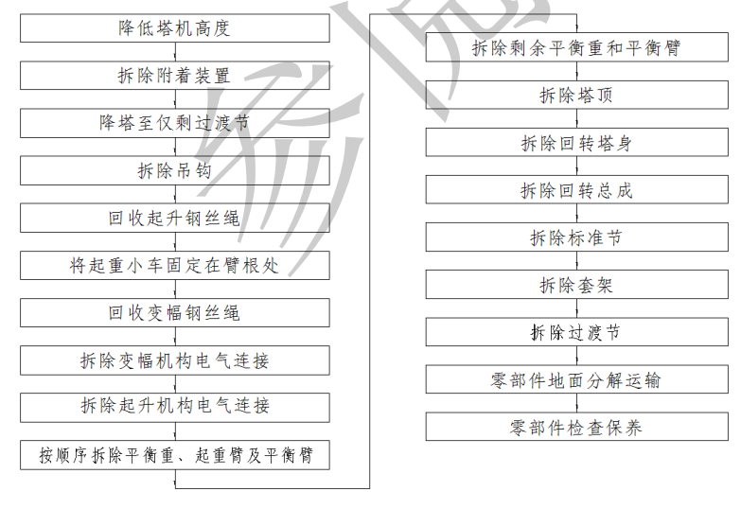

拆塔

降塔
- 按塔机顶升操作方法降低塔机高度；如有附着装置，则塔机降到附着装置附近时，拆除附着装置后再继续降低塔机（注意：降塔和升塔一样必须先配平，且禁止塔机进行任何回转、起升和变幅动作）；
表 8.4.1-1 不同臂长理论降塔配平位置表
2、降塔中在使用吊钩吊动标准节时必须用销轴将剩余塔身和回转下支座连接可靠；
3、降塔后将塔身、套架分别和回转下支座用销轴连接好；

回收起升钢丝绳
1、先完全放下吊钩至地面，然后拆除起升钢丝绳与起重臂臂尖防扭装置的连接，启动起升机构，回收起升钢丝绳；拆除臂尖钢丝绳连接时可一并在臂尖处系上一根足够长度的牵引绳，以方便起重臂拆卸时掌控起重臂方向。
2、将起重小车固定在起重臂根部，拆除起重臂与回转塔身连接的电缆线；

按顺序拆除塔吊上部结构
1、起重臂、平衡臂和平衡重的拆卸，见下图：
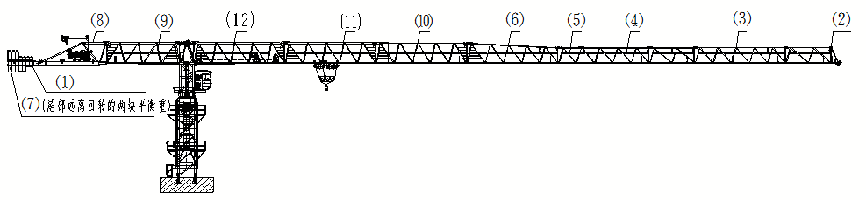
说明：（1）：从平衡臂靠近回转开始拆除平衡重，直至剩下尾部远离回转方向的两块平衡重；
（7）：拆除剩余两块尾部远离回转的平衡重。

拆掉回转塔身总成
拆卸回转塔身与上支座的连接销轴，然后吊起卸下。

拆掉回转总成
装好吊装回转总成的吊装钢丝绳；
稍稍伸长顶升油缸，将顶升横梁顶在塔身节的顶升踏步内并稍稍顶紧，
拆掉下支座与套架的连接销轴；
回缩顶升油缸，将套架活动爬爪支承在塔身踏步内；
拆掉下支座套架梁与塔身的连接销轴；
将回转总成拆卸到地面。

拆下套架和剩余塔身
吊起套架，缓缓地沿着标准节主弦杆向上吊出，然后放至地面，然后拆除剩余过渡。
注意：拆卸任何部件前，请仔细检查与其它组件之间是否还有电缆连接
注：塔机拆除后，由工程技术人员和专业维修人员检查受力结构件的金属疲劳，焊缝裂纹，结构变形等情况，检查塔机各零部件是否有损坏或碰伤。检查完毕后对缺陷隐患进行修复，在进行防锈刷漆处。

XGT6515D-10S塔机拆除施工方案

拆塔前的准备工作
1、对施工现场进行清理，场地拉设安全警戒线。
2、由塔机安拆人员对塔机进行检查，检查内容如下：
（1）钢结构件有无严重锈蚀变形开裂与脱焊；
（2）钢丝绳是否牢固可靠，是否合乎要求，绳扎头是否可靠；
（3）各部电路及电气元件是否正常；
（4）爬升机构导向轮是否转动灵活，与塔机间隙是否合乎要求；
（5）顶升液压装置是否正常；
（6）塔机拆除前应认真进行检修、保养，对变形件及时修复。
3、按要求做好人员的组织工作。
4、按要求做好常用工具、索具及材料的配备与检查验收。
5、由项目部和安拆单位共同对全体作业人员进行安全技术交底。

拆塔注意事项
1.塔机拆塔之前，由于顶升机构长时间停止使用，应对各机构特别是对顶升机构进行保养和试运转。
2.在试运转过程中，应该有目的对限位器回转机构的制动器等进行可靠性检查。
3.塔机标准节拆除，下支座没有用销轴与塔身连接好前，严禁使用回转机构、牵引机构和起升机构。
4.塔机拆卸对顶升机构来说是重载连续作业，应对顶升机构的主要受力件经常检查。
5.顶升机构工作时，所有的操作人员应集中精力观察各相对运动件的相对位置是否正常，是否有阻碍爬升架运动的物件。
6.拆塔时塔机最高处风速应低于 14m/s，由于拆塔时，建筑物已完工，工作场地受限制，应注意工作程序和吊装堆放位置，不可马虎大意。

拆除总工序
塔机拆卸是一项技术性很强的工作，尤其是塔身节、平衡重、平衡臂、起重臂等部件的拆卸，因此在塔机拆除过程中，应该严格按照拆除方案的拆除流程拆除，严禁违反操作程序，上塔机操作人员应该持证上岗。
塔机拆除与塔机安装流程步骤相反，塔机拆除工艺流程：
XGT6515D-10S塔机拆除流程：
降低标准节→拆除平衡臂配重（留1块 3.2t 配重）→起重臂拆卸→拆卸剩余配重→平衡臂拆除→拆卸起重臂根节→拆卸回转总成→拆卸特殊节→拆卸爬升架及塔身节

拆塔
将塔机降低至安装高度后（降塔时遇到附着先拆除附着在继续降塔），利用35T汽车吊将塔机按步骤拆除。

降塔
（1）将起重臂回转到引进方向（爬升架中有开口的一侧），使回转制动器处于制动状态，载重小车停在配平位置（与立塔顶升加节时载重小车的配平位置一致）。
（2）拆掉最上面塔身标准节与特殊节的连接螺栓，稍稍向上顶升，将引进轮按规定方向放至到标准节下方，并保证安全可靠；然后拆掉最上面的塔身标准节与下一节标准节的连接螺栓。
（3）伸长顶升油缸，将顶升横梁顶在从上往下数第三个踏步的圆弧槽内，插好防脱销，将上部结构稍稍顶起，把特殊节与爬升架连接耳板销孔对正，打入销轴，并装好开口销。
（4）拆掉最上面塔身标准节与特殊节的连接螺栓，稍稍向上顶升，并保证安全可靠；然后拆掉最上面的塔身标准节与下一节标准节的连接螺栓，并在四角安装上引进轮；
（5）继续顶升至最上面标准节与下方标准节离开，把标准节推出引进横梁并支稳（推出时且不可用力过猛，以免标准节冲出引进梁而倾翻，造成事故）。
（6）扳开活动爬爪，回缩油缸，让活动爬爪躲过距它最近的一对踏步后，复位放平，继续下降至活动爬爪支承在下一对踏步上并支承住上部结构后，退出防脱销，再回缩油缸至顶升横梁从踏步上移开。
（7）伸出油缸，将顶升横梁顶在下一对踏步上，插好防脱销，稍微顶升至爬爪翻转时能躲过原来支承的踏步后停止，拨开爬爪，回缩油缸，至下一标准节与特殊节相接触时为止，若连接套螺栓孔错位，可用随机爬升架调节工具调节到位（严禁用载重小车调位或打回转调整）。
（8）将特殊节与塔身标准节之间用销轴紧固牢，用小车吊钩将标准节吊至地面。
（9）重复上述动作，将塔身标准节依次拆下。
注意：爬升架下落过程中，需用人工翻转挂靴，同时派专人看管顶升横梁和导轮，观察爬升架下降时有无被障碍物卡住的现象，以便爬升架能顺利下降，否则将造成受力不均，容易造成顶升故障。

拆除平衡重
将载重小车固定在起重臂根部，借助25t汽车吊拆卸配重，拆配重顺序与装配重顺序相反。

起重臂拆除
放下吊钩至地面，拆除起重钢丝绳与起重臂前端上的防扭装置，开动起升机构回收全部钢丝绳。然后将钢丝绳绑在安装起重臂的位置，吊起起重臂，使起重臂靠近塔顶拉杆，拆去起重臂拉杆与塔顶板的连接销轴，放下拉杆至起重臂上固定，拆去钢丝绳，拆掉起重臂与塔头的连接销轴，放下起重臂搁置在垫有枕木的支座上。

平衡臂拆除
将配重全部吊下，然后通过平衡臂上的四个安装吊耳吊起平衡臂，使平衡臂拉杆处于放松状态，拆下拉杆连接销轴，然后拆掉平衡臂与起重臂臂根的连接销轴，将平衡臂平稳放至地面上。

拆卸起重臂根节
拆起重臂根节前，先检查与相邻的组件之间是否还有电缆连接，拆掉起重臂根节与回转之间的销轴然后吊放至地面。

拆掉回转塔身总成
拆卸回转塔身与上支座的连接销轴，然后吊起卸下。

拆掉回转总成
拆掉下支座与塔身的连接销轴，伸长顶升油缸，将顶升横梁顶在踏步的圆弧槽内并稍稍顶紧，拆掉下支座与爬升架的连接销轴，回缩顶升油缸，将爬升架的爬爪支承在塔身上，用吊索将回转总成吊起卸下。

拆掉特殊节
按照降塔的步骤，伸长顶升油缸，将顶升横梁轴销落入踏步的圆弧槽内，拆掉特殊节座与爬升架的连接销轴，回缩顶升油缸，将爬升架的爬爪支承在塔身上，拆卸前，检查与相邻的组件之间是否还有电缆连接，然后用起重机吊起特殊节，拆下特殊节与塔身的连接螺栓，将特殊节用吊索平稳放至地面上。

拆掉爬升架和塔身标准节
吊起爬升架，缓缓沿标准节主弦杆吊出，放至地面然后拆除塔身节。
注：塔机拆除后，由工程技术人员和专业维修人员检查受力结构件的金属疲劳，焊缝裂纹，结构变形等情况，检查塔机各零部件是否有损坏或碰伤。检查完毕后对缺陷隐患进行修复，在进行防锈刷漆处。

危险源辨识与分析
项目部在开工前由项目负责人组织施工技术、设备物资、消防和安全管理等方面的人员，对塔式起重机安拆进行全面分析、研究，对可能存在的危险源进行辨识、分析、评估，从人、机、料、法、环等因素综合分析，确定潜在的事故类型、时机和危害，并制定针对性的监控对策。

危险因素辨识
表 11.1-1安全危险源普查清单
序号 | 危险源 | 判断依据
序号 | 危险源 | 物的不安全状态 | 人的不安全行为
1 | 起重伤害 | 1、起重设备缺陷；  2、吊具（吊索、扣件等）有缺陷；  3、起重设备故障或超负荷；  4、起重设备安全装置失灵；  5、设备操作人员无操作资格证；  6、指挥通讯设备故障；  7、吊机超载限制器缺失或失效。 | 1、操作人员违章操作；  2、指挥信号不清；  3、相关人员在起吊物下作业、停留；  4、设备检查不到位；  5、起吊物体捆绑不当；  6、相关人员冒险进入起重机械工作区域等危险场所。
2 | 物体打击 | 1、处于高处的工具或材料摆设位置不当或固定不当（易掉落）；  2、施工场地环境不良（如照明不佳、场地狭窄、场地湿滑）；  3、上下交叉作业。 | 1、未佩戴安全帽；  2、冒险进入危险场所；  3、有分散注意力行为；
3 | 高处坠落 | 1、个人防护用品用具缺少或有缺陷；  2、环境因素导致的高空坠落；  3、安全带或保险绳断开使作业人员坠落。 | 1、违章操作、违章指挥；  2、在必须使用个人防护用品用具的作业或场合中，忽视其使用；  3、身体不适时，进行高处作业等；  4、冒险登高作业。
4 | 机械伤害 | 1、防护、保险、信号等装置缺乏或有缺陷；  2、履带吊等设备、设施、工具、附件有缺陷；  3、个人防护用品用具缺少或有缺陷；  4、施工场地环境不良（如照明不良）。 | 1、在必须使用个人防护用品用具的作业或场合中，忽视其使用；  2、有分散注意力行为；  3、未按操作规程使用吊机；  4、造成安全装置失效；  5、使用不安全设备；  6、操作错误，忽视安全，忽视警告。
5 | 触电 | 1、电线老化、破损；  2、电焊机等设备漏电、设备接地保护损坏；  3、施工场地环境不良（如照明不佳、场地狭窄、雨雪天气等）；  4、电线浸泡水中；  5、未实行“一机、一箱、一闸、一漏保”措施；  6、未设置防雷措施；  7、危险机电区域未设置警示标志 | 1、无证人员操作电路设备；  2、不当行为造成安全装置（如漏电保安器失效）；  3、使用不安全设备（如测电笔）；  4、非专业电工冒险进入危险场所（如配电房）等；  5、雷电恶劣天气作业。
6 | 火灾爆炸 | 1、氧气、乙炔气管破损漏气；  2、乙炔瓶未安装防回火装置或其失效。 | 1、使用氧气、乙炔气时，将气瓶放倒使用；  2、气瓶在阳光下曝晒使用；  3、违规滚拖氧气、乙炔瓶；  4、用明火解冻气瓶；  5、在氧气乙炔瓶附近吸烟或明火作业；  6、氧气乙炔瓶工作间距不满足安全距离。
7 | 车辆伤害 | 1、施工场地内构筑物、设备侵入道路，妨碍视线；  2、运输、装卸车辆未进行检修和保养；  3、施工场内道路未设置明显的限速标志；  4、施工场地环境不良（如照明不佳、场地狭窄、雨雪天气等）； | 1、车辆驾驶人员未经过专业技术、安全操作考试、无相关证件；  2、运输、装卸作业人员作业时未按规定穿戴劳动保护用品。
8 | 塔机倒塌 | 1.“三无”机械设备；  2.机械设备带病运转；  3.照明光线不良；  4.施工场地地面潮湿或积水；  5.作业平台临边未设置安全防护设施或设置不合理；  6.起重设备的钢丝绳和索具无出厂合格证和材质证明；  7.起重设备的钢丝绳锈蚀或磨损严重；  8.起重设备的吊钩、吊环有裂纹、破口或磨损严重；  9.起重设备制动器的制动鼓和制动带磨损严重；  10.大临设施本身的强度、刚度、稳定性不够，安装存在缺陷；  11.设备起重能力不足；  12.起重设备安全保护装置和指  示仪表有缺陷；  13.起重设备基础不牢固、起重作业前未进行试吊；  14.在吊装作业半径内未设置警戒带、告知牌；  15.作业区域未设置安全警示标志和安全防护设施；  16.设备运行轨道不平顺；  17.机械设备无专业资质。 | 1.酒后作业；  2.未持证上岗；  3.作业人员经验能力不足，违章操作；  4.作业时，注意力不集中，操作错误；  5.未穿戴或未正确穿戴安全防护用品用具；  6.忽视警告标志、警告信号；  7.在危险区域行走、停留；  8.违规检修电路；；  9.在起吊物下作业、停留，起重作业时，超载、斜拉重物；  10.作业人员违规上下抛接工具；  11.作业人员未将工具及零配件放于工具袋或安全位置；  12.对机械设备、材料、作业人员和安全防护设施等的检查不及时；  13.方案未制定或制定不合理；  14.指挥失误、错误；  15.未设专人进行现场监管或监管不到位；  16.安全技术交底不到位；  17.强令施工人员冒险作业；  18.未按施工方案要求施工；  19.未制定事故应急预案；  20.高处作业不系安全带；  21.吊物绑扎不牢靠。

危险因素分析
根据风险因素辨识结果，对四台塔式起重机施工过程中潜在的事故为主线，从人、机、料、法、环等五个方面系统分析引发潜在事故的末端因素，结合现场实际进行要因确认，确定各潜在事故的致险因子，从而逐一对施工过程可能出现的潜在事故超前预防，有利管控。
通过对四台塔式起重机施工作业的分解整理，横向对应潜在事故风险，并针对该风险，结合类似工程实践，从影响致险因子五要素（人、机、料、法、环）各方面入手，综合分析潜在事故风险的受伤害人员类型及伤害程度。

风险因素评估
LEC评价法(格雷厄姆(BenjaminGraham，1894-1976)评价法)是对具有潜在危险性作业环境中的危险源进行半定量的安全评价方法，用于评价操作人员在具有潜在危险性环境中作业时的危险性、危害性。
该方法用于风险有关的三种因素指标值的乘积来评价操作人员伤亡风险大小。这三种因素分别是：L（事故发生的可能性）、E（人员暴露于危险环境中的频繁程度）和C（一旦发生事故可能造成的后果）。给三种因素的不同等级分别确定不同的分值，再以三个分值的乘积D来评价作业条件危险性的大小，即：D=L×E×C。
表 11.3-1 事故发生的可能性（L）
分数值 | 事故发生的可能性
10 | 完全可以预料
6 | 相当可能
3 | 可能，但不经常
1 | 可能相信小，完全意外
0.5 | 很不可能，可以设想
0.2 | 极不可能
0.1 | 实际不可能
表 11.3-2 暴露于危险环境的频繁程度（E）
分数值 | 暴露于危险环境的频繁程度
10 | 连续暴露
6 | 每天工作时间内暴露
3 | 每周一次或偶然暴露
2 | 每月一次暴露
1 | 每年几次暴露
0.5 | 非常罕见暴露
表 11.3-3 发生事故产生的后果（C）
分数值 | 发生事故产生的后果
100 | 10人以上死亡
40 | 2~9人死亡
15 | 非常严重，1人死亡
7 | 重大，伤残
3 | 严重，重伤
1 | 轻伤（引人注意，需要救护）
表 11.3-4 风险等级划分（D）
D值 | 风险程度 | 风险等级
＞320 | 极其危险 | 5
160-320 | 高度危险 | 4
70-160 | 显著危险 | 3
20-70 | 一般危险 | 2
＜20 | 稍有危险 | 1
表 11.3-5 风险评估表
序号 | 施工内容 | 潜在的事故类型及危害 | 风险评估 |  |  |  | 风险等级
序号 | 施工内容 | 潜在的事故类型及危害 | L | E | C | D=LEC | 风险等级
1 | 塔吊安装与拆除 | 1、坍塌 | 1 | 6 | 15 | 90 | 3
2 | 塔吊安装与拆除 | 2、起重伤害 | 3 | 6 | 7 | 126 | 3
3 | 塔吊安装与拆除 | 3、物体打击 | 3 | 6 | 3 | 54 | 2
4 | 塔吊安装与拆除 | 4、高处坠落 | 3 | 3 | 15 | 135 | 3
5 | 塔吊安装与拆除 | 5、车辆伤害 | 1 | 2 | 7 | 14 | 1
6 | 塔吊安装与拆除 | 6、触电 | 1 | 3 | 15 | 45 | 2
7 | 立体交叉作业 | 1、物体打击 | 1 | 3 | 7 | 21 | 2
8 | 立体交叉作业 | 2、高处坠落 | 3 | 3 | 15 | 135 | 3
9 | 恶劣天气（雷电、大风、大雨等） | 1、起重伤害 | 3 | 6 | 7 | 126 | 3
10 | 恶劣天气（雷电、大风、大雨等） | 2、物体打击 | 3 | 6 | 3 | 54 | 2
11 | 恶劣天气（雷电、大风、大雨等） | 3、高处坠落 | 3 | 3 | 15 | 135 | 3
12 | 恶劣天气（雷电、大风、大雨等） | 4、坍塌 | 1 | 6 | 15 | 90 | 3
13 | 恶劣天气（雷电、大风、大雨等） | 5、其他伤害 | 1 | 2 | 7 | 14 | 1

根据以上分析，高处坠落、起重伤害、坍塌的D值在70～160之间，属于3级风险源，属显著危险，应采取有效措施，予以重点控制。
物体打击、机械伤害、触电、火灾爆炸的D值在20～70之间，属于一般风险源，比较危险，需要注意，用项目部现有制度进行预防和控制。
车辆伤害、中毒窒息和其他伤害的D值小于20，属Ⅰ级风险源，稍有危险，利用项目部现有制度进行预防和控制即可。

施工安全技术保障措施

健康

健康管理目标
1、不发生轻伤以上的人身伤害事故。
2、不发生因天气原因造成的中暑现象。
3、不发生施工过程中的职业病伤害。

健康管理措施
1、施工前应检查确保每个施工人员均投保了意外伤害保险。
2、入场前施工人员应进行体验，确保每个人都没有不能进行高空作业的职业病。
3、每日施工前检查施工人员身体状况，身体不适者严禁进行安装作业。
4、冬季施工注意防寒保暖，防止冻伤。
5、检查确认每位施工人员都配备足够的劳动防护用品，以杜绝施工过程中的人身伤害及高处坠落事故发生。
6、配备常用救急药箱。

环境

环境管理目标
1、施工现场固体废弃物分类收集安全处置。
2、施工现场噪声达标排放。
3、相关方无环境问题投诉。

环境管理措施
1、噪声：安装过程中使用的机械设备必须是低噪声设备，施工过程中也应避免噪声污染。
2、垃圾：安装过程中产生的生活垃圾和生产垃圾要分类堆放，并及时清理，特别是饭盒等生活垃圾一定要归类处理，严禁随意丢弃。
3、污水：不得在施工现场排放生产、生活污水。
4、危险化学品：油漆、机油等应在指定地点存放，并配置相应的消防措施。
5、对氧气和乙炔气体的贮存、使用，应确保安全可靠，考虑安全间距，按安全规程操作，配备足够数量的消防器材。
6、含油棉纱、手套、废机油应集中收集，按规定统一处置；严格控制设备漏油，防止对土壤污染。
7、防止电气线路老化引起火灾，加强安全检查。

环水保突发事件应急处置措施
- 吸入：如果大量吸入，立即转移到新鲜空气充足的地方。
- 吞食：在医护人员指导下催吐，不要给意识不清的人吃东西。
- 皮肤接触：如果接触，立即用肥皂和大量清水冲洗至少15分钟。眼睛接触：立即用清水冲洗至少15分钟。
- 事故现场设立警戒区域，设珞警戒标识及注意事项。
- 进入事故现场救援的人员应做好统一标识区分。
- 事故单位应当无条件配合现场指挥的工作，提供必要的协助。
- 事故产生的危险废物必须到环保部门办理《危险废物转移许可证》，并委托有资质的处丽单位进行合法安全处理。
- 废物处理完成后，对周围土壤、水质进行环境监测。

安全

安全管理控制指标
1、特种作业人员持证上岗率100%。
2、安全防护用品正确配备率100%。
3、无高空坠落事故、触电事故、起重设备坍塌事故及重伤事故的发生。

安全管理措施
1、塔吊安拆操作和指挥人员必须经过技术和安全培训，每一个作业人员必须熟悉说明书，熟知施工程序和塔机基本性能。
2、现场作业人员必须持省市劳动部门颁发的有效特殊工种上岗操作证件，确保100%持证上岗。
3、安装作业由专人指挥，参加作业人员应听从现场指挥人员统一指挥，严格按安装方案中的分工执行。
4、所有作业人员应接受三级安全教育，在作业前，必须接受安全技术交底工作，明确分工，确定指挥信号及统一口令。
5、安装前检验电气设备是否安全可靠。
6、检验钢丝绳及吊索、吊具、履带吊站位地基是否符合要求。
7、吊点选择应牢固可靠，起吊保持平稳。
8、安装起吊过程中，吊物下严禁站人，高空作业戴好安全帽，挂系好安全带，扣好保险钩，穿安全防滑胶鞋，同时必须将工具螺栓等物放置系挂牢靠，严防高空坠落。
9、临边作业区域要搭设围栏，防止施工过程中人员从边坡滚落。
10、严禁酒后上岗，作业时不得打闹、玩笑，不得向地面抛物件。
11、作业前，塔机安装20米范围内应划出安全警戒线，现场专职安全监护人员负责，严禁非作业人员入内逗留。
12、夜间作业照明应充足，看不清楚不得作业。
13、所有参加作业人员必须遵守施工现场各项安全规定和本工种安全操作规程。
14、作业前，明确分工，指定专人统一指挥，并在作业范围设明显的安全标志及警戒线，并派专人看护，严禁非塔吊装拆工作人员进入施工区。
15、塔机顶升作业过程中，严禁回转起重臂。标准节连接销及其他连接销必须规范。
16、安装和顶升作业必须明确油泵操作人员和作业观察人员，没有明确指令任何人均不可随意操作。
17、吊装作业时由专人负责指挥，严格遵守“十不吊”规定，严禁乱指挥。
18、安装和顶升人员必须正确使用规定的安全防护用具（安全帽、安全带、劳保鞋），并正确佩带。
19、作业前，施工工长必须熟悉现场，注意运输中塔机部件与现场的电线、管线碰触问题。
20、必须安装漏电保护器，作业前接地电阻测试应合格。
21、作业时所有工具和连接件必须系挂在身上或放到工具袋内，严防物品坠落，严禁向下抛掷。
22、施工负责人对塔吊运输、安装过程进行检查，及时制止并纠正违章操作行为，防止事故发生。
23、驾驶室必须配备灭火器、对讲机。
24、五级以上大风及较大雨天禁止作业。
25、安装作业人员需随身携带工具包，移动时需将工具收纳至工具包内。大锤需有防滑措施。

质量监测与监控
安装完成后和项目部相关人员和安装负责人按下表进行安装质量监测监控
1、监测监控单位和人员
监测监控小组应由安质部、工程部部及机械部等相关技术监督部门组成，负责对整个安装施工过程的监督，以保证塔机的安装质量。
2、监测监控管理目标
施工工艺执行率100%。
工程竣工一次验收合格率100%。
确保设备安全无故障运行，现场服务满意率100%。
3、监测监控管理措施
塔机进场时必须经质保、安全、技术等相关部门验收合格，方可进行安装。
塔机进场后必须提交各部件出厂合格证，整机第三方检验证明等质保文件。
塔机安装的每一个步骤均应有机械化施工分公司质保人员见证验收，验收合格后方可进行下一步的安装工作。
塔机的安装工作必须严格按照安装技术方案来执行。
安拆施工技术人员编制出的安拆施工方案，必须履行审批手续，经项目部审核、监理单位批准后实施。
安装工序做好自检，安装完毕应根据《安装质量验收制度》要求做好调试、检查各机构运转正常、安全装置和各安全限位齐全、灵敏、可靠，做好安装检查验收记录。
吊安装工长负责贯彻执行每道作业程序，确保施工工艺执行率100%。
安拆单位负责塔机基础的施工质量，项目部配合塔吊安装过程中垂直度进行测量和记录。
实施对施工设备、工具、索具每日安全检查、维护保养，确保设备安全无故障运行。
设备安装完毕，必须经安全检查部门检验合格，或所有缺陷均整改合格，取得安全使用合格证后，才能移交使用。
施工服务人员、维修人员严格执行劳动纪律，保持良好的服务态度，虚心听取建设单位意见，确保服务质量满足客户要求。
4、垂直度测量措施
侧向垂直度在最大独立安装高度、空载状态、臂架相对于塔身0°和90°时由项目部测量人员使用全站仪分别沿臂架方向测量，标尺贴靠在塔身结构中心的最低处和最高处，用经纬仪测量两处的值，连续测量三次取平均值，计算塔身垂直度。要求垂直度误差≤4/1000；

安全管理措施

安全保证措施

安全管理目标
杜绝一般事故，确保零死亡。无责任事故。无重大安全隐患。不得因施工对周边环境、建筑、设施等造成破坏。无刑事案件发生。

组织机构
项目经理部成立以项目经理为组长，安全总监、总工程师、副经理、总经济师为副组长，职能部门负责人为组员的安全管理领导小组。项目部设置安环部，配备专职安全工程师，专门负责本单位日常安全生产监督管理工作。
图 13.1.2-1 安全管理组织机构框图

保证体系
施工安全目标保证体系如下图:
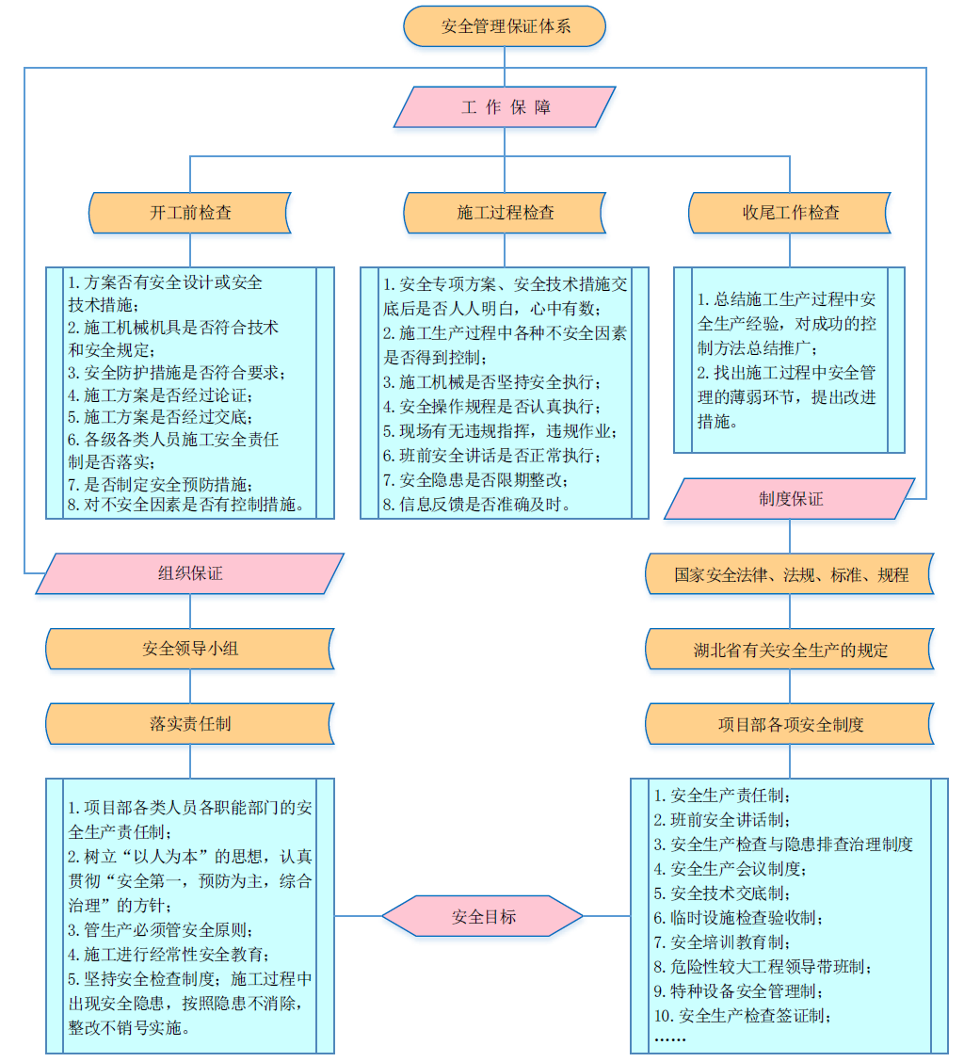
图 13.1.3-1 安全生产保证体系框图

危险源安全监控措施

高处坠落安全控制措施
1、一般控制措施
（1）从事登高作业人员，必须进行体格检查，检查不合格不得从事高空作业。
（2）定期对个人安全防护用品、安全帽、安全带、防滑鞋的检查。
（3）每日上岗前，必须对高处作业安全防护设施逐一加以检查，发现有松动、变形、损坏或脱落等现象，立即修理完善。
（4）对高处作业的安全防护设施，做好安全监控，发现有缺陷和隐患时必须及时解决。
（5）在没有安全防护设施时，禁止在高处支架操作平台上支撑、挑架或未固定的构件上行走或作业。高处作业与地面的联系，必须采用通讯装置，并设专人负责。
（6）高处作业施工临边防护均采用标准1.2m防护栏杆，18cm高踢脚板。
2、施工现场高处坠落控制措施
（1）塔机施工人员必须穿防滑鞋，危险部位作业必须系好安全带。
（2）夜间工作必须有足够的照明灯光。
（3）安装期间一律禁止饮酒。
（4）所有作业吊车必须严格遵守安全操作规程。
（5）工作中集中精力，不得随意开玩笑和打闹。
（6）凡大雨、大雪、大雾、大风（风力六级以上）等天气禁止安装塔吊。
（7）销轴时安装人员应站站塔机平台上，挂好安全带。

9.2.2 起重伤害安全控制措施
1、严格执行机械管理要求，性能不满足要求、状态差、车辆和操作人员证件不齐或无效的严禁进场。
2、起重机司机、起重指挥等操作人员必须正确佩戴防护用品。
3、起重吊装作业应设警戒区域，设置警示标牌，安排专人统一指挥，严禁闲杂人员进入吊装施工现场。
4、吊装作业如遇到停电或其他特殊情况，应将重物落在地面，不得悬在空中。
5、大雨、大雾及风力六级以上（含六级）等恶劣天气，必须停止露天起重吊装作业。
6、严格遵守起重安全操作规程及“十不吊”要求，严禁违章操作、违章指挥。

预防坍塌安全控制措施
1、 一般控制措施
（1）在塔式起重机的塔吊顶及机臂架上设置爆闪警示灯及其他警示标志。
（2）塔式起重机安装时其自由高度严禁超过设计要求
2、施工现场防止坍塌控制措施
（1）各类施工机械距基坑（槽）、边坡和基础桩孔的距离， 应 根据设备重量、基坑（槽）、边坡和基础桩的支护、土质情况确定， 并不得小于 1.5m。
（2）断点后拆下电磁离合器的电刷，观察磨损是否过度，内部弹簧有无伸缩劲，如不行或者不灵活就必须中心更换。用万能表测量离合器线圈是否在规定值内，在认真观察吸片是否烧坏，线圈工作时是否产生磁场，并检查夹谷吸片的卡簧是否有效。待确认正常后恢复使用。
（3）检查钢丝绳、卸夹、吊钩、吊索等，严格执行钢丝绳的磨损规定，发现绳股断裂、纤维芯损坏或者钢芯断裂而造成绳径显著减小、笼状畸变、严重扭结等问题立即更换，杜绝事故发生。
（4）定期用扳手检查标准节连接螺栓紧固。
（5）定期对限位器进行试验，并调试确认灵敏后作业。
一般风险源控制措施
安全管理人员或安全管理方案规定的其他负有监控职责的人员，必须对已开工的工程实施工地安全标准或安全管理方案的情况和相关目标、指标的完成情况进行定期检查，并将情况填入安全日志。对已存在的与工地安全标准和安全管理方案不符合或对目标、指标的实现有影响的缺陷，应及时向有关人员指出，并按规定的时限向分管领导报告；对于严重威胁操作人员安全的，有权要求立即停工。

常规安全控制措施
1、严格按照有关安全生产的各项规定组织施工，做到安全生产，文明施工，必须认真贯彻“安全第一、预防为主、综合治理”的方针。
2、操作人员必须持证上岗，对新进场的工人进行安全生产的教育和培训，方准许其进入操作岗位。
3、施工现场设立安全警示标志和守卫人员，闲杂人员一律不得进入施工现场参观、逗留，施工现场严禁嬉戏打闹。
4、施工操作人员进入现场时必须正确佩戴安全帽。
5、各工种严格执行相应的操作规程，不得违章作业。严格执行交接班制度。
6、现场施工为多工种协调作业，必须统一指挥，信号明确，通讯迅达，指令正确。各操作人员在意图不明时严禁进行作业，发现问题应及时向上级反映。
7、大风、大雨和浓雾天气必须停止吊装作业；夜间作业必须有良好的照明设施，否则不得夜间作业。
8、每天上下班时对劳动用品、机械设备及机具、吊具、索具等进行检查，确保用具在完好的情况下进行施工，消除隐患，确保安全施工。

物体打击安全控制措施
1、塔机结构件吊装过程中必须专人指挥，统一管理。
2、高处施工作业人员必须配备工具袋并按要求正确佩戴使用个体安全防护用品，防止个人物品从高处掉落。
3、尽量避免交叉作业，无法避开交叉作业时，应设置安全防护措施，防止发生物体打击事故。
4、加强安全检查，高处临边严禁堆放物件，施工作业时严禁上下抛掷物件。
5、高空临边作业做好安全防护，护栏高度达到1.2m，设置踢脚板，防止物件掉落；高空操作范围全封闭，通道及操作平台满铺脚手板，设置防滑条。
6、大型结构安装、拆除等高空操作时设置临时警戒区，下方人员撤离并拉设警戒线。安装、拆除完成后及时清理现场，做到工完料尽场地清。

机械伤害安全控制措施
1、操作人员须经安全教育培训，考核合格取得操作证后方可持证上岗作业。
2、特种设备安装、拆除必须由具备资质的专业化公司进行，并且使用前或使用后一个月内到当地部门登记备案。
3、操作人员要严格按照机械设备安全操作规程作业，并且佩戴使用必要的安全防护用品。
4、要定期对机械设备进行保养和维护，做好维修保养记录保证机械性能良好。
5、极端恶劣天气来临前以及过后要全面对机械设备进行检查和维修。
6、机械设备零部件必须符合设计及安全技术规范、标准要求。
7、机械设备电气装置必须符合安全要求。
8、机械设备应根据有关安全要求，装设合理、可靠的安全装置，保证不影响机械设备安全使用。
9、操作人员必须正确使用安全装置，不得随意破坏或拆除安全装置；
10、操作人员在机械设备运行前，必须按规定进行安全检查，严禁机械设备带病运行。

施工用电安全控制措施
1、严格执行《施工现场临时用电安全技术规范》（JGJ 46-2005）中的规定，并做好临时用电施工设计和安全用电技术措施的编制。
2、施工用电必须符合“三相五线制”的要求，按“一机、一闸、一漏、一锁”和“动力线照明用电严禁搭接的规定落实”并设置醒目的警示标志。
3、专值电工必须做好临时用电安全检测制度，定期对临时用电工程进行检测，主要内容是：接地电阻值，电气设备绝缘电阻值，漏电保护器动作参数等，以监视临时用电工程是否安全可靠，并做好检测记录，有检测日期和检测人员签名。
4、做好临时用电维修制度，加强日常和定期维修工作，及时发现和消除隐患，并建立维修工作记录，记载维修时间、地点、设备、内容、技术措施、处理结果、维修人员、验收人员等。
5、建立安全用电责任制，对临时用电工程各部位的操作、监护、维修分片、分块、分机落实到人，并辅以必要的严惩。
6、建立安全教育和培训制度；定期对专业电工和各类用电人员进行用电安全教育和培训，凡上岗人员必须持有劳动部门核发的上岗证书，严禁无证上岗。
7、电气操作人员要认真执行规范，正确连接电线，电线要完好无损，有良好的绝缘外皮。电线要压牢、压实，各种开关触头要压接牢固，多股导线要用端子与设备安装，以防加大电阻引起火灾。
8、配电箱、开关箱内严禁存放杂物及易燃物体，并派专人负责定期清扫。
9、临时用电维修时必须执行两人制度，一人在总控制柜值守并悬挂“维修中”警示牌，另一人在现场进行维修作业。
10、施工现场变压器必须采用全封闭，二级配电柜采用隔离防护并做防水防触电漏电。三级配电距离现场用电设备不宜太远防止出现电线损坏漏电。

车辆伤害安全控制措施
1车辆驾驶人员及车辆必须证件齐全并在有效时间内，车辆必须车检。
2、物机部、安环部、综合办公室制定车辆管理办法并督促落实车辆管理办法
3、驾驶员应严格执行项目有关安全规定，每天出车前应对车辆进行“三检”，对车辆进行安全性能方面的全面检查，并作好记录，杜绝病车上路。不得驾驶安全设施不全或者有安全隐患的机动车，确保行车安全。
4、现场施工区域道路上应在显眼、清晰的位置按规定设置限速交通标志、警示标志或者安全防护设施。在交叉路口、上下坡、转弯处、出入口等位置设置醒目标识。在便道两侧设置反光贴保证夜间行车安全。
5、冬季、雨季做好防滑措施及警示标志，保证车辆行驶安全。
6、机动车在保证安全的情况下，在施工便道行驶时，车速不得超过每小时15公里，汽车吊车行驶速度不超过每小时5公里。
7、生产现场使用的车辆，如机械运输车、吊车、装载车等机械车辆，车辆驾驶人员定岗、定人、定则。并定期做好体检。

施工安全保证措施

组织保证
1、建立安全保证体系组织机构，成立以项目经理为组长，安全总监、总工程师、副经理、总经济师为副组长，职能部门负责人为组员的安全领导小组。
2、安全领导小组成立办公室，下设在项目部安全环保部，领导小组成员在施工期间，应保持手机通讯24小时畅通。
3、健全自上而下、层层落实的安全管理体系，安全环保部配备足够的专职安全管理人员。
4、作业队配兼职安全员、群安员，建立各级网络，做到“专管成线，群管成片”。

制度保证
1、安全检查制度
（1）定期安全检查制度
项目部每旬进行定期安全大检查，同时根据实际情况进行不定期安全检查或专项安全检查。
定期安全大检查由项目经理主持，安全环保部组织，安全生产领导小组成员及其他有关人员参加，检查人员在项目部会议室准时集合，根据检查范围进行分组检查。
（2）经常性安全检查
①各作业班组长负责组织开展班前、班后、岗位安全检查并保留检查记录，项目部安全环保部将定期对活动开展情况进行检查。
②作业工序转换时安全检查。此项检查活动由安全员或现场技术人员实施，并将检查情况记入工程施工日志备查。
③各级安全员日常巡回安全检查。此项检查活动由专兼职安全员实施，并每天记录巡查日志。
④各级管理人员在检查生产的同时检查安全施工。
（3）专项安全生产检查
①特殊气候条件下施工专项施工安全检查，包括雨（雷）季、大风等。
②节假日前后专项安全生产检查。
③临时停工后复工前专项安全生产检查。
④大型吊装前、大型结构体系转换前、特种设备、大型临时设备设施投入使用前专项安全生产检查。
⑤上级要求的专项安全生产检查。
（4）安全环保部做好各项检查记录，对重要隐患下发安全事故隐患通知单一式两份，按照“五定”（即：定整改措施、定整改时间、定整改负责人、定整改标准、定整改落实人）的原则，各部门或作业队分管负责人对隐患进行落实整改，整改完毕后书面及时返回安全环保部、质量管理部保存。
2、安全教育制度
（1）项目部应对全体员工及参加项目所属各项工程施工的生产人员进行上岗前安全培训，并进行考核。
（2）项目部全体员工及参加项目所属各项工程施工的生产人员应接受安全培训，熟悉有关安全生产规章制度和安全操作规程，具备必要的安全生产知识，掌握本岗位的安全操作技能，增强预防事故、控制职业危害和应急处理的能力。
（3）未经安全生产培训、考核合格的从业人员，不得上岗或参与项目所属工程项目的施工生产。
（4）项目部经理和专职安全生产管理人员应积极参加公司、业主组织的安全生产再培训。
（5）特种作业人员，必须按照国家有关法律、法规的规定接受专门的安全培训，经省、市级劳动安全部门考核合格，取得特种作业操作资格证书后，方可上岗作业。
（6）实施新工艺、新技术或者使用新设备、新材料时，应当对有关作业人员重新进行有针对性的安全培训。
3、特种作业人员管理制度
（1）特种作业人员（包括电工、焊工、起重工、场内机动车司机等），质量技术监督部门或建设行政主管部门组织的安全技术培训，经教育、考核、复验，考核合格取得合格证，获取操作证者方准上岗作业。
（2）取得操作证的特种作业人员，应定期进行复审，未按期复审或复审不合格者，其操作证自行失效，该特种工不准上岗作业。
4、特种设备管理制度
（1）项目部设备物资部必须严格执行《中华人民共和国特种设备安全法》规定，保证特种设备的安全使用，并明确管理人员及每台设备的安全责任人。
（2）设备物资部、安全环保部、工程技术部等部门应对进场设备进行验收，验收合格后方可投入使用，并按“一机一档”的原则建立台帐，归档保存，并将《特种设备管理台账》报安全环保部备案；安装、使用和维修改造应符合相关规定要求。
（3）进场特种设备应经国家特种设备安全监督管理部门检验检测合格后方可投入使用。
（4）使用单位至少每月进行一次自行检查，对查出的问题必须及时处理，并按技术规范作定期检验。
（5）特种设备使用单位负责日常保养和维护工作并做好记录。
（6）凡需持证操作的设备必须执行定人、定机、定岗位的“三定”制度。
（7）特种设备的操作人员必须持证上岗，严格执行特种设备的安全操作规程。
（8）特种设备管理人员须持证上岗，方可从事相应管理工作。
（9）特种设备须在显著位置设置标识牌。
5、安全生产例会制度
（1）项目部每月召开一次安全生产例会，根据情况，可以增加安全生产例会次数，或者召开专项安全生产例会。
（2）安全生产例会由主管生产的副经理或安全总监召集并主持。一般在月度安全生产检查后及时召开，可以和生产例会同时召开。
（3）项目部安全生产领导小组成员、各工区经理和技术负责人、专职安全管理人员、安全保卫负责人、各劳务协作单位负责人、租赁机械设备单位管理人员应参加安全生产例会。
（4）项目部月度安全生产例会议程包括：
①汇报上月项目部安全生产管理工作总体情况及安全生产大检查及日常安全巡查发现的情况。
②上月项目部发生的生产安全事故分析。
③项目部目前安全生产状况及当前需要做好的工作。
④国家、上级机关关于安全生产工作的新法律、规章制度和相关要求的学习通报。
⑤分析确定下月项目部安全生产工作重点，确定安全生产重点监控部位。
⑥落实相关安全生产问题的解决方案和责任部门或人员。
⑦其他需要解决的安全生产相关问题。
（5）安全生产例会的内容要记录清楚，必要时要形成会议记要，会议形成的各项决议、有关部门和人员必须认真落实，安全环保部、质量管理部负责监督。
（6）安全生产例会会议记录由安全环保部、质量管理部记录并保存。
6、职业健康管理制度
（1）劳动保护措施
①接触粉尘、有毒有害气体等有害、危险施工环境的作业职工，按有关规定发放个人劳动保护用品，并监督检查使用情况，以确保正常使用。
②加强机械保养，减少施工机械不正常运转造成的噪音。
③对于噪音超标的机械设备，采用消音器降低噪音。
④对经常接触有噪音的职工，加强个人防护，佩带耳塞消除影响。
⑤按照劳动法的要求，做好本工程的劳动、保护装备工作，根据每个工种的人数以及劳动性质，由物机部门负责采购，配备充足而且必要的劳动保护用品。同时加强行政管理，落实劳动保护措施。
⑥现场电焊作业人员，必须佩戴好护目镜。
⑦劳动保护装备要符合以下要求：
1）采购劳动保护用品时，必须审核产品的生产许可证、产品合格证和安全鉴定证，确保产品的质量和使用安全；对于未列入国家生产许可证管理范围的劳动防护用品，按路用劳动防护用品许可证制度进行质量管理。
2）施工人员必须分工按规定配齐劳动保护用品，并配戴上岗。进入施工现场的其他人员必须配戴安全帽，闲杂人员不得出入施工现场；由安全领导小组负责对施工人员进行劳动保护方面的检查，对漏配、缺配劳动保护用品的施工人员，责令补发劳动保护用品；对不按规定配戴劳动保护用品上岗的人员，进行批评教育，并责令其改正，对累教不改的人员，将采取罚款、停岗等措施予以惩罚。
（2）医疗保障措施
①联系医院，全面负责医疗卫生和传染病、血吸虫病防治的监测监督工作，落实防治措施，做好职工的健康教育工作。对项目内出现的疫情信息，及时向上一级医疗卫生机构报告。对内规范管理、对外加强协调联系，营造一个良好的内外卫生防疫工作环境。
②夏季发放防暑药品，防止中暑。冬季发放防寒防冻药品，防止冻伤；春秋两季是传染病、病毒性疾病高发季节，医务人员将加强对职工的健康检查，做好预防接种工作，搞好环境卫生，切断蚊蝇等传媒生物孳生源，有效控制疾病的流行。
9、疫情防控安全保障措施
（1）进场人员管理
通过宣传栏、公告栏、专题讲座、线上培训、班前教育、技术交底等方式，加强对施工现场人员防疫政策、健康知识的宣传教育培训，引导施工现场人员养成勤洗手、常通风、科学佩戴口罩、使用公勺公筷等良好卫生习惯，着力提升从业人员的防范意识和防控能力。
（2）防疫消杀管理
1）常态化管控期间，各部门、各单位每天早晨和中午上班后，请注意用消毒湿巾对办公时可能接触的物体表面进入擦拭（包括但不限于桌椅、电脑键盘、手机、文件夹、杯/茶具）。
2）公共区域消毒作业，由办公室安排相关人员组织实施并做好记录。包括食堂、卫生间、会议室、办公楼等聚集性地方，做到全方位、无死角消杀。
（3）施工现场管控
必须储备充足的口罩、酒精、消毒液、防护服等物资，疫情防控工作小组要实时掌控物资储备情况，及时补充。
（4）教育培训
1）将新冠疫情防控教育纳入到每日岗前安全教育，创新教育和交底方式，减少人员聚集。
2）指导从业人员注意个人卫生，保持勤洗手、多饮水，保持宿舍卫生整洁，多通风。

高处作业及临边防护安全技术措施
1．施工前,要对操作者进行安全交底，落实安全技术措施和人身防护用品，未经落实不得进行施工。
2．高空作业中的工具设备和电气设施，必须在施工前加以检查，确认其完好，方能使用。
3．攀登和悬空高处作业人员以及搭设高处作业安全设施人员,必须经过专业技术培训考试合格持证上岗.高处作业人员必须佩带安全带。
4．施工现场使用的防高处坠落安全防护用品，必须是经国家质量鉴定、审验手续的合格产品。
5．高处作业平台四周围应有防护栏,并挂密目网防护，平台底部设置18cm挡脚板，平台设爬梯供工作人员上下。
6．在交叉作业时,不允许在上下同一垂直区域内进行作业，下层作业时应在上层物体落地区域外作业。
7．临边防护必须超出作业面1.2m,作业人员必须按规定系挂安全带。临边作业必须设防护栏杆（要求0.6m、1.2m各设一道)。
8．高处作业中所用的物料应该堆放平稳,不可置放在临边或洞口附近，也不可妨碍通行和装卸。
9．现场操作人员上下楼时必须走专门的通道,不得在非规定的通道进行攀登,更不得任意利用吊车臂等施工设备进行攀登。
10．对脚手架的搭设、拆除，安全网的支挂,安全带的使用，”四口”、”五临边"的防护要进行量化检查验收，合格后方准施工。
11．冬季进行高处作业,要用可靠的防滑、防寒和防冻措施。
12．进行高处作业时，应事先设置避雷设施，遇五级以上强风，不得进行露天攀登与悬空高处作业，大风及大雨过后，应对高处作业安全设施逐一加以检查,发现有松动、变形、损坏或脱落等现象立即修理完善。

绿色施工保证措施
表 13.5-1 环境敏感因素分析及防控措施表
序号 | 因素 | 防控措施
1 | 废气 | ⑴施工车辆、机械设备的废气排放应符合国家现行标准规定；  ⑵施工现场应用无烟尘或少烟尘焊接工艺，提高焊接机械化和自动化程度；  ⑶施工现场不得焚烧废弃物或橡胶制品。
2 | 液体垃圾 | ⑴施工机械定期检修检查，防止漏油凿出污染；  ⑵所有的油品或危险的化学品，污染物品必须有防止泄露和防污染的措施；  ⑷所有使用和存储油品的部位都必须要有防止溢油的围油托盘围挡；  ⑸所有设备都必须配备溢油应急物品，如围油索，吸油毡、干沙等。
3 | 噪声 | ⑴针对现场噪声源，采取隔声、隔振、吸声、消音等措施；  ⑵施工机械作业时间尽量选择在6:00～22:00的时段内进行，昼间施工分贝不超过70分贝，夜间（22:00～6:00）施工不超过55分贝。
4 | 固体垃圾 | ⑴施工过程中的小型机具设备有条件的按照防坠绳，其余钢结构边角料及时回收处理。  ⑵施工过程中人员产生的废物垃圾集中收集，定期处理。

验收及日常检查维保
塔机需在安装完毕后进行一次验收。
1、验收内容和验收标准
表 13.6-1塔式起重机安装完成验收表
序号 | 验收项目 | 验收标准
1 | 塔身垂直度 | 独立高度≤4‰
2 | 结构件 | 无扭曲、变形、裂纹和严重锈蚀
3 | 连接件、紧固件 | 销轴齐全到位，有可靠轴向止动，正确使用开口销。螺栓连接齐全、坚固牢靠，均有防松措施，销轴按要求预紧，螺栓高于螺母0-3扣
4 | 配重 | 按规定堆放、固定连接正确可靠、重量符合设计要求
5 | 钢丝绳及其固结 | 无严重损伤、变形、固结合理，符合JGJ33-2001、GB5972-86有关要求
6 | 钢丝绳绳端的固定及安装情况 | 固定应牢固，在卷筒、滑轮中的缠绕方向应．正确
7 | 吊钩 | 防脱钩装置完好。表面无破口、孔穴、裂纹、凹陷等，不得补焊，挂绳处断面磨损小于高度10%，无永久变形。
8 | 吊装钢丝绳、卡环、吊具 | 钢丝绳、卡环符合国标要求、吊具无开焊和变形
9 | 各工作机构、各保护装置、润滑系统及液压系统等的安装、注油情况 | 满足图纸及设计要求
10 | 电缆、电气元件、变压器及各电机的接线是否正确，接头是否有松动现象，接地是否良好 | 各接线位置接触良好，接线正确，接头无松动，接地良好，接地电阻小于4Ω。
11 | 各机构电机转向是否正确 | 转向正确
12 | 作业环境 | 周边无障碍物
13 | 各机构制动轮安装情况 | 打开有间隙．无摩擦
13 | 各机构制动轮安装情况 | 制动接触面积≥70%
2、验收程序流程
调试完成后，将塔机的各种资料（包括出厂合格证、第三方检验证明、各部件安装验收记录、配重块强度报告、垂直度测量报告、接地电阻测量报告等）整理汇总，以备查验。
塔吊安装完毕各项技术指标自检查符合相关要求后通知机械部、安质部、其他业主相关部门等现场验收。
内部自检合格后，报市级以上特种设备检验研究院前来验收，验收合格后方可投入运营。
3、验收人员
塔机安装后,应由使用单位应通知安装单位组织有关人员进行性能载荷等自检验收，验收合格双方签字盖章后方可投入使用。使用单位并将自检验收情况连同资料报当地安检部门申请检测。验收人员应包括使用单位及项目部机械部、现场负责人、安质部等相关人员。安装单位人员应包括塔机安装负责人、技术员、安全员、安拆施工队长等相关人员。

塔机垂直度监控
1.在空载状态下测量塔机垂直度；
2.侧向垂直度臂架相对于塔身0°和90°时分别沿臂架方向测量，标尺贴靠在塔身结构中心的最低处和最高处，用经纬仪测量两处的值，要求误差≤4/1000；
3.应由项目部测量组专业人员使用经纬仪测量塔机垂直度，两周一次测量塔机垂直度，每次垂直度测量应测量三次取平均值。

应急预案

编制目的
塔吊安拆施工过程中，机械吊装等施工过程中需要严格按照操作规程施工，施工过程中存在很大的突然性和危险性，所以在施工前必须加强岗前学习培训，施工中采取正确的安全操作规程，并设立应急预案措施，尽可能降低安全事故的发生是编制本应急预案的目的。

应急组织机构
项目成立项目经理为组长的项目部生产安全应急领导小组，成员由项目部领导班子、各部门负责人、各分部相关负责人组成，人员构成如下：
组 长：汪芳进
副组长：李 航、李方峰、杨文涛、潘胜平、饶培红
成 员：赵 俊、周燕飞、张 晶、赵 小、崔全福、程生伟、潘全胜、陈彦龙、谢 浩、刘军波、郑 杰、杨登辉、朱新郑。
应急领导小组办公室设在安环部，办公室主任：赵俊，负责日常工作。应急领导小组办公室电话：18971601217。

紧急事故救援小组成员分工
组长及组员均为通讯组，负责在施工现场发生意外或紧急事故时，及时电话报救，组长为电话报救第一责任人；如其有事不在现场，副组长则为电话报救第一责任人，如此类推。
副组长为紧急抢救组，负责在救护车到达之前，对伤员开展自救，使伤员的伤势不至于进一步恶化。
紧急疏导组为分部成员，负责清除现场阻碍救护车辆的道路，疏散围观群众到安全地点，确保道路畅通，加强警戒保证在调查人员到达之前，对发生事故的现场原始状态进行保护，待事故调查人员对事故现场调查取证完毕后，对现场进行清理，由副组长负责。
紧急抢险组为项目部成员：应在副组长的负责下，对事故现场实施排险工作，提供紧急抢险物资、设备、应急照明。

应急准备
（1）技术准备
根据本工程塔吊施工的全过程，针对各环节的每一步骤，按照安全生产技术规程和方案要求，对所有施工人员进行安全交底，要使全员对工作和安全注意事项心中有数。
（2）物资准备
对进场需使用的所有机械设备、机具必须按照国家、地区规定要求进行核定和检验，确保其牢固可靠、适用。
（3）防护设施准备
对施工工作范围危险区进行警戒、设警戒线、挂安全警示牌，并安排专人看护；对需动火的作业，充分准备好干粉灭火器备用；对于光线弱的情况，备全照明应急设备。

施工现场的急救步骤
（1）电话报警
事故发生第一时间，要立即报告，救护小组迅速采取有效急救措施，同时报警求救，拨打电话报告时，不要惊慌，必须讲清事故情况和已采取的措施，让救护人员做好急救准备，讲清事故发生地点、附近特征，单位名称，负责人姓名、电话；报告程序：逐级也可越级。
（2）现场疏导、自救
在电话报救的同时，由各小组紧急就位，根据现场实际情况对伤员或财物进行救护，有次序地组织人员安全撤离，疏散群众，清理救护通道。

现场预案及措施

高空坠落应急处置措施
1、目击者发现事故发生要第一时间进行高声呼救，同时拨打或要求其他目击者拨打应急电话，向应急指挥小组报告事故的相关信息。并在确保安全的前提下，开展前期的应急处置工作。
2、临边处掉到地面，要对当事者进行及时的必要治疗，现场抢救的重点应放在对休克、骨折和出血等几种情形上，现场救治困难或无效，应尽快送医院进行抢救治疗，避免延误抢救的时间。
3、掉到地面的，出事地点的20米范围要停止作业，迅速对现场进行警戒、疏散人员、维持秩序，并不得有无关人员围观，特别是要防止临边的其它作业人员的围观。
4、如掉落地点抢救难度大，首先应转至平台上才方便进行救治，必须召集在现场医务人员和抢险抢救组一起确定转移方案。

起重吊装应急处置措施
1、施工现场发生一般起重事故，无人员受伤，起重司机应保持冷静，立即停止起重作业，如重物悬空应在保证安全的情况下，落下重物，停掉电源，立即向上级汇报。
2、在施工作业过程中一旦发生起重伤害事故，应立即组织救援工作，同时要采取有效措施防止事故进一步扩大，有效减少人员伤亡和财产损失。
3、现场指挥应根据事态，迅速调动人员、设备进行现场救援，并做好现场警戒工作，以防事态扩大，同时向上级汇报。
4、应急小组成员到达事故现场后，对较轻的受伤人员，视伤情及时进行止血、包扎、固定等措施，送往医院治疗，并组织人员封锁事故现场，做好警示标志，等待专业人员进行处理。
5、若受伤人员被压在重物下面，立即采取搬开重物或使用起重工具吊起重物等措施，将受伤人员转移到安全地带，进行抢救。
6、当现场救援力量控制不了现场事态的发展，应立即启动上一级应急响应，并根据实际情况借助于社会救援力量。现场应急救援指挥人员应充分听取专家和专业救援人员的意见，做好救援人员、设备、物资、器材的统一调配。
7、做好事故现场的清理和恢复工作，防止次生或滋生的事故。

坍塌应急处置措施
1、发生坍塌事故时，事故发现人员高声呼救，同时拨打或要求其他目击者拨打应急电话，向应急指挥小组报告事故的相关信息。
2、首先落实是否有人员和设备被掩埋，如果有人员设备被掩埋要判明被埋人员、设备的方位，迅速调集吊车等设备进行抢救。
3、紧急救援时，应先救被埋或被困在设备内的人员，尽快设法使其脱离危险。
4、若用电设备被埋，应设法先切断电源，然后进行救援。
5、及时疏散人群，并在危险区域设置明显的标志。
6、调离危险区域内与救援工作无关的设备，防止再次事故发生。

物体打击应急处置措施
1、施工区发生物体打击事故，最早发现事故的人迅速向应急领导小组报告，进一步了解事故伤害程度。
2、及时疏散现场闲杂人员，并保护事故现场，同时避免其他人员靠近现场。
3、急救员立即通知现场应急小组组长，说明伤者受伤情况，并根据现场实际施行必要的医疗处理，在伤情允许情况下，抢救组负责组织人员搬运受伤人员，转移到安全地方。
4、由组长根据汇报，决定是否拨打120医疗急救电话，并说明伤员情况，行车路线，快速联系项目部值班车到场，随时待命。
5、如果处在不宜施工的场所时必须将患者搬运到能够安全施救的地方，搬运时应尽量多找一些人来搬运，观察患者呼吸和脸色的变化，如果是脊柱骨折，不要弯曲、扭动患者的颈部和身体，不要接触患者的伤口，要使患者身体放松，尽量将患者放到担架或平板上进行搬运。

触电应急处置措施
1、如果触电地点附近有电源开关或电源插销，可立即拉开开关拨出插销，断开电源，但应注意平时检查，防止单线开关断零而未断电源。
2、如果触电者附近没有电源开关或插销，可由电工用绝缘钳或有干燥木柄的斧头、立即切断电缆、断开电源。或用干燥木板等，绝缘物插到触电者身下，以隔离电源。
3、当电线搭落在触电者身上或压在身下时，用干燥的衣服，手套，绳索，木板，木棒等绝缘物作为工具，拉开触电者或拉开电线，使触电者脱离电源。切忌徒手抢救触电者。
4、发生触电事故时，现场突发事件应急组织立即赶赴现场，由负责人安排抢险人员按进行现场抢险，由医疗急救组对触电者进行救治。

车辆伤害应急处置措施
1、发生车辆倾翻事故时，应及时通知有关部门和维修单位维保人员到达现场，进行施救。当有人员被压埋在倾倒车下面或驾驶室内时，应立即采取千斤顶、起吊设备、切割等措施,将被压人员救出,在实施处置时，必须指定1名有经验的人员进行现场指挥,并采取警戒措施，防止车辆倾倒、挤压事故的再次发生。发生汽油、柴油等易燃易爆品和有毒物质泄漏时，应采取措施堵塞泄漏和冲释爆炸性物质或有毒物质混合浓度，避免发生爆炸或中毒事故。
2、发生火灾时，应采取措施救出被困在车厢内或驾驶室内无法逃生的人员，并应立即使机车熄火，防止电气火灾的蔓延扩大灭火时，应防止二氧化碳等中毒窒息事故的发生，发生汽油、柴油等易燃易爆品和有毒物质泄漏时，应采取措施堵塞泄漏和冲释爆炸性物质或有毒物质混合浓度，避免发生爆炸或中毒事故。
3、在救助行动中，救助人员应严格执行安全操作规程，配齐安全设施和防护工具，加强自我保护，确保抢救行动过程中的人身安全和财产安全。
4、车辆伤害事故发生后，采取车辆专业维修人员的一般救援措施，通过车辆专业维修人与对车辆的人工操作，完成救援活动。

机械伤害应急处置措施
1、遇有创伤性出血的伤员，应迅速包扎止血，使伤员保持头低脚高的卧位，并注意保暖。正确的现场止血处理措施：一般伤口小的止血，先用生理盐水冲洗伤口，涂上红汞水，然后盖上消毒纱布，用绷带较紧的包扎，来增强压力而达到止血，止血带止血，选择弹性好的橡皮管，橡皮带或三角巾、毛巾，带状布条等，上肢出血结扎在上臂上1/2处(靠近心脏位置)。下肢出血结扎在大脚上1/3处，结扎时，在止血带与皮肤之间垫上消毒纱布棉垫，每隔25～40分钟放松一次，每次放松0.5～1分钟。
2、动用最快的交通工具或其他措施，及时把伤者送往邻近医院抢救，运送途中应尽量减少颠簸。
3、消除不安全因素，如机械处于危险状态，应立即采用措施进行稳定，防止事故扩大，避免更大的人身伤害及财产损失。
4、在不影响安全的前提下，切断机器的电源。
5、注意保护现场，因抢救伤员和防止事故扩大，需要移动现场物件时，应做出标志，拍照，详细记录和绘制事故现场图。

火灾爆炸应急处置措施
1、发生火情后，现场人员应保持冷静，明辨方向和火势大小，迅速使用起火现场的灭火器、消防栓等各种消防器材第一时间灭火，力争把火控制、扑灭在初期节段。同时呼喊周围人员参与到灭火和报警，并将事故报告给班组长或现场主管人员。
2、现场人员断开着火区电源，现场安全负责人或班组长立即组织人员迅速展开初期火灾的扑救工作，切断易燃物输送源或迅速隔离易燃物等。
3、立即组织营救受害人员，组织撤离或者采取其他措施，保护危害区域的其他人，迅速控制危险火源。
4、若衣服着火又不能及时扑灭时，应立即脱掉衣服，如来不及或无法脱掉应就地打滚，用身体压灭火种或就地用水灭火，切勿跑动。
5、发生爆炸事故时，现场负责人根据现场情况，立即致电“110”和“120”急救中心，详细报告事发地址、人员伤害的情况和可能需要配合救援的设备。
6、根据爆炸后所产生的危险性，立即疏散人员和封锁事故现场。
7、撤离爆炸现场附近的可燃物，避免火灾区域扩大。
8、做好事故现场的清理和恢复工作，防止次生或滋生的事故。

恶劣天气应急处置措施
为保证施工机械、设备和人员的安全，确保现场施工能顺利进行，雷电雨台风天气应采取下列应急措施：
1、突遇恶劣雷电天气时，现场组织施工作业人员转移到安全区域。
2、注意观察是否出现雷电导致施工现场发生火灾、设备损坏和人员伤亡。
3、应注意各工点的施工情况，遇异常情况应及时向应急领导小组汇报。
4、恶劣天气或夜间严禁进行塔式起重机安拆或吊装作业

应急响应
施工过程中施工现场或驻地发生无法预料的需要紧急抢救处理的危险时，应迅速逐级上报，次序为现场、办公室、抢险领导小组、上级主管部门。由项目部安环部收集、记录、整理紧急情况信息并向小组及时传递，由小组组长或副组长主持紧急情况处理会议，协调、派遣和统一指挥所有车辆、设备、人员、物资等实施紧急抢救和向上级汇报。
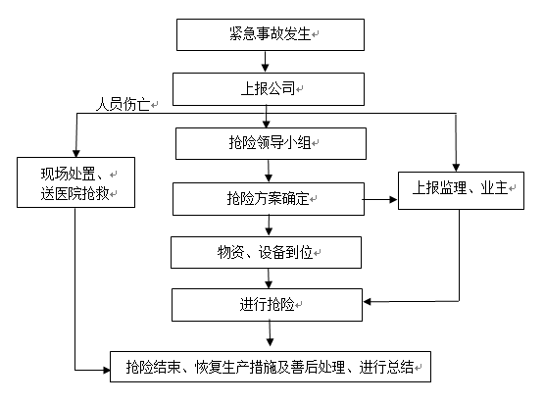
（1）紧急情况发生后，现场要做好警戒和疏散工作，保护现场，及时抢救伤员和财产，并由在现场的项目部最高级别负责人指挥，在3分钟内电话通报到值班人员，主要说明紧急情况性质、地点、发生时间、有无伤亡、是否需要派救护车、消防车或警力支援到现场实施抢救，如需可直接拨打120、110等求救电话。
（2）值班人员在接到紧急情况报告后必须在2分钟内将情况报告到紧急情况领导小组组长和副组长。小组组长组织讨论后在最短的时间内发出如何进行现场处置的指令。分派人员车辆等到现场进行抢救、警戒、疏散和保护现场等。由项目部安质部在30分钟内以小组名义打电话向上一级有关部门报告。
（3）遇到紧急情况，全体职工应特事特办、急事急办，主动积极地投身到紧急情况的处理中去。各种设备、车辆、器材、物资等应统一调遣，各类人员必须坚决无条件服从组长或副组长的命令和安排，不得拖延、推诿、阻碍紧急情况的处理。

应急电话
火警电话：119 医疗救护：120
交通报警电话：122 匪警电话：110

